|  |  |  |  |
| --- | --- | --- | --- |
| Fecha 1er entrega: |  |  |  |
| Fecha 2da entrega: |  |  |  |
| Fecha 3er entrega: |  |  |  |
| Fecha entrega final: |  |  |  |
|  |  |  |  |
|  |  |  |  |

|  |
| --- |
| Observaciones: |
| Cambios Digito verificador horizontal para usuario Concat(LEN(IdUsuario), LEN(Email), LEN(Password), LEN(Activo)) |
|  |
|  |
|  |
|  |
|  |
|  |
|  |
|  |
|  |
|  |
|  |
|  |
|  |
|  |
|  |
|  |
|  |
|  |

# ÍNDICE

ÍNDICE 3

3.2 Descripción Global de Producto 14

3.2.1 Propósito 14

3.2.2 Descripción funcional del producto y alcance 14

3.2.3 Definiciones, acrónimos y abreviaciones 15

Acrónimos: 15

3.3. Descripción de las personas participantes en el desarrollo del sistema de información y los usuarios (Roles) 15

3.4 Especificación funcional 16

3.4.1 Especificación por Proceso de Negocio 16

3.4.1.1 Identificación de Roles intervinientes: Usuario Vendedor 16

3.4.1.2 Descripción funcional del proceso: ***Cargar Venta*** 16

3.4.1.2 Descripción funcional del proceso: ***Modificar Venta*** 17

3.4.1.2 Descripción funcional del proceso: ***Borrar/cancelar Venta*** 17

3.4.1.2 Descripción funcional del proceso: ***Cargar Devolución*** 18

3.4.1.2 Descripción funcional del proceso: ***Solicitar aprobación venta*** 18

3.4.1.1 Identificación de Roles intervinientes: Usuario Responsable del grupo de venta 18

3.4.1.2 Descripción funcional del proceso: ***Aprobar Venta*** 18

3.4.1.2 Descripción funcional del proceso: ***Cargar Producto*** 19

3.4.1.2 Descripción funcional del proceso: ***Modificar Producto*** 19

3.4.1.2 Descripción funcional del proceso: ***Borrar Producto*** 19

3.4.1.2 Descripción funcional del proceso: ***Cargar Stock*** 20

3.4.1.2 Descripción funcional del proceso: ***Modificar Stock*** 20

3.4.1.2 Descripción funcional del proceso: ***Asignar usuarios al grupo de venta*** 20

3.4.1.1 Identificación de Roles intervinientes: Usuario Administrador 20

3.4.1.2 Descripción funcional del proceso: ***Dar de alta usuarios*** 20

3.4.1.2 Descripción funcional del proceso: ***Definir canal de venta*** 21

3.4.1.2 Descripción funcional del proceso: ***Borrar canal de venta*** 21

3.4.1.2 Descripción funcional del proceso: ***Definir responsable de grupo*** 21

3.4.1.2 Descripción funcional del proceso: ***Borrar responsable de grupo*** 21

3.4.1.2 Descripción funcional del proceso: ***Blanqueo de contraseña*** 21

3.4.1.2 Descripción funcional del proceso: ***Bloqueo de usuarios(Administrador)*** 22

3.4.1.1 Identificación de Roles intervinientes: Todos 22

3.4.1.2 Descripción funcional del proceso:  ***Ver Detalle Venta*** 22

3.4.1.2 Descripción funcional del proceso:  ***Login de usuario*** 22

3.4.1.2 Descripción funcional del proceso:  ***Cambio de datos personales*** 23

3.4.1.2 Descripción funcional del proceso:  ***Cambio de contraseña*** 23

3.4.1.2 Descripción funcional del proceso:  ***Cambio de contraseña (***primer Login) 23

3.4.1.2 Descripción funcional del proceso:  ***Bloqueo de usuarios (Todos)*** 23

3.5 Otros requisitos del producto 24

3.5.1 Requisitos de Sistema 24

3.5.2 Requisitos de Entorno 24

3.6 Documentos de aspectos técnicos que provee el sistema de información 24

3.6.1 Gestión de Perfiles de Usuario 24

3.6.2 Gestión de Log In / Log Out del Sistema 24

3.6.3 Gestión de Múltiples Idiomas 25

3.6.4 Gestión de Bitácora 25

3.6.5 Gestión de Back up 26

3.6.6 Gestión de Dígitos Verificadores 26

3.6.7 Gestión de Encriptado 26

3.7 Especificación de casos de uso 27

3.7.1 Diagrama general de casos de uso 27

3.7.2 CU001 – Cargar Venta 30

**3.7.2.1 Diagrama Cu** 30

3.7.1.2 Narrativo 31

3.7.1.3 Diagrama de Secuencia 32

3.7.2 CU002 – Cargar Venta Simple 33

**3.7.2.1 Diagrama Cu** 33

3.7.1.2 Narrativo 34

3.7.1.3 Diagrama de Secuencia 35

3.7.2 CU003 – Cargar Venta Cuenta Corriente 36

**3.7.2.1 Diagrama Cu** 36

3.7.1.2 Narrativo 36

3.7.1.3 Diagrama de Secuencia 37

3.7.2 CU004 – Cargar Venta Seña 38

**3.7.2.1 Diagrama Cu** 38

3.7.1.2 Narrativo 38

3.7.1.3 Diagrama de Secuencia 39

3.7.2 CU005 – Modificar Venta 40

**3.7.2.1 Diagrama Cu** 40

3.7.1.2 Narrativo 40

3.7.1.3 Diagrama de Secuencia 41

3.7.2 CU006 – Modificar Venta Simple 42

**3.7.2.1 Diagrama Cu** 42

3.7.1.2 Narrativo 43

3.7.1.3 Diagrama de Secuencia 44

3.7.2 CU007 – Modificar Venta Cuenta Corriente 45

3.7.2.1 Diagrama Cu 45

3.7.1.2 Narrativo 45

3.7.1.3 Diagrama de Secuencia 47

3.7.2 CU008 – Modificar Venta Seña 47

3.7.2.1 Diagrama Cu 47

3.7.1.2 Narrativo 47

3.7.1.3 Diagrama de Secuencia 49

3.7.2 CU009 – Cancelar Venta 49

3.7.2.1 Diagrama Cu 49

3.7.1.2 Narrativo 50

3.7.1.3 Diagrama de Secuencia 51

3.7.2 CU010 – ver detalle Venta 51

3.7.2.1 Diagrama Cu 51

3.7.1.2 Narrativo 51

3.7.1.3 Diagrama de Secuencia 52

3.7.2 CU011 – Solicitar Aprobación de venta 52

3.7.2.1 Diagrama Cu 52

3.7.1.2 Narrativo 52

3.7.1.3 Diagrama de Secuencia 53

3.7.2 CU012 – Cambio de contraseña 54

3.7.2.1 Diagrama Cu 54

3.7.1.2 Narrativo 54

3.7.1.3 Diagrama de Secuencia 55

3.7.2 CU013 – Ver Usuarios 56

3.7.2.1 Diagrama Cu 56

3.7.1.2 Narrativo 56

3.7.1.3 Diagrama de Secuencia 57

3.7.2 CU014 – Cambiar datos personales 58

3.7.2.1 Diagrama Cu 58

3.7.1.2 Narrativo 58

3.7.1.3 Diagrama de Secuencia 59

3.7.2 CU015 – Seleccionar idioma 60

3.7.2.1 Diagrama Cu 60

3.7.1.2 Narrativo 60

3.7.1.3 Diagrama de Secuencia 61

3.7.2 CU016 – Login 62

3.7.2.1 Diagrama Cu 62

3.7.1.2 Narrativo 62

3.7.1.3 Diagrama de Secuencia 64

3.7.2 CU017 – Logout 66

3.7.2.1 Diagrama Cu 66

3.7.1.2 Narrativo 66

3.7.1.3 Diagrama de Secuencia 66

3.7.2 CU018 – Consultar Stock 67

3.7.2.1 Diagrama Cu 67

3.7.1.2 Narrativo 67

3.7.1.3 Diagrama de Secuencia 68

3.7.2 CU019 – Actualizar Stock 68

3.7.2.1 Diagrama Cu 68

3.7.1.2 Narrativo 68

3.7.1.3 Diagrama de Secuencia 69

3.7.2 CU020 – Cargar Stock 70

3.7.2.1 Diagrama Cu 70

3.7.1.2 Narrativo 70

3.7.1.3 Diagrama de Secuencia 71

3.7.2 CU022 – Cargar Producto 72

3.7.2.1 Diagrama Cu 72

3.7.1.2 Narrativo 72

3.7.1.3 Diagrama de Secuencia 73

3.7.2 CU023 – Modificar Producto 74

3.7.2.1 Diagrama Cu 74

3.7.1.2 Narrativo 74

3.7.1.3 Diagrama de Secuencia 75

3.7.2 CU024 – Borrar Producto 76

3.7.2.1 Diagrama Cu 76

3.7.1.2 Narrativo 76

3.7.1.3 Diagrama de Secuencia 77

3.7.2 CU025 – Asignar Usuarios al grupo de venta 78

3.7.2.1 Diagrama Cu 78

3.7.1.2 Narrativo 78

3.7.1.3 Diagrama de Secuencia 79

3.7.2 CU026 – Aprobar Devolución 80

3.7.2.1 Diagrama Cu 80

3.7.1.2 Narrativo 80

3.7.1.3 Diagrama de Secuencia 81

3.7.2 CU027 – Aprobar Venta simple (Poco Stock) 81

3.7.2.1 Diagrama Cu 81

3.7.1.2 Narrativo 81

3.7.1.3 Diagrama de Secuencia 82

3.7.2 CU031 – Consultar 84

3.7.2.1 Diagrama Cu 84

3.7.1.2 Narrativo 84

3.7.1.3 Diagrama de Secuencia 84

3.7.2 CU032 – Crear Usuario 85

3.7.2.1 Diagrama Cu 85

3.7.1.2 Narrativo 85

3.7.1.3 Diagrama de Secuencia 86

3.7.2 CU033 – Bloquear usuario 87

3.7.2.1 Diagrama Cu 87

3.7.1.2 Narrativo 87

3.7.1.3 Diagrama de Secuencia 88

3.7.2 CU034 –Desbloquear usuario 89

3.7.2.1 Diagrama Cu 89

3.7.1.2 Narrativo 89

3.7.1.3 Diagrama de Secuencia 90

3.7.2 CU035 – Dar de baja usuario 91

3.7.2.1 Diagrama Cu 91

3.7.1.2 Narrativo 91

3.7.1.3 Diagrama de Secuencia 92

3.7.2 CU036 – Blanqueo contraseña 93

3.7.2.1 Diagrama Cu 93

3.7.1.2 Narrativo 93

3.7.1.3 Diagrama de Secuencia 94

3.7.2 CU037 – Administrar patente-Usuario 95

3.7.2.1 Diagrama Cu 95

3.7.1.2 Narrativo 95

3.7.1.3 Diagrama de Secuencia 96

3.7.2 CU038 – Negar Patente-usuario 97

3.7.2.1 Diagrama Cu 97

3.7.1.2 Narrativo 97

3.7.1.3 Diagrama de Secuencia 98

3.7.2 CU039 – Borrar Patente-usuario 99

3.7.2.1 Diagrama Cu 99

3.7.1.2 Narrativo 99

3.7.1.3 Diagrama de Secuencia 100

3.7.2 CU040 – Verificar Patente-usuario 101

3.7.2.1 Diagrama Cu 101

3.7.1.2 Narrativo 101

3.7.1.3 Diagrama de Secuencia 102

3.7.2 CU041 – Administrar Familia-Usuario 103

3.7.2.1 Diagrama Cu 103

3.7.1.2 Narrativo 103

3.7.1.3 Diagrama de Secuencia 104

3.7.2 CU042 – Crear Familia 105

3.7.2.1 Diagrama Cu 105

3.7.1.2 Narrativo 105

3.7.1.3 Diagrama de Secuencia 107

3.7.2 CU043 – Modificar Familia 108

3.7.2.1 Diagrama Cu 108

3.7.1.2 Narrativo 109

3.7.1.3 Diagrama de Secuencia 110

3.7.2 CU044 – Administrar Familia-Patente 111

3.7.2.1 Diagrama Cu 111

3.7.1.2 Narrativo 111

3.7.1.3 Diagrama de Secuencia 112

3.7.2 CU045 – Borrar Familia 113

3.7.2.1 Diagrama Cu 113

3.7.1.2 Narrativo 113

3.7.1.3 Diagrama de Secuencia 114

3.7.2 CU046 – Borrar patente a familia 115

3.7.2.1 Diagrama Cu 115

3.7.1.2 Narrativo 115

3.7.1.3 Diagrama de Secuencia 116

3.7.2 CU047 – Crear nueva patente 117

3.7.2.1 Diagrama Cu 117

3.7.1.2 Narrativo 117

3.7.1.3 Diagrama de Secuencia 119

3.7.2 CU048 – Eliminar patente 120

3.7.2.1 Diagrama Cu 120

3.7.1.2 Narrativo 120

3.7.1.3 Diagrama de Secuencia 120

3.7.2 CU049 – Modificar patente 121

3.7.2.1 Diagrama Cu 121

3.7.1.2 Narrativo 121

3.7.1.3 Diagrama de Secuencia 122

3.7.2 CU050 – Eliminar patente-Usuario 123

3.7.2.1 Diagrama Cu 123

3.7.1.2 Narrativo 123

3.7.1.3 Diagrama de Secuencia 124

3.7.2 CU051 – Eliminar patente-Familia 124

3.7.2.1 Diagrama Cu 124

3.7.1.2 Narrativo 124

3.7.1.3 Diagrama de Secuencia 125

3.7.2 CU052 – Administrar Canal de venta 125

3.7.2.1 Diagrama Cu 125

3.7.1.2 Narrativo 125

3.7.1.3 Diagrama de Secuencia 126

3.7.2 CU053 – Definir responsable de grupo 126

3.7.2.1 Diagrama Cu 126

3.7.1.2 Narrativo 126

3.7.1.3 Diagrama de Secuencia 127

3.7.2 CU054 – Quitar responsable de grupo 128

3.7.2.1 Diagrama Cu 128

3.7.1.2 Narrativo 128

3.7.1.3 Diagrama de Secuencia 129

3.7.2 CU055 – Crear canal de venta 130

3.7.2.1 Diagrama Cu 130

3.7.1.2 Narrativo 130

3.7.1.3 Diagrama de Secuencia 132

3.7.2 CU056 – Borrar canal de venta 132

3.7.2.1 Diagrama Cu 132

3.7.1.2 Narrativo 132

3.7.1.3 Diagrama de Secuencia 134

3.7.2 CU057 – Modificar canal de venta 134

3.7.2.1 Diagrama Cu 134

3.7.1.2 Narrativo 134

3.7.1.3 Diagrama de Secuencia 136

3.7.2 CU058 – Restaurar copia de seguridad 136

3.7.2.1 Diagrama Cu 136

3.7.1.2 Narrativo 136

3.7.1.3 Diagrama de Secuencia 137

3.7.2 CU059 – Generar copia de seguridad 138

3.7.2.1 Diagrama Cu 138

3.7.1.2 Narrativo 138

3.7.1.3 Diagrama de Secuencia 139

3.7.2 CU060 – Ver Bitácora 140

3.7.2.1 Diagrama Cu 140

3.7.1.2 Narrativo 140

3.7.1.3 Diagrama de Secuencia 141

3.7.2 CU061 – Guardar en Bitácora 142

3.7.2.1 Diagrama Cu 142

3.7.1.2 Narrativo 142

3.7.1.3 Diagrama de Secuencia 143

3.7.2 CU062 – Calcular Digito verificador 144

3.7.2.1 Diagrama Cu 144

3.7.1.2 Narrativo 144

3.7.1.3 Diagrama de Secuencia 145

3.7.2 CU063 – Verificar Integridad de los datos 146

3.7.2.1 Diagrama Cu 146

3.7.1.2 Narrativo 146

3.7.1.3 Diagrama de Secuencia 147

3.8 Diagrama de Entidad Relación 147

3.9 Diagrama de Clases 148

3.10 Diccionario de Datos: DER 148

3.10.1 Entidad: Venta. 148

3.10.2 Entidad: Usuario. 149

3.10.3 Entidad: EstadoVenta. 150

3.10.4 Entidad: TipoVenta. 150

3.10 5 Entidad: Producto. 150

3.10.6 Entidad: DigitoVerificadorVertical. 150

3.10.7 Entidad: Patente 151

3.10.8 Entidad: UsuarioPatente. 151

3.10.9 Entidad: GrupoVenta. 151

3.10.10 Entidad: Domicilio. 151

3.10.11 Entidad: Cliente. 152

3.10.12 Entidad: Familia. 152

3.10.13 Entidad: FamiliaUsuario. 152

3.10.14 Entidad: FamiliaPatente. 153

3.10.15 Entidad: Idioma. 153

3.10.16 Entidad: Traducción. 153

3.10.17 Entidad: CanalVenta. 153

3.10.19 Entidad: Bitácora. 154

3.11 Mapa de Navegación 154

3.12 Diagrama de Componentes 154

3.13 Documentos de aspectos técnicos que provee el sistema de información. – Primera Entrega 154

3.13.1 Gestión de Perfiles de Usuario 154

3.13.2 Gestión de Log In / Log Out del Sistema 156

3.13.3 Gestión de Múltiples Idiomas 156

3.13.4 Gestión de Bitácora 157

3.13.5 Gestión de Back up 158

3.13.6 Gestión de Dígitos Verificadores 160

3.13.7 Gestión de Encriptado 161

3.14 Pruebas 163

3.15 Manuales 164

3.16 Ayuda en Línea 165

Anexos 166

# 3.2 Descripción Global de Producto

3.2.1 Propósito

El siguiente documento, tiene como propósito, recolectar, analizar y definir las necesidades de alto nivel, realizando un profundo análisis de los requerimientos y características del software denominado SyS Analizer.

Dicho software permitirá llevar un control administrativo sobre los recursos de su empresa y sus ventas.

Para comprender las ventajas del software debemos abordar la idea de que tener un E-comerce sin un registro de operaciones puede ser problemático, un control de stock y un control de ventas sin análisis no nos dan la ventaja en el mercado, nuestra estrategia es controlar el stock, las ventas y analizar las mismas para obtener datos que nos permitan conocer el rendimiento de las ventas.

3.2.2 Descripción funcional del producto y alcance

En cuanto al negocio, el producto permitirá consultar las ventas y el stock que el usuario haya cargado en el sistema. Los mismos serán organizados y mostrados a los usuarios mediante una vista de tipo lista. Se visualizará una pantalla principal, similar a un buscador, teniendo un filtro de fechas y demás datos correspondientes al producto cargado como numero de producto o número de factura. Los productos que sean listados que correspondan a una determinada venta, serán mostrados dentro del cuadro de consulta de ventas con datos como el número de factura, el costo de logística la fecha del pedido y la fecha de entrega y en el cuadro de consulta de stock podemos ver el stock del producto ordenado por la disponibilidad para los distintos canales de ventas que tengamos activos.

En el mismo se encontrará el nombre del usuario que cargo la venta y el stock de cada producto y al hacer doble click sobre el nombre, se visualizará la información del mismo. Por otro lado, para cargar una venta o stock habrá un menú donde el usuario responsable de las ventas podrá llevar a cabo la carga en cuestión.

Habrá diferentes tipos de usuario, habiendo unos de tipo encargado de ventas, un usuario de tipo Responsable, quien recibirá el resultado del análisis y un usuario administrador quien configurará el sistema. Cada grupo de trabajo corresponde a un canal de ventas y tiene un responsable a cargo, y será este el encargado de aprobar o no una venta según comprometa el stock.

Se reconocerán 4 tipos de ventas que el usuario vendedor podrá cargar siendo estas: Seña, Venta simple y Devolución. Cualquier venta que no sea de alguno de estos tipos no podrá ser cargado en el sistema.

Al mismo tiempo el sistema manejara una serie de funciones que permitirán a los usuarios realizar o no determinadas tareas en el sistema. Para esto existirá un módulo administrativo mediante el cual se gestionarán los permisos a las funciones de manera individual grupal o negada. Este módulo estará a cargo de un usuario de tipo Administrador.

3.2.3 Definiciones, acrónimos y abreviaciones

**Usuario Responsable**: Persona responsable del grupo de trabajo.

**Usuario Vendedor**: Persona que pertenece a un grupo de trabajo.

**Usuario Administrador**: Persona encargada de configurar y administrar el sistema.

Acrónimos:

**RF**: Requerimiento Funcional

**CC**: Cuenta Corriente

**SÑ**: Seña

**VS**: Venta simple

**DE**: Devolución

# 3.3. Descripción de las personas participantes en el desarrollo del sistema de información y los usuarios (Roles)

|  |  |  |
| --- | --- | --- |
| **Roles** | **Descripción** | **Responsabilidad** |
| Usuario Administrador | Usuario administrador del sistema | * Define Patentes * Define Familias * Crea Usuarios * Define responsables de Grupo * Borrar responsable de Grupo * Define los canales de ventas * Borrar canal de venta * Configura Aplicación * Acceso a Bitácora * Manejo de copias de seguridad * Blanqueo y Bloqueo de Usuarios |
| Usuario Responsable | Responsable de un determinado grupo de venta de la empresa | * Consulta ventas y stock * Ver detalle de una venta * Cargar Producto * Borrar Producto * Modificar Producto * Cargar stock * Asignar usuarios al grupo de venta * Generar Reportes * Aprobar DE * Aprobar VS poco stock * Cargar Cliente * Modificar Cliente * Borrar Cliente * Ver Estado de cuenta |
| Usuario Vendedor | Empleado que pertenece a la empresa | * Consulta ventas y stock * Cargar venta * Modificar venta * Borrar/Cancelar venta * Cargar Devolución * Ver detalle de una venta * Solicitar aprobación venta |

# 3.4 Especificación funcional

A continuación, se detallarán los casos de uso de los procesos de negocio más relevantes.

3.4.1 Especificación por Proceso de Negocio

3.4.1.1 Identificación de Roles intervinientes: Usuario Vendedor

3.4.1.2 Descripción funcional del proceso: ***Cargar Venta***

Este RF se refiere a la acción en la cual el usuario vendedor, carga una venta en el sistema.

Cada vez que los usuarios deseen cargar una venta, lo harán haciendo click sobre el botón de nueva venta correspondiente del módulo de ventas. Esta acción será la que el sistema toma como entrada y dará lugar al proceso de creación de ventas y comenzara a analizar para dar recomendaciones al usuario responsable sobre qué datos pueden ser relevantes para mejorar las ventas.

El proceso implica en primer lugar una serie de validaciones:

1) Dependiendo del tipo de venta:

Si es SÑ se verificará que el monto sea el % establecido en el sistema.

Si es una VS se verificará los campos comunes como monto, fecha y canal de ventas.

2) Dependiendo del tipo de venta y el grupo de trabajo.

Si la venta es SÑ y el grupo de trabajo tiene una cantidad de stock menor a la cantidad de stock disponible para ese canal de venta, el sistema advertirá al usuario vendedor y al responsable de que queda poco stock disponible para ese canal de venta, pero le permitirá cargar la venta dado que no compromete el stock.

Si la venta es VS y el grupo de trabajo tiene una cantidad de stock menor a la cantidad de stock disponible para ese canal de venta, el sistema advertirá al usuario de que queda poco stock disponible para ese canal de venta y no le permitirá cargar la venta sin la aprobación del usuario responsable.

3) Dependiendo del tipo de Usuario

Si es Usuario de tipo vendedor, la devolución requerirá una aprobación del usuario responsable de grupo.

Si es Responsable, deberá aprobar los tipos de venta que comprometan el stock del canal de venta.

Una vez que la venta fue aprobada ya puede ser cargada en el sistema. Esto lo verificara el sistema mediante una tabla en la base de datos.

Cada venta que comprometa el stock tendrá un estado, y este dependerá si está aprobado no por el usuario responsable. Los posibles estados serán: Aprobado, Pendiente de Aprobación, Finalizado, Rechazado.

Por lo tanto, las ventas generadas por los usuarios vendedores, serán guardados en estado “Pendiente de Aprobación”. En cambio, cuando una venta no compromete el stock guardara con estado “Aprobado”.

Una vez validado y cargada la venta, se visualizará en la consulta con el nombre del usuario que llevo a cabo la carga.

3.4.1.2 Descripción funcional del proceso: ***Modificar Venta***

Este RF se refiere a la acción en la cual el usuario vendedor, modifica una venta en el sistema.

Cada vez que los usuarios deseen modificar una venta, deberán hacer click sobre el botón modificar dentro del módulo de ventas, el sistema abrirá el detalle de esta venta con sus datos y permitirá al usuario modificar la venta en caso de que haya un error o deba actualizar alguna condición de la venta. Esto mismo impactara y actualizara el análisis de la misma manera que cuando se carga una venta.

En caso de cambiar un campo que contenga validaciones como el tipo de venta, el sistema deberá re-validar toda la venta de la misma manera que una carga.

3.4.1.2 Descripción funcional del proceso: ***Borrar/cancelar Venta***

Este RF se refiere a la acción en la cual el usuario vendedor, da de baja una venta en el sistema.

Dar de baja una venta no debe entenderse como una devolución, este RF se remite a que el usuario vendedor ha cargado una venta errónea por accidente y desea borrarla del sistema, esto se disparara como evento en el sistema mediante un botón para cancelar la venta a la misma pantalla se le sumara un cuadro de texto para escribir una nota en caso de que sea necesario aclarar por qué se da de baja la venta. Este tipo de acción no elimina la venta totalmente, queda registrado que el usuario a dado de baja una venta y la misma no pierde sus datos de importe, pero si impacta sobre la cuenta del cierre del día y sobre el stock. Esto lo podrá ver el responsable en el cierre de caja y verificar que todo esté en orden.

3.4.1.2 Descripción funcional del proceso: ***Cargar Devolución***

Este RF se refiere a la acción en la cual el usuario vendedor, carga una devolución de venta en el sistema.

Cada vez que los usuarios deseen cargar una devolución, lo harán haciendo click sobre el botón de nueva devolución correspondiente del módulo de ventas. Esta acción será la que el sistema toma como entrada y dará lugar al proceso de devolución.

El proceso implica una serie de validaciones:

Una DE se verificará el número de venta y deberá ser aprobada por el usuario responsable.

Si el grupo de trabajo no tiene registrada ninguna venta se le advertirá al usuario que no se encuentra la venta en el sistema.

3.4.1.2 Descripción funcional del proceso: ***Solicitar aprobación venta***

Cuando se realiza una venta que contiene una validación de aprobación, el vendedor deberá requerir a su superior que sea aprobada la venta, este RF dará explicación a como se realizara el proceso.

El sistema al recibir una carga de tipo de venta VS o una DE validara que tenga la aprobación del responsable en las situaciones ya explicadas, se habilitara un

3.4.1.1 Identificación de Roles intervinientes: Usuario Responsable del grupo de venta

3.4.1.2 Descripción funcional del proceso: ***Aprobar Venta***

Este RF se refiere a la acción en la cual el usuario responsable aprueba una venta de un usuario vendedor perteneciente al mismo grupo de trabajo. Los usuarios siempre visualizaran el stock y ventas correspondientes únicamente a su grupo de trabajo.

Cuando el usuario responsable ingrese al sistema, verá en la pantalla de consulta de ventas, una lista con las que estén en estado “Pendiente de Aprobación” en un color rojo. Esto le marcará al usuario responsable que existen ventas que requieren su aprobación.

Para llevar a cabo la aprobación de las ventas, el usuario debe acceder a la lista de ventas pendientes. Esta lista como su nombre lo marca, le traerá todas las ventas de su grupo de trabajo que estén en estado “Pendiente de Aprobación” para que el usuario pueda tomar una decisión.

Dicha lista vendrá preparada con botones para aprobar la venta o bien, rechazarla.

En la salida, el sistema enviará un aviso al usuario vendedor, mediante un mail, notificando que su venta fue aprobada por el usuario responsable del grupo. Por otro lado, se llevará a cabo el cambio de estado de la venta, por lo que los usuarios dejarán de verla en “Pendiente de aprobación” y lo verán en estado de “Aprobado”.

En caso de que el usuario rechace la venta, el estado cambiara a “Rechazado” y también será notificado a los usuarios vendedores.

3.4.1.2 Descripción funcional del proceso: ***Cargar Producto***

Este RF se refiere a la acción en la cual el usuario responsable, carga un producto en el sistema. El responsable deberá ingresar el código del producto, descripción, precio de costo, precio de venta por mayor si lo hubiere, precio de venta por menor, el grupo/canal de venta se autocompletará dependiendo del responsable de cada grupo, cantidad actual y el mínimo que puede haber en stock, el usuario deberá presionar guardar para completar la acción o cancelar para evitar que se guarde el producto.

3.4.1.2 Descripción funcional del proceso: ***Modificar Producto***

Este RF se refiere a la acción en la cual el usuario responsable, desea modificar un producto en el sistema. El responsable deberá ingresar el código del producto y presionar aceptar, se cargará un formulario idéntico a la carga de producto con los mismos datos que fueron ingresados y permitirá modificar los datos y volverlos a ingresar.

3.4.1.2 Descripción funcional del proceso: ***Borrar Producto***

Este RF se refiere a la acción en la cual el usuario responsable, desea borrar un producto en el sistema. El responsable deberá ingresar el código del producto y presionar eliminar, se cargará un formulario con los datos:

* Código
* Descripción
* Precio de costo
* Precio de venta
* Grupo de venta
* Stock actual

Al presionar eliminar el sistema mostrara un cuadro que le permitirá al usuario decidir por sí o por no y en caso de ser si lo borrara lógicamente del sistema.

Si se ingresase un producto que no existe se notificara mediante una alerta al usuario.

3.4.1.2 Descripción funcional del proceso: ***Cargar Stock***

Este RF se refiere a la acción en la cual el usuario responsable, carga stock en el sistema. El responsable deberá ingresar el código del producto, escribir la cantidad y presionar agregar.

Esto hará que el stock actual del producto se actualice y se sume al total del stock.

Al ingresar el código del producto, el usuario podrá ver un detalle del producto que carga, como su descripción y la cantidad actual.

3.4.1.2 Descripción funcional del proceso: ***Asignar usuarios al grupo de venta***

Este RF se refiere a la acción en la cual el usuario responsable, agrega vendedores al grupo de ventas en el sistema. El responsable deberá ingresar el nombre de usuario, el nombre completo del vendedor y su mail, la contraseña será generada automáticamente y enviada por mail al vendedor y al ser ingresada por primera vez se le pedirá que cambie su contraseña.

3.4.1.1 Identificación de Roles intervinientes: Usuario Administrador

3.4.1.2 Descripción funcional del proceso: ***Dar de alta usuarios***

Todos los usuarios que deseen ingresar deberán contar previamente con que el administrador los haya registrado.

Se deberán completar los siguientes datos:

• Nombre

• Apellido

• Email

• Login o Nombre de Usuario

• Domicilio

◦ Dirección

◦ Localidad

◦ Código Postal

• Contacto

◦ Teléfono

◦ Teléfono alternativo

Estos datos serán tomados por el sistema para dar el alta en la Tabla Usuarios un nuevo registro correspondiente a este usuario. Para que el usuario pueda ingresar por primera vez el sistema deberá generarle una clave aleatoria, y la misma deberá ser enviada a la casilla de email cargada al momento del registro. Una vez que el usuario ingrese con la contraseña generada aleatoriamente, el sistema debe solicitarle realizar el cambio de la contraseña. La encriptación será mediante MD5.

3.4.1.2 Descripción funcional del proceso: ***Definir canal de venta***

El administrador deberá definir los canales de venta, dirigiéndose al módulo de administración e ingresar en productos, aquí podrá seleccionar mediante un botón nuevo canal de venta y asignarle un nombre al canal de venta, al presionar guardar aparecerá en un listado a la derecha con todo el resto de canales de venta.

Nota: La carga de usuarios en dicho canal será responsabilidad del usuario responsable, asignando usuarios al grupo de venta de dicho canal.

3.4.1.2 Descripción funcional del proceso: ***Borrar canal de venta***

El administrador podrá borrar los canales de venta, dirigiéndose al módulo de administración e ingresar en productos, aquí mediante un botón borra canal de venta y confirmando la operación desaparecerá el canal seleccionado en la lista de la derecha.

Nota: Estará bloqueado el borrado del canal mientras este mismo tenga usuarios asignados de modo que no se pueda borrar los canales por error.

3.4.1.2 Descripción funcional del proceso: ***Definir responsable de grupo***

El administrador deberá definir un usuario responsable sobre el grupo de venta, dirigiéndose al módulo de administración de usuarios, aquí podrá seleccionar un usuario especifico y asignarle el rol de usuario responsable previamente debe haber sido cargado el usuario para que este proceso se pueda llevar a cabo.

3.4.1.2 Descripción funcional del proceso: ***Borrar responsable de grupo***

El administrador podrá borrar a los responsables de cada canal de venta, dirigiéndose al módulo de administración e ingresar en usuarios, aquí mediante un botón borra responsable de venta y confirmando la operación desaparecerá en la lista de la derecha.

3.4.1.2 Descripción funcional del proceso: ***Blanqueo de contraseña***

Los usuarios podrán solicitar al administrador del sitio el blanqueo de su contraseña.

En este caso el usuario administrador deberá ingresar al módulo usuarios, seleccionar el usuario en cuestión y realizar el blanqueo de contraseña.

Se creará una contraseña aleatoria y se la enviará por email al usuario.

Una vez que el usuario ingrese luego del blanqueo de contraseña, se le deberá solicitar el cambio de contraseña.

3.4.1.2 Descripción funcional del proceso: ***Bloqueo de usuarios(Administrador)***

El administrador podrá bloquear un usuario en cualquier momento, dirigiéndose al módulo de administración, usuarios. Aquí seleccionará a un usuario determinado y elegirá la opción de bloqueo.

Si un usuario intenta ingresar al sistema y se encuentra bloqueada vera un mensaje en pantalla en el login.

3.4.1.1 Identificación de Roles intervinientes: Todos

3.4.1.2 Descripción funcional del proceso:  ***Ver Detalle Venta***

Este RF describe que los tipos de usuario vendedor y responsable del grupo pueden acceder a la información de una venta.

Tanto el usuario vendedor como el responsable del grupo, verán en la pantalla de consultas de ventas y stock del sistema, que será similar a un buscador con filtros, las ventas pertenecientes a su grupo de trabajo o canal de ventas. Estas ventas aparecerán en el cuadro correspondiente y a su derecha figurara el stock disponible para cada producto que haya sido ofertado en una venta.

Los filtros de venta permitirán visualizar información como el rango de fecha desde que se inició la venta hasta que se concretó, el tipo de venta, su estado de aprobación si lo necesitara y el monto total de la venta.

En caso de que el usuario que solicite ver el detalle de una venta el sistema mostrara un detalle de la venta en otro cuadro. Se visualizará:

* Fecha Desde
* Fecha Hasta (esta última en caso de aplicar)
* Tipo de venta
* Estado de venta
* Usuario vendedor
* Usuario responsable
* Monto de la venta

3.4.1.2 Descripción funcional del proceso:  ***Login de usuario***

Se hará ingresando Nombre de usuario y contraseña, y serán corroborados en la base de datos en caso de ser correctos el usuario ingresa al sistema, caso contrario se notificará un mensaje de login incorrecto.

En el login de usuario el sistema verificara la integridad de datos. Esto servirá para sumarle confiabilidad a los datos.

El cual se llevará a cabo a través del cálculo de los dígitos verificadores y su comprobación con los ya guardados en las entidades.

3.4.1.2 Descripción funcional del proceso:  ***Cambio de datos personales***

Los usuarios podrán cambiar sus datos personales. Esto lo harán ingresando al módulo usuarios, buscando la opción cambiar datos personales.

El sistema mostrara los datos personales y una opción para hacerlos editables.

Si el usuario lo desea podrá modificar los datos personales (Nombre, Apellido, Email, Domicilio, Contacto) y estos deberán ser actualizados en la BD.

3.4.1.2 Descripción funcional del proceso:  ***Cambio de contraseña***

Desde el módulo de usuario, seleccionara cambiar la contraseña.

El usuario deberá completar 3 campos:

• Contraseña Actual

• Nueva contraseña

• Confirmación nueva contraseña

Una vez validada la contraseña actual, el sistema deberá encriptar e impactar en la base de datos y notificar al usuario que la contraseña fue cargada de manera exitosa.

3.4.1.2 Descripción funcional del proceso:  ***Cambio de contraseña (***primer Login)

Sera considerado primer login, cuando el usuario ingrese con una clave de tipo aleatoria. Esto pasara en el primer login, o luego de cada blanqueo de contraseña.

La entidad usuaria tendrá una bandera que permita reconocer al sistema que está ingresando por primera vez (o con una contraseña aleatoria), y mediante este reconocimiento informará al usuario que debe cambiar la contraseña para finalizar su registro o blanqueo de contraseña.

Para esto solicitara el ingreso de las nuevas credenciales, tal como se explicó. Una vez ingresado y finalizado este proceso el usuario podrá utilizar las funcionalidades del sistema.

3.4.1.2 Descripción funcional del proceso:  ***Bloqueo de usuarios (Todos)***

El sistema se encargará de bloquear un usuario a través de 2 formas:

La primera será una cantidad de intentos fallidos de ingreso al sistema (usuario y contraseña incorrectos). Cuando se llegue a esa cantidad, el usuario será bloqueado. Por cada intento fallido de login, un contador en la entidad usuarios será incrementado. Y al llegar a ese límite advertirá al usuario que está bloqueado

# 3.5 Otros requisitos del producto

3.5.1 Requisitos de Sistema

* Se requiere una herramienta veloz y sencilla.
* Debe ser usable e intuitiva para el usuario
* Debe estar preparado para sesiones simultaneas

3.5.2 Requisitos de Entorno

* Se tratará de una herramienta de escritorio.
* La herramienta debe correr de manera correcta en el sistema operativo Windows 7 y superiores.

# 3.6 Documentos de aspectos técnicos que provee el sistema de información

3.6.1 Gestión de Perfiles de Usuario

El software contará con una serie de permisos, para llevar a cabo esta gestión, se utilizará el concepto de “Usuario-Familia-Patente”.

Se basa 3 relaciones:

Usuario-Patente

Patente-Familia

Familia-Usuario

Un permiso es una patente que le concederá al usuario acceso a una funcionalidad del sistema. Una familia contiene muchas patentes y cada usuario podrá tener patentes y/o pertenecer a una familia.

El módulo de Usuario-Familia-Patente será utilizado por el administrador del sistema y de esta manera nos aseguraremos de brindar un nivel de acceso personalizado a cada usuario en particular.

3.6.2 Gestión de Log In / Log Out del Sistema

Un usuario se debe registrar para ingresar y una vez registrado se le concederá acceso.

Luego de registrar el usuario se enviará una contraseña aleatoria al usuario por mail. El usuario será la única persona que conocerá la contraseña de su cuenta por seguridad.

Si el usuario se loguea por primera vez, el sistema le solicitara el cambio de contraseña, para que el usuario ingrese una contraseña nueva y personalizada.

La contraseña será encriptada al momento de guardado, lo que dará al sistema más seguridad. La contraseña modificada por el algoritmo de encriptación será ilegible e irreversible.

El sistema realizará bloqueos de usuario de dos maneras:

Una de las maneras es el usuario administrador, quien tendrá un módulo mediante el cual puede realizar el bloqueo y desbloqueo de cuentas de usuario.

La otra manera es mediante una cantidad de intentos de inicio de sesión fallidos. Esta cantidad será configurable por el administrador. Por cuestión de seguridad se interpretará que si una persona ingresa incorrectamente la contraseña determinada cantidad de veces estará tratando de ejercer un acceso no autorizado al sistema.

Se deberá solicitar al administrador el desbloqueo.

El desbloqueo de usuario permitirá al usuario volver a iniciar sesión, se reiniciará la contraseña del usuario, nuevamente y de manera aleatoria se generará una nueva y se le enviara al mail con el cual se registró.

Al momento del login se utilizarán dígitos verificadores para compararlos con los guardados en la base de datos, y de esta manera saber si los datos fueron alterados. Asegurando la integridad de los datos al momento de iniciar sesión.

3.6.3 Gestión de Múltiples Idiomas

El sistema debe contemplar múltiples idiomas. Esto significa que el usuario podrá elegir el idioma de la herramienta. Existirán una cantidad de idiomas cargados en el sistema y el usuario podrá elegir entre cada uno de ellos para visualizar la herramienta de la manera más cómoda.

El idioma se elegirá desde el módulo configuración.

3.6.4 Gestión de Bitácora

El software contara con un registro de acciones, lo llamaremos bitácora, en la cual se registran los eventos que suceden en el sistema, o bien las acciones que realice cada usuario.

Esta información será guardara y podrá ser visualizada y filtrada por el administrador del sistema en cualquier momento que él lo solicite.

Lista de eventos que se guardaran en la bitácora:

* Registro de usuario
* Log In de usuario
* Log Out de usuario
* Cambios en la BD (Cualquiera sea el cambio, Alta, bajo o modificación de registros)
* Errores de sistema
* Advertencias del sistema
* Decisiones sobre advertencias o errores del sistema

3.6.5 Gestión de Back up

Se podrá realizar una copia de seguridad desde el sistema, esta copia de seguridad podrá ser recuperada en cualquier momento que el usuario lo desee, y reestablecer el sistema a un momento dado.

Las copias se guardarán en una ruta física designada por el usuario. El usuario podrá al momento de guardar una copia de seguridad, colocar el nombre o descripción que desee y el sistema concatenará la fecha del día para completar el nombre del archivo.

Las restauraciones serán tarea del usuario Administrador.

Esto lo hará también desde el módulo administrativo y seleccionando una copia de seguridad determinada desde la ruta física que haya configurado.

3.6.6 Gestión de Dígitos Verificadores

Para asegurar la información, comprobar y llevar un control sobre la integridad de la información, datos, etc. que se encuentren almacenados y persistidos en la base de datos.

Se controlarán dos cosas:

-Si se han agregado o quitado datos de la base de datos por fuera del sistema

-Si se han intercambiado datos de posición.

Para llevar a cabo este control el sistema guardara diferentes valores en la base de datos que nos permitirán controlar la integridad y veracidad de la información.

A partir de un cálculo matemático se podrá asignar un valor único a los datos. Si uno de los valores no coincide con el resultante del cálculo los datos serán entendidos como manipulados y se notificara al usuario acerca de ello, para que tome una acción.

3.6.7 Gestión de Encriptado

El sistema utilizara un algoritmo de encriptación para poder mejorar la seguridad de los datos.

Entidad: Usuario

* Login o nombre de usuario
* Password

Entidad: Bitácora

* Actividad

Entidad: Familia

* Descripción

Entidad: Venta

* Fecha carga

Entidad: Domicilio

* Dirección
* Código Postal.

La contraseña de usuario estará encriptada con el método **MD5**.

El dato a encriptar se procesará a través de MD5, dándonos como un resultado una cadena alfanumérica de dígitos, que será ilegible. Los datos serán guardados en la base de datos tal cual salen del modelo encriptado haciendo imposible su violación.

De manera de poder recuperar el valor original cuando se necesite se utilizará un método para revertir la encriptación y asi hacer uso de los datos.

# 3.7 Especificación de casos de uso

3.7.1 Diagrama general de casos de uso

**USUARIO VENDEDOR**

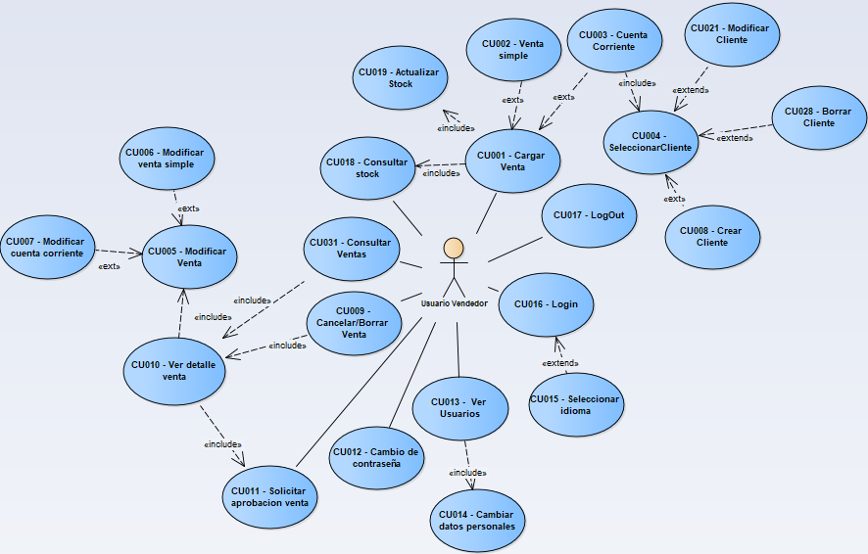

**USUARIO RESPONSABLE**

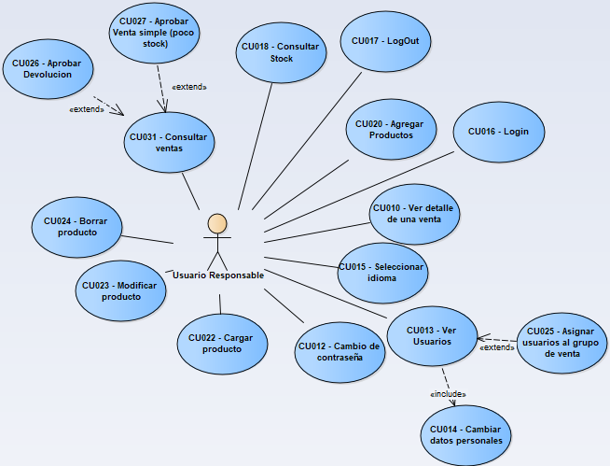

**USUARIO ADMINISTRADOR**

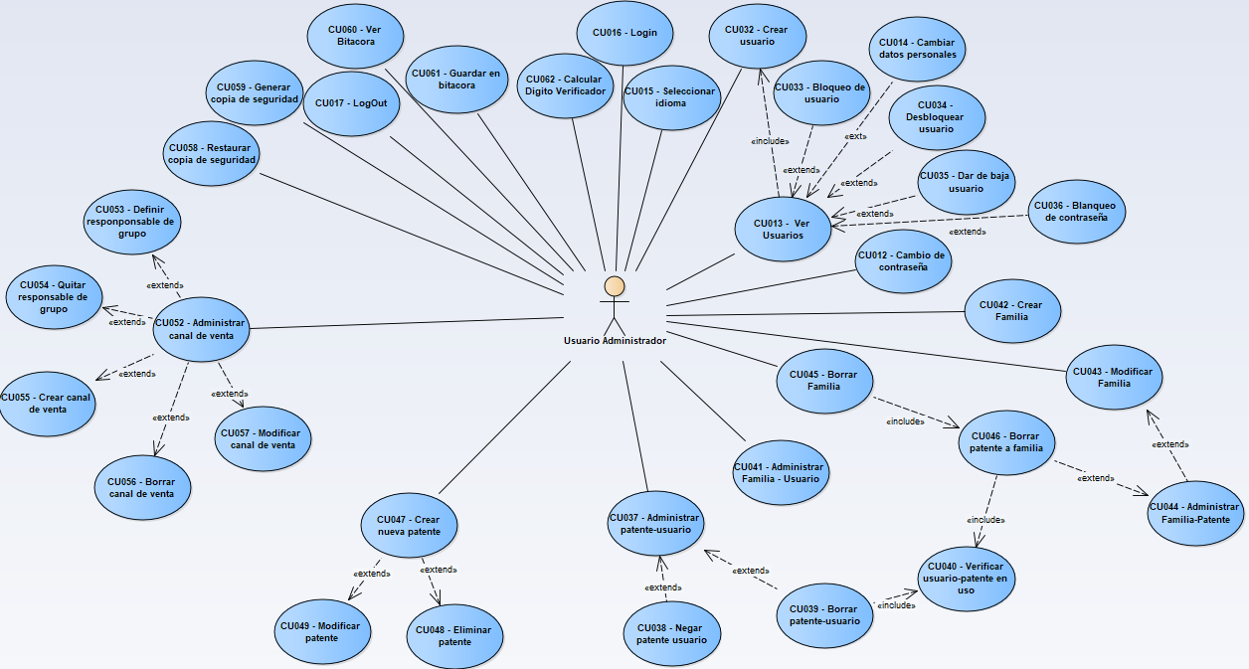

# 3.7.2 CU001 – Cargar Venta

3.7.2.1 Diagrama Cu

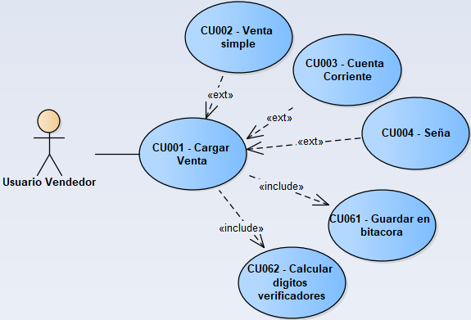

3.7.1.2 Narrativo

|  |  |
| --- | --- |
| **ID Y NOMBRE:** | CU01 – Cargar venta |
| **ESTADO:** |  |
| **DESCRIPCION:** Se detalla el procedimiento en el cual un usuario vendedor realiza la carga de una venta en el sistema. | |
| **ACTOR PRINCIPAL:** Usuario vendedor | |
| **ACTORES SECUNDARIO: -** | |
| **PRECONDICIONES:** El usuario debe estar registrado y autenticado en el sistema, y debe tener asignada la patente para esta funcionalidad. | |
| **PUNTOS DE EXTENSION: CU002, CU003, CU004, CU061, CU062** | |
| **CONDICION:** Deberá estar abierto el módulo de ventas | |
| **ESCENARIO PRINCIPAL:**  1.El usuario ingresara la descripción o el código del producto que fue vendido y presiona agregar.  2.El sistema va a buscar a la base de datos los productos y si el código o la descripción se corresponde, se cargará en la pantalla.  3. El usuario cargara la cantidad comprometida en la venta y el tipo de venta pudiendo ser este SÑ, VS y CC.  4. El sistema lleva a cabo un proceso de validaciones para permitir o no la carga de la venta.  4.1 El usuario presiona en el botón aceptar.  5. El sistema guarda la venta en la base de datos en la Entidad “Venta” con su información correspondiente y se le asigna el estado correspondiente.  6.INCLUDE CU061 – Guardar en Bitácora  7.INCLUDE CU062 – Calcular Dígitos Verificadores  8. El sistema le muestra al usuario un mensaje diciendo que la venta fue cargada.  9. El sistema vuelve a cargar la pantalla principal donde se podrá volver a ingresar otra venta. | |
| **FLUJOS ALTERNATIVO:**  Alternativo 1:  4.1 El sistema en el proceso de validación reconoce que no se puede cargar la venta.  4.2 El sistema muestra al usuario la razón por la cual no se puede cargar la venta.  3. El sistema vuelve al punto 3 del flujo principal, para que el usuario pueda cargar una cantidad valida o un tipo de venta valido.  Alternativo 2:  3.1. El usuario carga una VS habiendo poco stock.  4. El sistema advierte al usuario que este tipo de venta necesitara aprobación por falta de stock y se le advertirá al usuario que la venta enviara un pedido de aprobación a su responsable.  4.1 El usuario podrá aceptar o cancelar  5. La venta es guardada en la entidad “Venta” con su información correspondiente y el estado en “Pendiente de aprobación”.  5.1 El sistema envía el pedido de aprobación al responsable del grupo para que tome una decisión.  6. El sistema ejecuta el punto 6 del flujo principal.  8. El sistema ejecuta el punto 8 del flujo principal.  9. El sistema ejecuta el punto 9 del flujo principal.  Alternativo 3:  3.1. El usuario carga una SÑ habiendo poco stock.  4. El sistema advierte al usuario que este tipo de venta no necesitará aprobación por falta de stock o stock bajo y se le advertirá al responsable.  4.1 El usuario podrá aceptar o cancelar  5. La venta es guardada en la entidad “Venta” con su información correspondiente y el estado en “Aprobada”  5.1 El sistema envía la advertencia al responsable del grupo para que tome una decisión y así evitar un problema.  6. El sistema ejecuta el punto 6 del flujo principal.  7. El sistema ejecuta el punto 7 del flujo principal.  8. El sistema ejecuta el punto 8 del flujo principal.  9. El sistema ejecuta el punto 9 del flujo principal. | |
| **POSTCONDICIONES:** | |

3.7.1.3 Diagrama de Secuencia

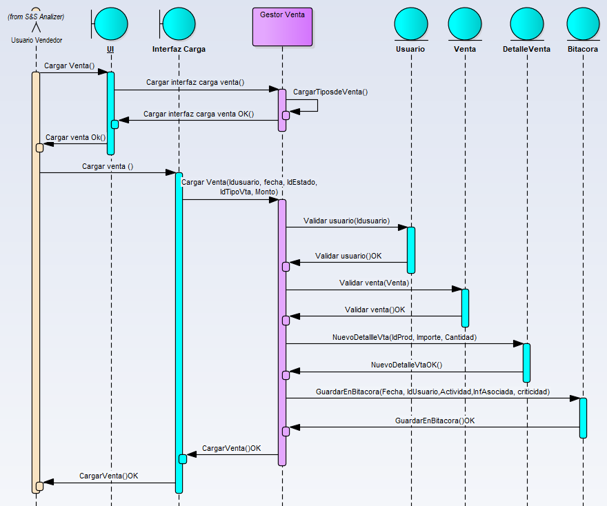

3.7.1.4 Clases

Venta

|  |  |  |  |  |
| --- | --- | --- | --- | --- |
| Método/Función | Param. Entrada | Tipo | Param. Salida | Tipo |
| BuscarTipoVta | - | - | - | - |
| CargarVenta | Fecha  IdTipoVta  Monto | Date  Int  Float | - | - |

DetalleVenta

|  |  |  |  |  |
| --- | --- | --- | --- | --- |
| Método/Función | Param. Entrada | Tipo | Param. Salida | Tipo |
| NuevoDetalleVta | IdProd  Cantidad  Importe | Int  Int  Float | - | - |

Usuario

|  |  |  |  |  |
| --- | --- | --- | --- | --- |
| Método/Función | Param. Entrada | Tipo | Param. Salida | Tipo |
| ValidarUsuario | IdUsuario | Int | - | bool |

# 3.7.2 CU002 – Cargar Venta Simple

3.7.2.1 Diagrama Cu

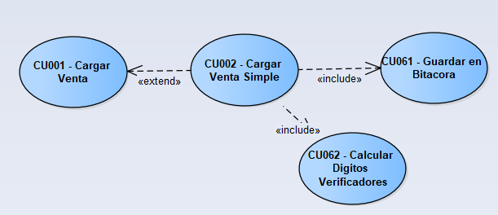

3.7.1.2 Narrativo

|  |  |
| --- | --- |
| **ID Y NOMBRE:** | CU02 – Cargar venta simple |
| **ESTADO:** |  |
| **DESCRIPCION:** Se detalla el procedimiento en el cual un usuario vendedor realiza la carga de una venta en el sistema del tipo simple. | |
| **ACTOR PRINCIPAL:** Usuario vendedor | |
| **ACTORES SECUNDARIO: -** | |
| **PRECONDICIONES:** El usuario debe estar registrado y autenticado en el sistema, y debe tener asignada la patente para esta funcionalidad. | |
| **PUNTOS DE EXTENSION:** | |
| **CONDICION:** Deberá estar abierto el módulo de ventas | |
| **ESCENARIO PRINCIPAL:**  1. El usuario cargara la cantidad comprometida en la venta y el tipo de venta, VS.  4. El sistema lleva a cabo un proceso de validaciones para permitir o no la carga de la venta.  4.1 El usuario presiona en el botón aceptar.  5. El sistema guarda la venta en la base de datos en la Entidad “Venta” con su información correspondiente y se le asigna el estado correspondiente.  6.INCLUDE CU061 – Guardar en Bitácora  7.INCLUDE CU062 – Calcular Dígitos Verificadores  8. El sistema le muestra al usuario un mensaje diciendo que la venta fue cargada.  9. El sistema vuelve a cargar la pantalla principal donde se podrá volver a ingresar otra venta. | |
| **POSTCONDICIONES:** | |

3.7.1.3 Diagrama de Secuencia

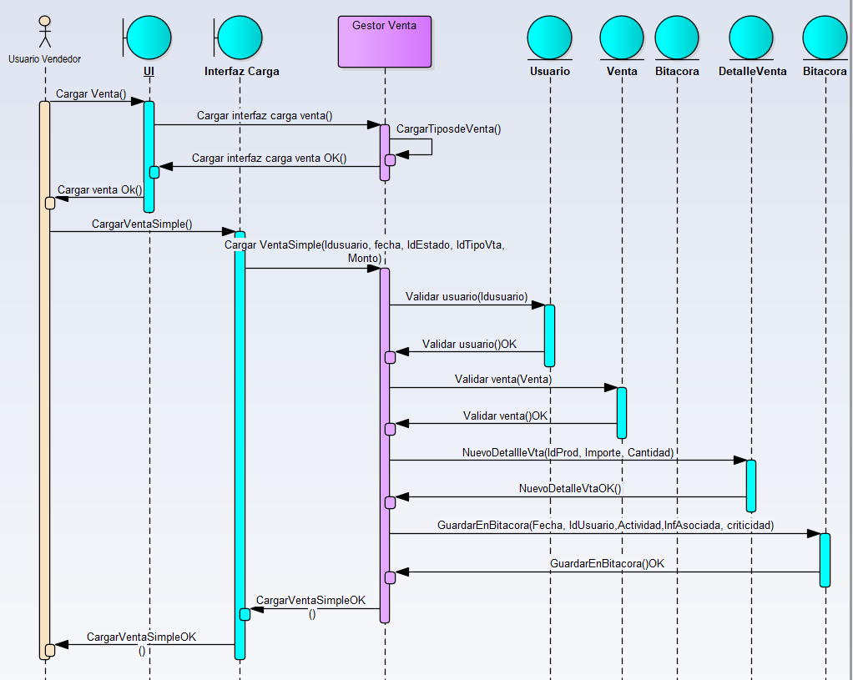

3.7.1.4 Clases

Venta

|  |  |  |  |  |
| --- | --- | --- | --- | --- |
| Método/Función | Param. Entrada | Tipo | Param. Salida | Tipo |
| BuscarTipoVta | - | - | - | - |
| CargarVenta | Fecha  IdTipoVta  Monto | Date  Int  Float | - | - |

DetalleVenta

|  |  |  |  |  |
| --- | --- | --- | --- | --- |
| Método/Función | Param. Entrada | Tipo | Param. Salida | Tipo |
| NuevoDetalleVta | IdProd  Cantidad  Importe | Int  Int  Float | - | - |

Usuario

|  |  |  |  |  |
| --- | --- | --- | --- | --- |
| Método/Función | Param. Entrada | Tipo | Param. Salida | Tipo |
| ValidarUsuario | IdUsuario | Int | - | bool |

# 3.7.2 CU003 – Cargar Venta Cuenta Corriente

3.7.2.1 Diagrama Cu

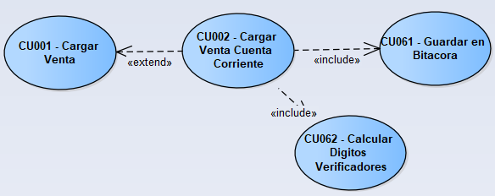

3.7.1.2 Narrativo

|  |  |
| --- | --- |
| **ID Y NOMBRE:** | CU03 – Cargar venta cuenta corriente |
| **ESTADO:** |  |
| **DESCRIPCION:** Se detalla el procedimiento en el cual un usuario vendedor realiza la carga de una venta en el sistema del tipo cuenta corriente. | |
| **ACTOR PRINCIPAL:** Usuario vendedor | |
| **ACTORES SECUNDARIO: -** | |
| **PRECONDICIONES:** El usuario debe estar registrado y autenticado en el sistema, y debe tener asignada la patente para esta funcionalidad. | |
| **PUNTOS DE EXTENSION:** | |
| **CONDICION:** Deberá estar abierto el módulo de ventas | |
| **ESCENARIO PRINCIPAL:**   1. El usuario cargara los datos del producto, la cantidad comprometida en la venta y el tipo de venta, CC. 2. El sistema habilita el botón para seleccionar el cliente 3. El usuario presiona el botón para seleccionar el cliente 4. El sistema listará los clientes con cuentas corrientes o se podrá agregar un nuevo cliente. 5. El usuario selecciona el cliente y el sistema vuelve a cargar el formulario de venta con los datos del cliente. 6. El sistema lleva a cabo un proceso de validaciones para permitir o no la carga de la venta.   7. El sistema guarda la venta en la base de datos en la Entidad “Venta” con su información correspondiente y se le asigna el estado correspondiente.  8.INCLUDE CU061 – Guardar en Bitácora  9.INCLUDE CU062 – Calcular Dígitos Verificadores  10. El sistema le muestra al usuario un mensaje diciendo que la venta fue cargada.  11. El sistema vuelve a cargar la pantalla principal donde se podrá volver a ingresar otra venta. | |
| **POSTCONDICIONES:** | |

3.7.1.3 Diagrama de Secuencia

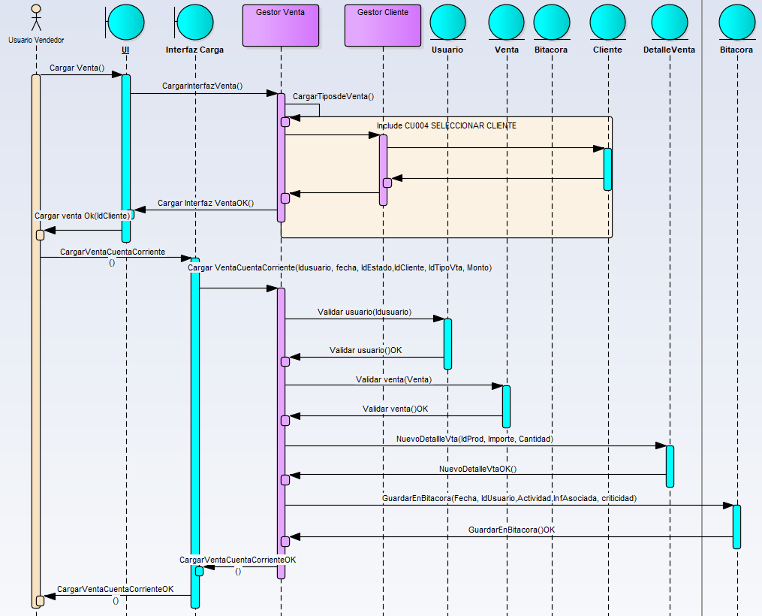

3.7.1.4 Clases

Venta

|  |  |  |  |  |
| --- | --- | --- | --- | --- |
| Método/Función | Param. Entrada | Tipo | Param. Salida | Tipo |
| BuscarTipoVta | - | - | - | - |
| CargarVenta | Fecha  IdTipoVta  Monto | Date  Int  Float | - | - |

DetalleVenta

|  |  |  |  |  |
| --- | --- | --- | --- | --- |
| Método/Función | Param. Entrada | Tipo | Param. Salida | Tipo |
| NuevoDetalleVta | IdProd  Cantidad  Importe | Int  Int  Float | - | - |

Usuario

|  |  |  |  |  |
| --- | --- | --- | --- | --- |
| Método/Función | Param. Entrada | Tipo | Param. Salida | Tipo |
| ValidarUsuario | IdUsuario | Int | - | bool |

Cliente

|  |  |  |  |  |
| --- | --- | --- | --- | --- |
| Método/Función | Param. Entrada | Tipo | Param. Salida | Tipo |
| ConsultarClientes | - | - | - | - |
| SeleccionarCliente | - | - | IdCliente | Int |

# 3.7.2 CU004 – Seleccionar Cliente

3.7.2.1 Diagrama Cu

3.7.1.2 Narrativo

|  |  |
| --- | --- |
| **ID Y NOMBRE:** | CU04 – Seleccionar Cliente |
| **ESTADO:** |  |
| **DESCRIPCION:** Se detalla el procedimiento en el cual un usuario vendedor realiza la selección de un cliente. | |
| **ACTOR PRINCIPAL:** Usuario vendedor | |
| **ACTORES SECUNDARIO: -** | |
| **PRECONDICIONES:** El usuario debe estar cargando una venta de cuenta corriente | |
| **PUNTOS DE EXTENSION: CU008, CU021, CU028** | |
| **CONDICION:** Deberá estar abierto el módulo de ventas | |
| **ESCENARIO PRINCIPAL:**  1. El sistema consulta los clientes que haya en la entidad Cliente.  2. El usuario selecciona el cliente para la venta.  3. El sistema carga el módulo de venta para continuar. | |
| **POSTCONDICIONES: CU003 Cargar Venta Cuenta Corriente** | |

3.7.1.3 Diagrama de Secuencia

Pantalla CU001, CU002, CU003, CU004

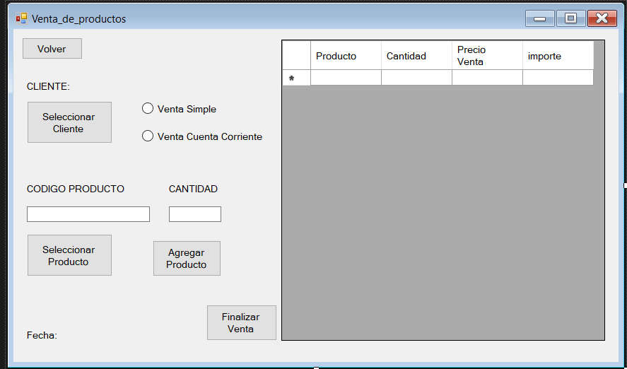

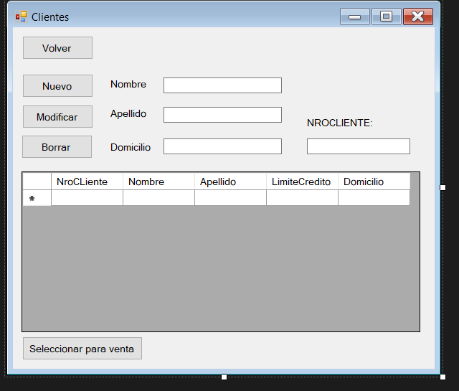

# 3.7.2 CU005 – Modificar Venta

3.7.2.1 Diagrama Cu

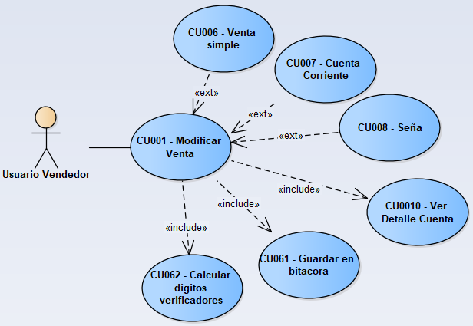

3.7.1.2 Narrativo

|  |  |
| --- | --- |
| **ID Y NOMBRE:** | CU005 – Modificar venta |
| **ESTADO:** |  |
| **DESCRIPCION:** Se detalla el procedimiento en el cual un usuario vendedor realiza la modificación de una venta en el sistema. | |
| **ACTOR PRINCIPAL:** Usuario vendedor | |
| **ACTORES SECUNDARIO: -** | |
| **PRECONDICIONES:** El usuario debe estar registrado y autenticado en el sistema, y debe tener asignada la patente para esta funcionalidad. | |
| **PUNTOS DE EXTENSION:** | |
| **CONDICION:** Deberá estar abierto el módulo de ventas | |
| **ESCENARIO PRINCIPAL:**  1. El usuario Ingresa en ver ventas CU031.  2. El sistema carga la pantalla de ventas.  3. El usuario presiona en la venta de su interés CU010 ver detalle venta.  3.1 El usuario modifica los parámetros de la venta y presiona aceptar  4. El sistema realiza una serie de validaciones para comprobar que el stock no se esté comprometiendo, o que no falte algún dato.  5. El sistema guarda la venta en la base de datos en la Entidad “Venta” con su información correspondiente y se le asigna el estado correspondiente.  6.INCLUDE CU061 – Guardar en Bitácora  7.INCLUDE CU062 – Calcular Dígitos Verificadores  8. El sistema le muestra al usuario un mensaje diciendo que la venta fue modificada.  9. El sistema vuelve a cargar la pantalla principal donde se podrá volver a ingresar otra venta.  **FLUJOS ALTERNATIVO:**  6.1  El sistema en el proceso de validación reconoce que no se puede modificar la venta.  6.2  El sistema muestra al usuario la razón por la cual no se puede modificar la venta. | |
| **POSTCONDICIONES: El sistema debe contener ventas previas** | |

3.7.1.3 Diagrama de Secuencia

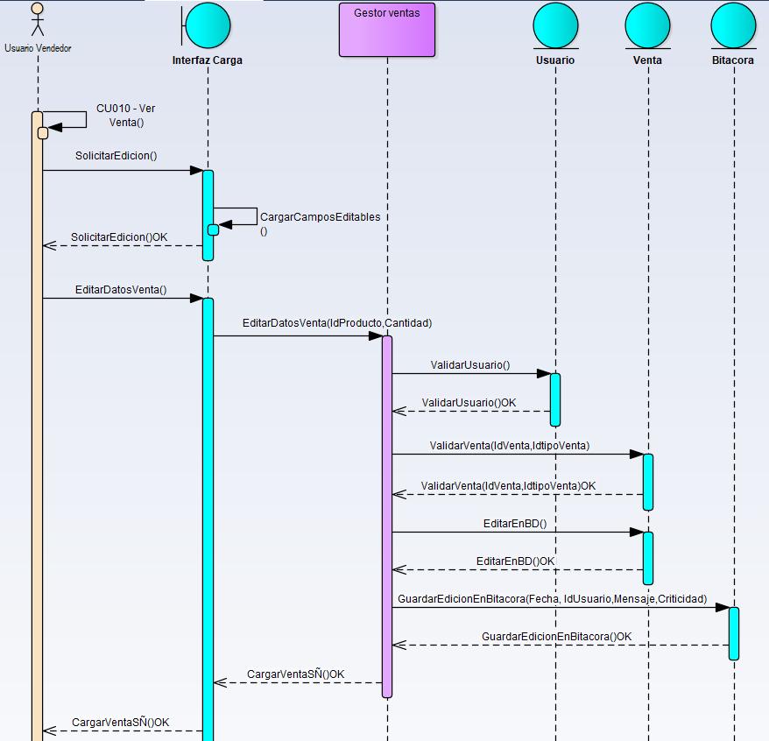

# 3.7.2 CU006 – Modificar Venta Simple

3.7.2.1 Diagrama Cu

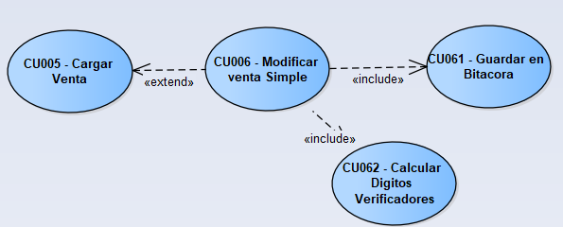

3.7.1.2 Narrativo

|  |  |
| --- | --- |
| **ID Y NOMBRE:** | CU006 – Modificar venta simple |
| **ESTADO:** |  |
| **DESCRIPCION:** Se detalla el procedimiento en el cual un usuario vendedor realiza la modificación de una venta simple en el sistema. | |
| **ACTOR PRINCIPAL:** Usuario vendedor | |
| **ACTORES SECUNDARIO: -** | |
| **PRECONDICIONES:** El usuario debe estar registrado y autenticado en el sistema, y debe tener asignada la patente para esta funcionalidad.  El sistema debe contener ventas previas. | |
| **PUNTOS DE EXTENSION:** | |
| **CONDICION:** Deberá estar abierto el módulo de ventas | |
| **ESCENARIO PRINCIPAL:**  1. El usuario Ingresa en ver ventas CU031.  2. El sistema carga la pantalla de ventas.  3. El usuario presiona en la venta de su interés CU010 ver detalle venta.  3.1 El usuario modifica los parámetros de la venta y presiona aceptar  4. El sistema realiza una serie de validaciones para comprobar que el stock no se esté comprometiendo, o que no falte algún dato.  5. El sistema guarda la venta en la base de datos en la Entidad “Venta” con su información correspondiente y se le asigna el estado correspondiente.  6.INCLUDE CU061 – Guardar en Bitácora  7.INCLUDE CU062 – Calcular Dígitos Verificadores  8. El sistema le muestra al usuario un mensaje diciendo que la venta fue modificada.  9. El sistema vuelve a cargar la pantalla de ventas donde se podrá volver a ingresar otra venta.  **FLUJOS ALTERNATIVO:**  6.1  El sistema en el proceso de validación reconoce que no se puede modificar la venta.  6.2  El sistema muestra al usuario la razón por la cual no se puede modificar la venta y marca la venta como pendiente de aprobación.  7.Para ser aprobada el usuario deberá hacer uso del CU011 – Solicitar aprobación de venta | |
| **POSTCONDICIONES:** | |

3.7.1.3 Diagrama de Secuencia

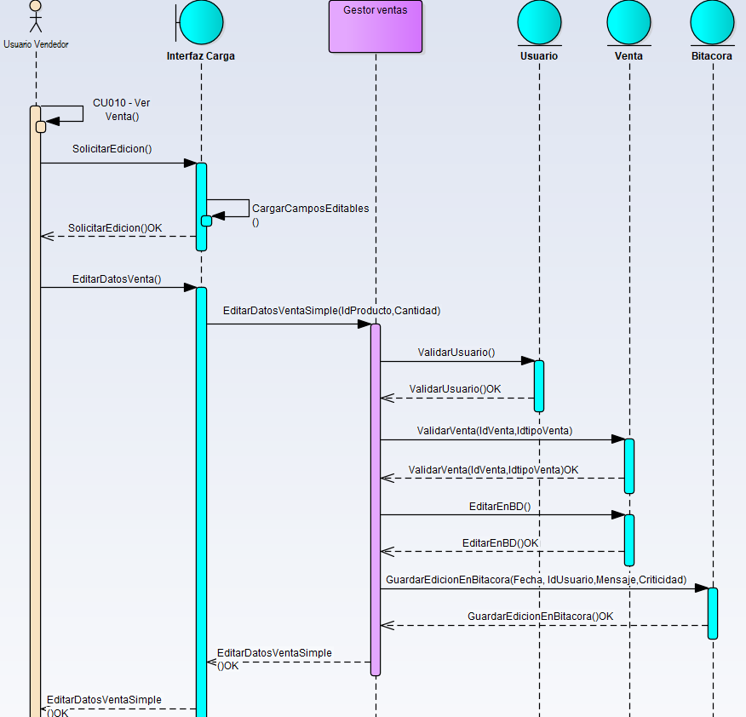

# 3.7.2 CU007 – Modificar Venta Cuenta Corriente

3.7.2.1 Diagrama Cu

3.7.1.2 Narrativo

|  |  |
| --- | --- |
| **ID Y NOMBRE:** | CU007 – Modificar venta Cuenta Corriente |
| **ESTADO:** |  |
| **DESCRIPCION:** Se detalla el procedimiento en el cual un usuario vendedor realiza la modificación de una venta a cuenta corriente en el sistema. | |
| **ACTOR PRINCIPAL:** Usuario vendedor | |
| **ACTORES SECUNDARIO: -** | |
| **PRECONDICIONES:** El usuario debe estar registrado y autenticado en el sistema, y debe tener asignada la patente para esta funcionalidad.  El sistema debe contener ventas previas. | |
| **PUNTOS DE EXTENSION:** | |
| **CONDICION:** Deberá estar abierto el módulo de ventas | |
| **ESCENARIO PRINCIPAL:**  1. El usuario Ingresa en ver ventas CU031.  2. El sistema carga la pantalla de ventas.  3. El usuario presiona en la venta de su interés CU010 ver detalle venta.  3.1 El usuario modifica los parámetros de la venta y presiona aceptar  4. El sistema realiza una serie de validaciones para comprobar que el stock no se esté comprometiendo, o que no falte algún dato.  5. El sistema guarda la venta en la base de datos en la Entidad “Venta” con su información correspondiente y se le asigna el estado correspondiente.  6.INCLUDE CU061 – Guardar en Bitácora  7.INCLUDE CU062 – Calcular Dígitos Verificadores  8. El sistema le muestra al usuario un mensaje diciendo que la venta fue modificada.  9. El sistema vuelve a cargar la pantalla principal donde se podrá volver a ingresar otra venta.  **FLUJOS ALTERNATIVO:**  6.1 El sistema en el proceso de validación reconoce que se compromete el stock en la venta.  6.2 El sistema muestra al usuario una advertencia sobre el stock de los productos y envía un mail al responsable.  9. El sistema vuelve a cargar la pantalla de ventas donde se podrá volver a ingresar otra venta. | |
| **POSTCONDICIONES:** | |

3.7.1.3 Diagrama de Secuencia

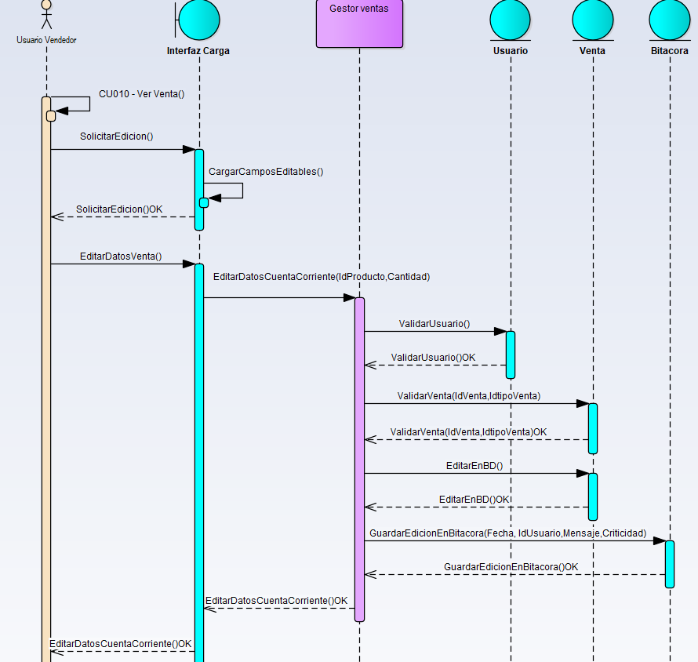

# 3.7.2 CU008 – Crear Cliente

3.7.2.1 Diagrama Cu

3.7.1.2 Narrativo

|  |  |
| --- | --- |
| **ID Y NOMBRE:** | CU008 – Crear Cliente |
| **ESTADO:** |  |
| **DESCRIPCION:** Se detalla el procedimiento en el cual un usuario vendedor realiza la carga de un cliente en el sistema para una venta de cuenta corriente. | |
| **ACTOR PRINCIPAL:** Usuario vendedor | |
| **ACTORES SECUNDARIO: -** | |
| **PRECONDICIONES:** El usuario debe estar registrado y autenticado en el sistema, y debe tener asignada la patente para esta funcionalidad.  El sistema debe estar en el módulo de ventas. | |
| **PUNTOS DE EXTENSION:** | |
| **CONDICION:** Deberá estar abierto el módulo de ventas | |
| **ESCENARIO PRINCIPAL:**   1. INCLUDE CU003. 2. El usuario presiona nuevo cliente. 3. El sistema consulta el numero del ultimo cliente ingresado y suma 1. 4. El usuario rellena todos los campos y presiona finalizar. 5. El sistema le muestra al usuario un mensaje diciendo que el cliente fue cargado correctamente. 6. El sistema vuelve a cargar la pantalla de clientes donde podra seleccionar el cliente para la venta.   **FLUJOS ALTERNATIVO:**  4. El usuario cancela el proceso de carga. | |
| **POSTCONDICIONES:** | |

3.7.1.3 Diagrama de Secuencia

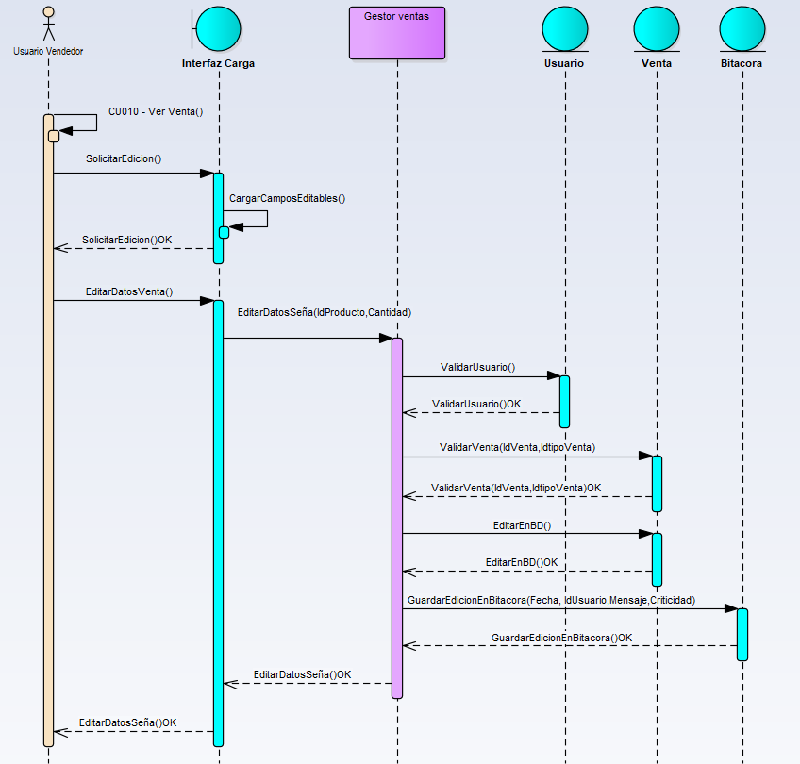

# 3.7.2 CU009 – Cancelar Venta

3.7.2.1 Diagrama Cu

3.7.1.2 Narrativo

|  |  |
| --- | --- |
| **ID Y NOMBRE:** | CU009 – Cancelar Venta |
| **ESTADO:** |  |
| **DESCRIPCION:**  Se detalla el procedimiento en el cual un usuario desea cancelar una venta errónea que haya cargado en el sistema. | |
| **ACTOR PRINCIPAL:** Usuario Empleado y Responsable | |
| **ACTORES SECUNDARIO: -** | |
| **PRECONDICIONES:** Que el usuario este registrado y este activo, así también, autenticado en el sistema, y tenga asignada la patente para esta funcionalidad. El usuario debe ser el creador de la venta. | |
| **PUNTOS DE EXTENSION:** | |
| **CONDICION:** | |
| **ESCENARIO PRINCIPAL:**   1. INCLUDE CU010 – Ver detalle venta.    1. El sistema le habilita al usuario un botón con descripción “Cancelar Venta” para que el usuario pueda cancelar su venta. 2. El usuario hace click en el botón “Cancelar”. 3. El sistema realiza de manera interna un cambio de estados, pasando la venta al estado “Cancelado”. 4. El sistema guarda en la base de datos la cancelación haciendo el cambio de estados en la entidad “Venta”. 5. INCLUDE CU061 – Guardar en Bitácora 6. INCLUDE CU062 – Calcular Dígitos Verificadores, Debido a que se actualiza el estado, y este campo es tomado en cuenta para el cálculo de los DV. 7. El sistema notifica al usuario que la venta fue cancelada pero no la borra de la base de datos, sino que cambia el estado de la venta. 8. El sistema vuelve a la pantalla principal. | |
| **FLUJOS ALTERNATIVO:** | |
| **POSTCONDICIONES:** | |

3.7.1.3 Diagrama de Secuencia

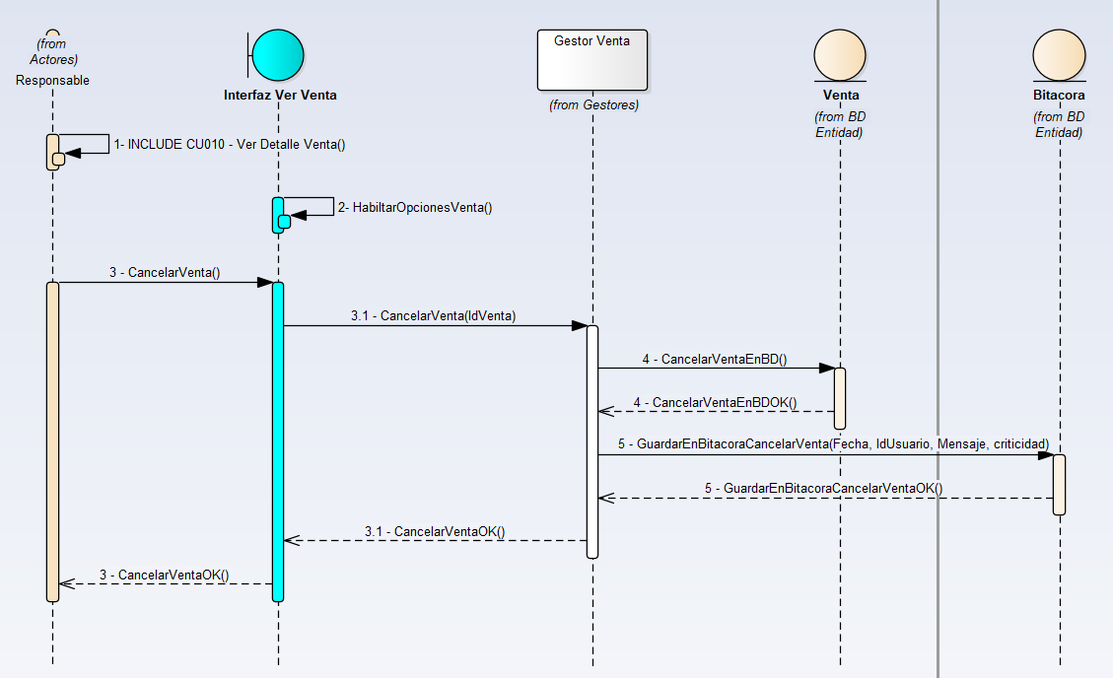

Pantalla CU09

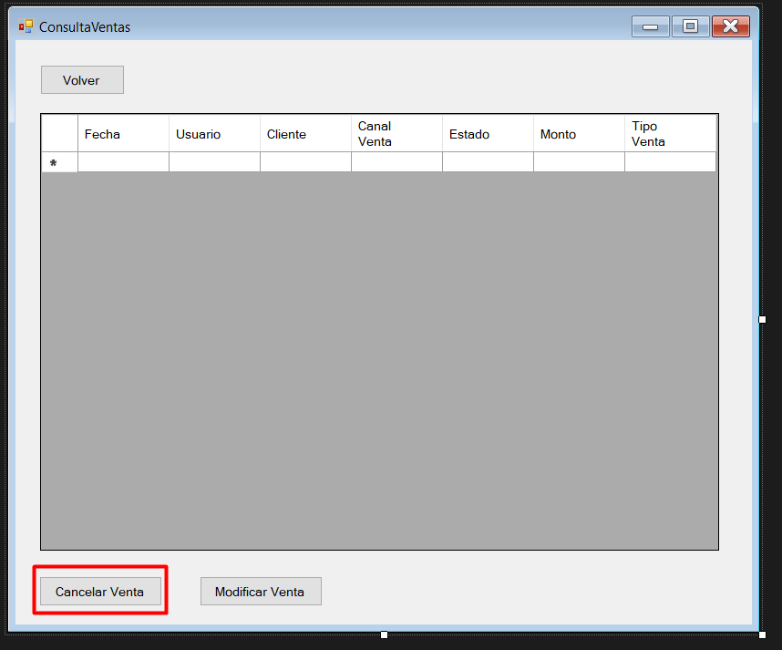

# 3.7.2 CU010 – ver detalle Venta

3.7.2.1 Diagrama Cu

3.7.1.2 Narrativo

|  |  |
| --- | --- |
| **ID Y NOMBRE:** | CU010 – Ver detalle venta |
| **ESTADO:** |  |
| **DESCRIPCION:**  Se detalla el procedimiento en el cual un usuario solicita al sistema ver el detalle de una venta, con todas sus características. | |
| **ACTOR PRINCIPAL:** Usuario Empleado y Responsable | |
| **ACTORES SECUNDARIO: -** | |
| **PRECONDICIONES:** Que el usuario este autenticado y este activo en el sistema y tenga asignada la patenten para ver detalle de ventas | |
| **PUNTOS DE EXTENSION:** | |
| **CONDICION:** | |
| **ESCENARIO PRINCIPAL:**   1. INCLUDE CU031 - Consultar ventas 2. El usuario hace doble click en alguna venta cargado en el listado de ventas. 3. El sistema va a buscar la venta a la base de datos para mostrarlo en pantalla. 4. El sistema muestra todos los detalles completos de la venta. | |
| **FLUJOS ALTERNATIVO:** | |
| **POSTCONDICIONES:** | |

3.7.1.3 Diagrama de Secuencia

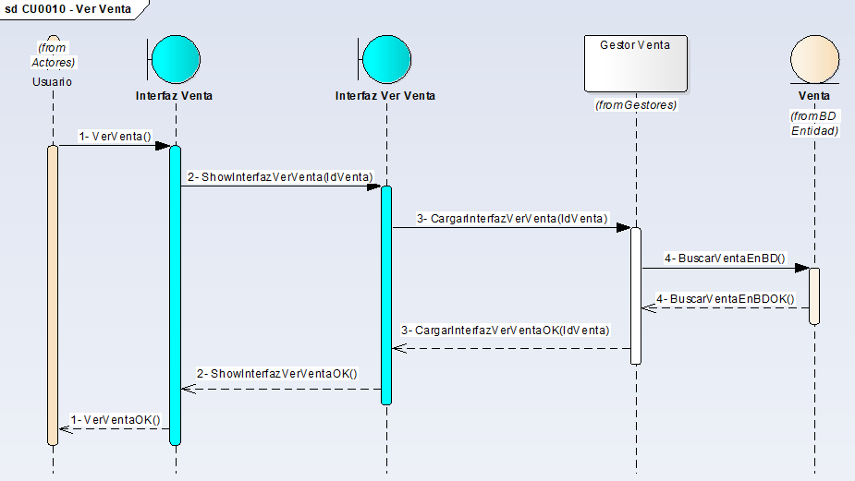

Pantalla CU004, CU005, CU006, CU007, CU008, CU009, CU010

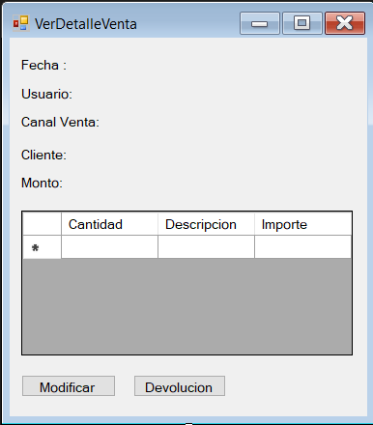

# 3.7.2 CU011 – Solicitar Aprobación de venta

3.7.2.1 Diagrama Cu

3.7.1.2 Narrativo

|  |  |
| --- | --- |
| **ID Y NOMBRE:** | CU011 – Solicitar aprobación venta |
| **ESTADO:** |  |
| **DESCRIPCION:**  Se detalla el procedimiento en el cual un usuario de tipo vendedor solicita una aprobación de una venta. | |
| **ACTOR PRINCIPAL:** Sistema | |
| **ACTORES SECUNDARIO: -** | |
| **PRECONDICIONES:** Cargar una venta que requiera aprobación o solicitar una devolución. | |
| **PUNTOS DE EXTENSION:** | |
| **CONDICION:** | |
| **ESCENARIO PRINCIPAL:**   1. El sistema cambia el estado de las ventas a “Pendiente de aprobación”. 2. El sistema notifica al responsable que tiene ventas que requieren su atención. 3. INCLUDE CU062 - Calcular dígitos Verificadores, debido a que el estado de la venta cambia, y es un dato que tenemos en cuenta para calcular los DV. 4. INCLUDE CU061 – Guardar en Bitácora. | |
| **FLUJOS ALTERNATIVO:** | |
| **POSTCONDICIONES:** | |

3.7.1.3 Diagrama de Secuencia

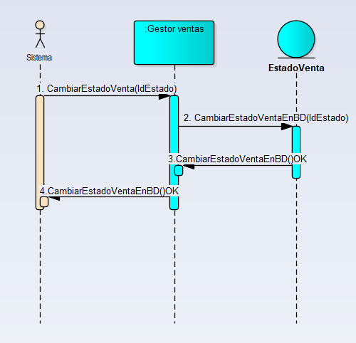

Pantalla CU011

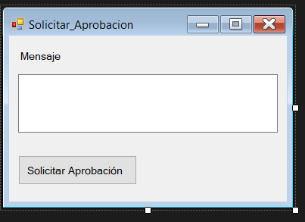

# 3.7.2 CU012 – Cambio de contraseña

3.7.2.1 Diagrama Cu

3.7.1.2 Narrativo

|  |  |
| --- | --- |
| **ID Y NOMBRE:** | CU012 – Cambio de Contraseña |
| **ESTADO:** |  |
| **DESCRIPCION:**  Se detalla el procedimiento en el cual un usuario solicita al sistema cambiar la contraseña. | |
| **ACTOR PRINCIPAL:** Usuario vendedor y Responsable | |
| **ACTORES SECUNDARIO: -** | |
| **PRECONDICIONES:** Que el usuario este autenticado y este activo en el sistema y tenga asignada la patenten para cambio de contraseña. | |
| **PUNTOS DE EXTENSION:** | |
| **CONDICION:** | |
| **ESCENARIO PRINCIPAL:**  1.El usuario solicita al sistema cambiar su contraseña en el menú administración – Usuario.  2. El sistema abre una ventana solicitando al usuario que ingrese 3 campos, la contraseña actual, la nueva contraseña y la confirmación de la nueva contraseña.  3.El usuario ingresa los datos y solicita al sistema el cambio de contraseña.  4.El sistema valida que los datos de entrada tengan el formato correcto.  4.1El sistema comprueba que la nueva contraseña y su confirmación sean iguales.  5. El sistema encripta con el método MD5 el dato que el campo solicito como contraseña actual y compara con la contraseña guardada en la base de datos.  6.Una vez que comprueba que las contraseñas son iguales, y que la nueva contraseña y la confirmación también son iguales, el sistema procede con el cambio.  7. El sistema encripta la nueva contraseña.  8.El sistema guarda la nueva contraseña encriptada en la base de datos en la entidad “Usuario” en el campo “Password”.  9.INCLUDE CU061 - Guardar en Bitácora.  10. El usuario es notificado por el sistema que el cambio de contraseña se realizó de manera correcta. | |
| **FLUJOS ALTERNATIVO:**  4.1. La nueva contraseña y su confirmación no coinciden.  4.2. El sistema notifica al usuario que ingrese de manera correcta la nueva contraseña.  6.1 La contraseña actual ingresada no coincide con la guardada en la base de datos.  6.2INCLUDE CU061 - Guardar en Bitácora.  6.3 El sistema notifica al usuario que debe ingresar bien su contraseña actual. | |
| **POSTCONDICIONES:** | |

3.7.1.3 Diagrama de Secuencia

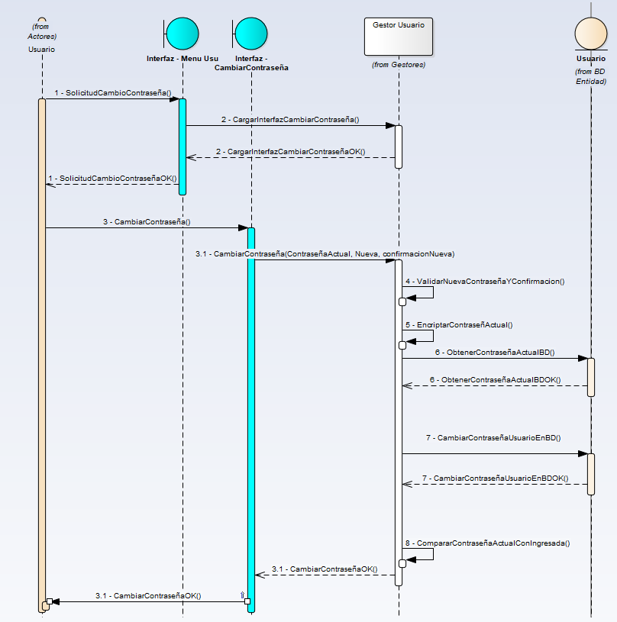

# 3.7.2 CU013 – Ver Usuarios

3.7.2.1 Diagrama Cu

3.7.1.2 Narrativo

|  |  |
| --- | --- |
| **ID Y NOMBRE:** | CU013 – Ver Usuarios |
| **ESTADO:** |  |
| **DESCRIPCION:** Se detalla el procedimiento en el cual un usuario solicita al sistema ver un listado de los usuarios | |
| **ACTOR PRINCIPAL:** Todos | |
| **ACTORES SECUNDARIO: -** | |
| **PRECONDICIONES:** Que el usuario este autenticado y este activo en el sistema y tenga asignada la patente para ver datos de usuarios. | |
| **PUNTOS DE EXTENSION:** | |
| **CONDICION:** | |
| **ESCENARIO PRINCIPAL:**   1. El usuario se dirige al módulo usuarios. 2. El sistema abre una nueva pantalla y va a la base de datos a buscar todos los usuarios y se los lista mostrando el nombre y apellido. | |
| **FLUJOS ALTERNATIVO:** | |
| **POSTCONDICIONES:** | |

3.7.1.3 Diagrama de Secuencia

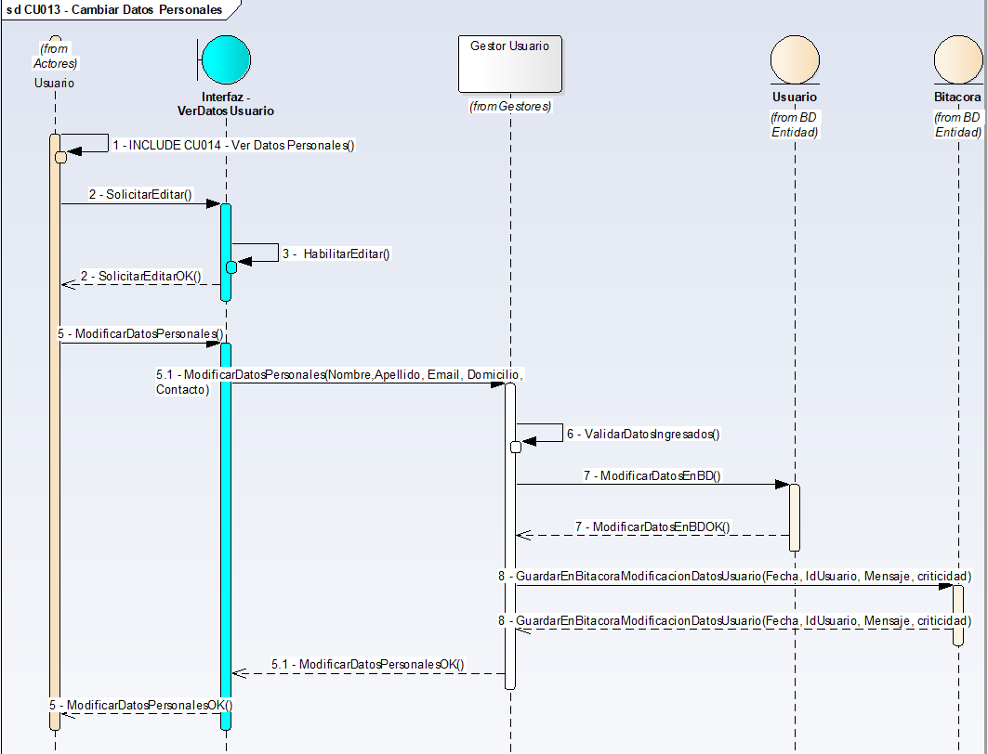

Pantalla CU013

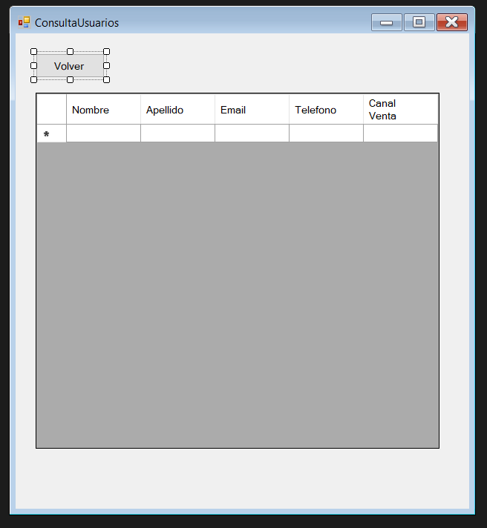

# 3.7.2 CU014 – Cambiar datos personales

3.7.2.1 Diagrama Cu

3.7.1.2 Narrativo

|  |  |
| --- | --- |
| **ID Y NOMBRE:** | CU014 – Cambiar datos Personales |
| **ESTADO:** |  |
| **DESCRIPCION:**  Se detalla el procedimiento en el cual un usuario solicita al sistema cambiar los datos personales de su cuenta. | |
| **ACTOR PRINCIPAL:** Todos | |
| **ACTORES SECUNDARIO: -** | |
| **PRECONDICIONES:** Que el usuario este autenticado y este activo en el sistema y tenga asignada la patenten para cambiar los datos de su cuenta. | |
| **PUNTOS DE EXTENSION:** | |
| **CONDICION:** | |
| **ESCENARIO PRINCIPAL:**  1.INCLUDE CU013 – Ver Usuarios  2. El sistema reconoce que el usuario está viendo datos de su propia cuenta y habilita un botón con descripción “Cambiar datos personales”.  3.El usuario hace click en el botón “Cambiar datos personales” y el sistema muestra editables todos los datos mostrados menos el grupo de venta.  4.El usuario modifica los datos que considere necesarios y solicita al sistema guardar los cambios.  5.El sistema valida todos los datos ingresados para que no haya errores al momento de persistir la información.  5.1 El sistema valida correctamente y encripta los campos dirección y código postal para guardar en la BD.  6. El sistema los guarda en la base de datos.  7.INCLUDE CU061 – Guardar en Bitácora.  8.  INCLUDE CU062 – Calcular Dígitos Verificadores.  9.El sistema informa al usuario que los datos fueron guardados correctamente. | |
| **FLUJOS ALTERNATIVO:**  2.1 El sistema reconoce que el usuario no está viendo los datos de su propia cuenta y no habilita el botón “Cambiar datos personales”. | |
| **POSTCONDICIONES:** | |

3.7.1.3 Diagrama de Secuencia

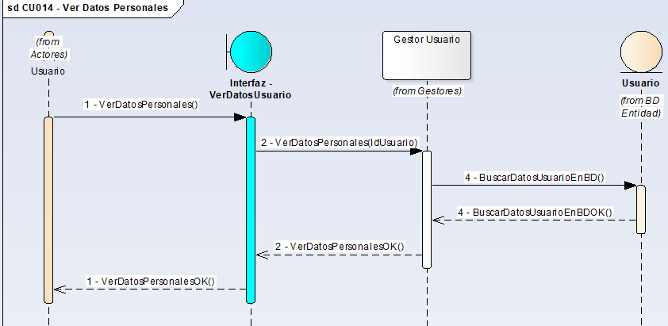

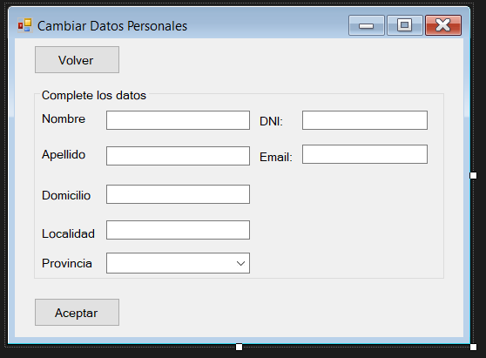

# 3.7.2 CU015 – Seleccionar idioma

3.7.2.1 Diagrama Cu

3.7.1.2 Narrativo

|  |  |
| --- | --- |
| **ID Y NOMBRE:** | CU015 – Seleccionar idioma |
| **ESTADO:** |  |
| **DESCRIPCION:** Se detalla el procedimiento en el cual un usuario solicita al sistema cambiar el idioma en el que se visualiza la herramienta. | |
| **ACTOR PRINCIPAL:** Usuario Vendedor y Responsable | |
| **ACTORES SECUNDARIO: -** | |
| **PRECONDICIONES:** Que el usuario este autenticado y este activo en el sistema y tenga asignada la patente para cambiar idioma. | |
| **PUNTOS DE EXTENSION:** | |
| **CONDICION:** | |
| **ESCENARIO PRINCIPAL:**  1.El usuario se dirige al módulo administración y solicita al sistema cambiar el idioma de visualización.  2.El sistema va a buscar a la base a buscar todos los idiomas disponibles y cargados a la entidad “Idioma”.  3.El sistema muestra al usuario la lista de idiomas para que el usuario seleccione el que desee.  4.El usuario selecciona el idioma y hace click en el botón Cambiar.  5.El sistema va a buscar todos los mensajes y descripciones en el nuevo idioma para cambiarlos.  6.El sistema muestra al usuario un mensaje de tipo “Cargando...” mientras el sistema realiza todos los cambios.  7.El sistema actualiza la entidad “Usuario” el campo “IdIdiomaSeleccionado” con el idioma que eligió, para que cada usuario tenga su propio idioma de visualización.  8. El sistema termina de cambiar todos los mensajes y le notifica al usuario que los cambios se realizaron correctamente. | |
| **FLUJOS ALTERNATIVO:** | |
| **POSTCONDICIONES:** | |

3.7.1.3 Diagrama de Secuencia

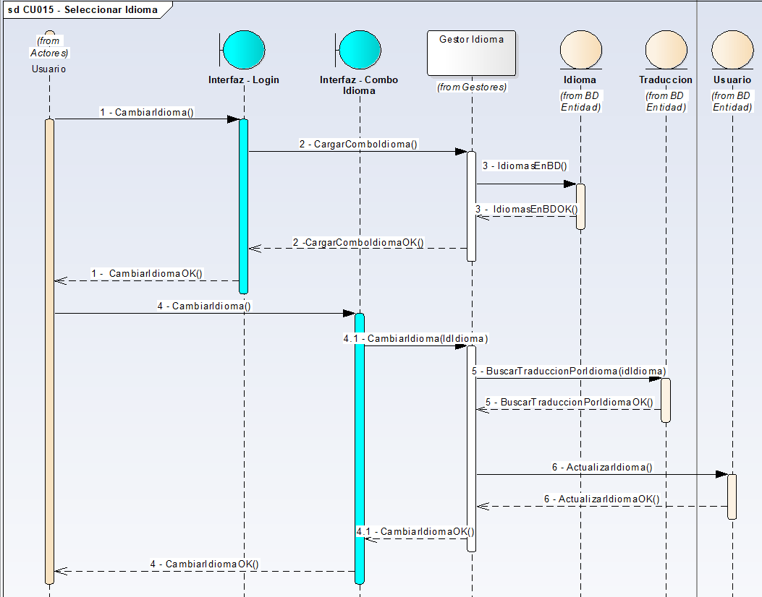

# 3.7.2 CU016 – Login

3.7.2.1 Diagrama Cu

3.7.1.2 Narrativo

|  |  |
| --- | --- |
| **ID Y NOMBRE:** | CU016 – LogIn |
| **ESTADO:** |  |
| **DESCRIPCION:** Se detalla el procedimiento en el cual un usuario intenta ingresar en el sistema. | |
| **ACTOR PRINCIPAL:** Usuario Vendedor y Responsable | |
| **ACTORES SECUNDARIO: -** | |
| **PRECONDICIONES:** Que el usuario este registrado y este activo. | |
| **PUNTOS DE EXTENSION:** | |
| **CONDICION:** | |
| **ESCENARIO PRINCIPAL:**  1.El sistema muestra al usuario una pantalla con dos campos, Usuario y Contraseña, y un botón Ingresar.  2.El usuario carga sus credenciales en los dos campos y solicitar al sistema ingresar.  3. El sistema toma la contraseña y el login y los encripta con el método MD5.  4.El sistema toma el usuario ingresado y la contraseña encriptada y va a validar la combinación contra la tabla usuarios.  5.El sistema encuentra un usuario con esas credenciales y realiza el inicio de sesión  6.El sistema setea en la entidad “Usuario” el campo “ContadorIngresosIncorrectos” en 0.  7.INCLUDE CU063 – Verificar Integridad Datos.  8.El sistema se fija que idioma tiene seleccionado el usuario a través del campo “IdIdiomaSeleccionado” en la entidad “Usuario”. De esta manera carga todos los mensajes en el idioma que el usuario tiene seleccionado.  9.INCLUDE CU061 – Guardar en Bitácora.  10. El sistema muestra al usuario la pantalla principal de ventas. | |
| **FLUJOS ALTERNATIVO:**  Alternativo 1:  5.1.1 El sistema no encuentra un usuario con esas credenciales  5.1.2 INCLUDE CU061 – Guardar en Bitácora.  5.1.3 El sistema muestra un mensaje en pantalla de login incorrecto.  Alternativo 2:  5.2.1 El sistema encuentra un usuario con ese Login, pero la contraseña no coincide con la de la base de datos.  5.2.2 El sistema aumenta la cantidad de intentos fallidos de login y se fija si ese número es igual o superior a la cantidad limite, para proceder en caso de que corresponda al bloqueo de cuenta. Aumenta en la entidad “Usuario” el campo “CantidadIngresosIncorrecto”.  5.2.3 INCLUDE CU061 – Guardar en Bitácora.  5.2.4 El sistema muestra un mensaje en pantalla de login incorrecto.  Alternativo 3:  7.1La integridad de los datos no es válida.  7.2 Se notifica al usuario si desea continuar o si quiere recalcular los dígitos verificadores.  7.3INCLUDE CU061 – Guardar en Bitácora. | |
| **POSTCONDICIONES:** El usuario se encuentra autenticado para usar las funcionalidades que tenga disponible en el sistema. | |

3.7.1.3 Diagrama de Secuencia

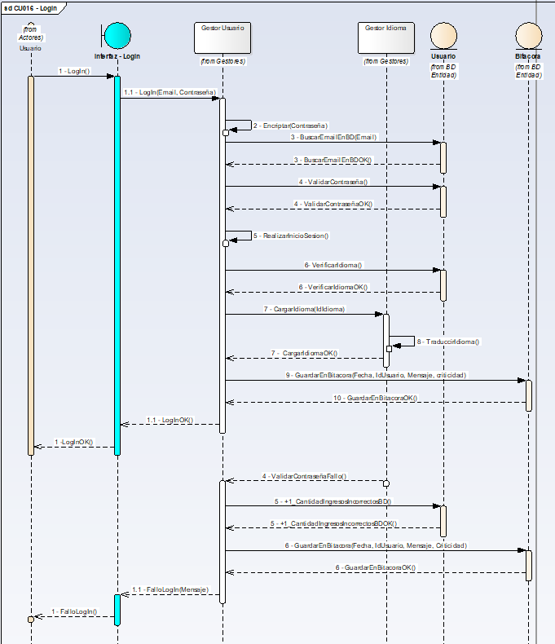

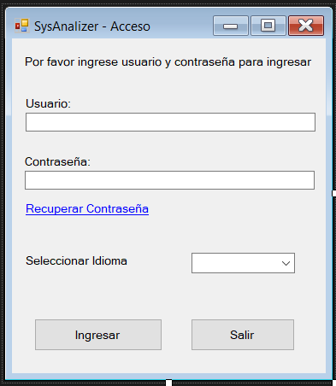

# 3.7.2 CU017 – Logout

3.7.2.1 Diagrama Cu

3.7.1.2 Narrativo

|  |  |
| --- | --- |
| **ID Y NOMBRE:** | CU017 – LogOut |
| **ESTADO:** |  |
| **DESCRIPCION:** Se detalla el procedimiento en el cual un usuario cierra la sesión en el sistema. | |
| **ACTOR PRINCIPAL:** Usuario Vendedor y Responsable | |
| **ACTORES SECUNDARIO: -** | |
| **PRECONDICIONES:** Que el usuario este registrado y este activo y autenticado en el sistema. | |
| **PUNTOS DE EXTENSION:** | |
| **CONDICION:** | |
| **ESCENARIO PRINCIPAL:**  1.El usuario solicita al sistema cerrar la sesión.  2.El sistema cierra todas las conexiones a la base de datos y la sesión del usuario.  3.INCLUDE CU061 – Guardar en Bitácora.  4. Se muestra al usuario la pantalla de Login. | |
| **FLUJOS ALTERNATIVO:** | |
| **POSTCONDICIONES:** | |

3.7.1.3 Diagrama de Secuencia

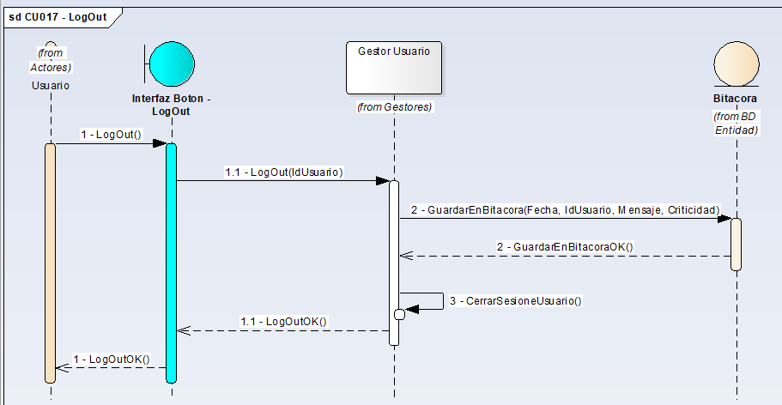

# 3.7.2 CU018 – Consultar Stock

3.7.2.1 Diagrama Cu

3.7.1.2 Narrativo

|  |  |
| --- | --- |
| **ID Y NOMBRE:** | CU018 – Consultar stock |
| **ESTADO:** |  |
| **DESCRIPCION:** Se detalla el procedimiento en el cual un usuario solicita al sistema ver un listado de los productos en stock actual. | |
| **ACTOR PRINCIPAL:** Usuario vendedor y responsable | |
| **ACTORES SECUNDARIO: -** | |
| **PRECONDICIONES:** Que el usuario este autenticado y este activo en el sistema y tenga asignada la patente. | |
| **PUNTOS DE EXTENSION:** | |
| **CONDICION:** | |
| **ESCENARIO PRINCIPAL:**  1.El usuario se dirige al módulo stock.  2.El sistema abre una nueva pantalla y va a la base de datos a buscar todos los datos y se los lista mostrando código, descripción del producto, costo, precio de venta, stock actual y stock mínimo. | |
| **FLUJOS ALTERNATIVO:** | |
| **POSTCONDICIONES:** | |

3.7.1.3 Diagrama de Secuencia

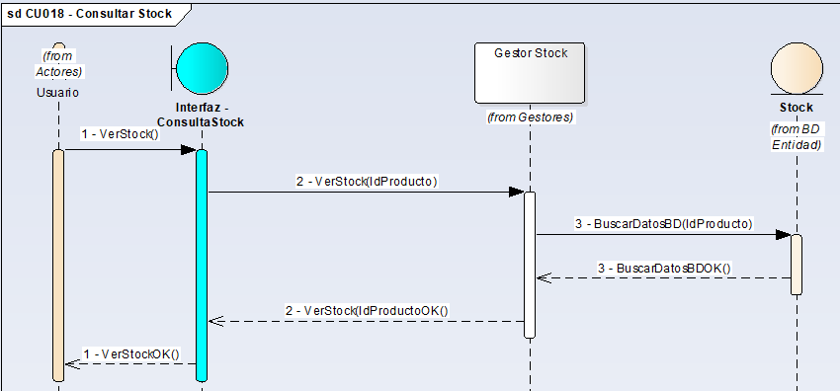

# 3.7.2 CU019 – Actualizar Stock

3.7.2.1 Diagrama Cu

3.7.1.2 Narrativo

|  |  |
| --- | --- |
| **ID Y NOMBRE:** | CU019 – Actualizar stock |
| **ESTADO:** |  |
| **DESCRIPCION:**  Se detalla el procedimiento en el cual el sistema luego de una venta actualiza el stock actual. | |
| **ACTOR PRINCIPAL:** Sistema | |
| **ACTORES SECUNDARIO: -** | |
| **PRECONDICIONES:** Cargar una venta. | |
| **PUNTOS DE EXTENSION:** | |
| **CONDICION:** | |
| **ESCENARIO PRINCIPAL:**   1. El sistema consulta la entidad stock, el campo stock actual 2. El sistema calcula el nuevo stock actual disminuyendo la cantidad cargada en la venta. 3. INCLUDE CU061 – Guardar en Bitácora. | |
| **FLUJOS ALTERNATIVO:** | |
| **POSTCONDICIONES:** | |

3.7.1.3 Diagrama de Secuencia

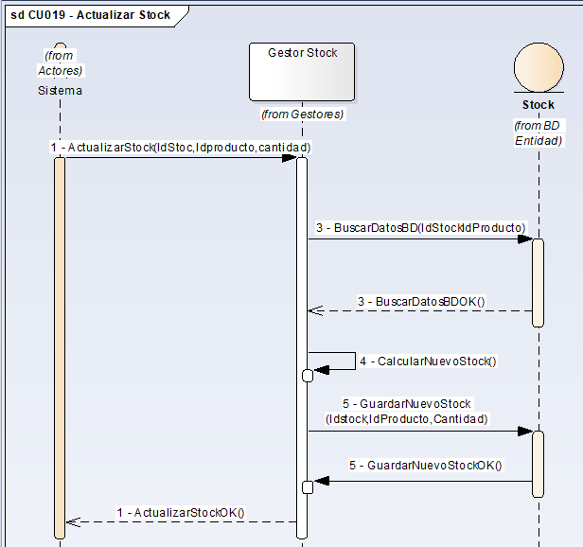

# 3.7.2 CU020 – Agregar producto al stock

3.7.2.1 Diagrama Cu

3.7.1.2 Narrativo

|  |  |
| --- | --- |
| **ID Y NOMBRE:** | CU020 – Agregar producto al stock |
| **ESTADO:** |  |
| **DESCRIPCION:** Se detalla el procedimiento en el cual un usuario realiza la carga de un producto en el stock de productos en el sistema. | |
| **ACTOR PRINCIPAL:** Usuario vendedor | |
| **ACTORES SECUNDARIO: -** | |
| **PRECONDICIONES:** El usuario debe estar registrado y autenticado en el sistema, y debe tener asignada la patente para esta funcionalidad. | |
| **PUNTOS DE EXTENSION:** | |
| **CONDICION:** Deberá estar abierto el módulo de stock y deberá haberse cargado previamente el producto a cargar stock en la base de datos entidad “producto”. | |
| **ESCENARIO PRINCIPAL:**   1. El usuario ingresara el código del producto que desea agregar. 2. El sistema va a buscar a la base de datos los productos y si el código se corresponde a uno en existencia, se cargará en la pantalla descripción y cantidad actual. 3. El usuario cargara la cantidad y presionara agregar. 4. El sistema guarda la nueva cantidad, sumando en la base de datos al stock actual, insertando el nuevo dato en la Entidad “producto”. 5. INCLUDE CU061 – Guardar en Bitácora 6. INCLUDE CU062 – Calcular Dígitos Verificadores 7. El sistema le muestra al usuario un mensaje diciendo que la cantidad fue cargada. 8. El sistema vuelve a cargar la pantalla donde se podrá volver a ingresar nuevas cantidades de productos. | |
| **FLUJOS ALTERNATIVO:**   1. El usuario ingresara el código del producto que desea agregar. 2. El sistema va a buscar a la base de datos los productos y el código no existe. 3. El sistema advierte al usuario que el producto no existe. | |
| **POSTCONDICIONES:** | |

3.7.1.3 Diagrama de Secuencia

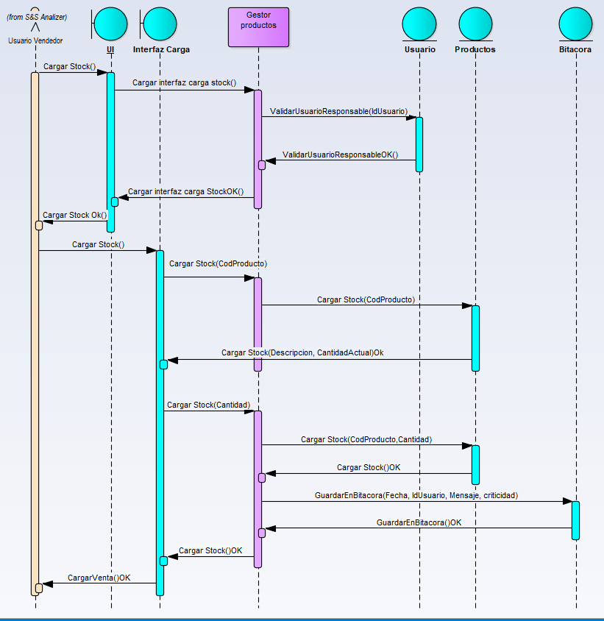

# 3.7.2 CU022 – Cargar Producto

3.7.2.1 Diagrama Cu

3.7.1.2 Narrativo

|  |  |
| --- | --- |
| **ID Y NOMBRE:** | CU022 – Cargar producto |
| **ESTADO:** |  |
| **DESCRIPCION:** Se detalla el procedimiento en el cual un usuario vendedor realiza la carga de un producto en el sistema. | |
| **ACTOR PRINCIPAL:** Usuario responsable | |
| **ACTORES SECUNDARIO: -** | |
| **PRECONDICIONES:** El usuario debe estar registrado y autenticado en el sistema, y debe tener asignada la patente para esta funcionalidad. | |
| **PUNTOS DE EXTENSION:** | |
| **CONDICION:** Deberá estar abierto el módulo de productos | |
| **ESCENARIO PRINCIPAL:**   1. El usuario ingresara el código, descripción, precio de costo, precio de venta, la cantidad actual y la cantidad mínima. 2. El usuario presiona en el botón aceptar. 3. El sistema guarda el producto en la base de datos en la Entidad “Producto” y en la entidad “Stock” guarda la cantidad actual y cantidad mínima, con su información correspondiente y se le asigna el grupo de venta correspondiente al usuario que cargo el producto. 4. INCLUDE CU061 – Guardar en Bitácora 5. INCLUDE CU062 – Calcular Dígitos Verificadores 6. El sistema le muestra al usuario un mensaje diciendo que el producto fue cargado. 7. El sistema vuelve a cargar la pantalla principal donde se podrá volver a ingresar otro producto. | |
| **FLUJOS ALTERNATIVO:** | |
| **POSTCONDICIONES:** | |

3.7.1.3 Diagrama de Secuencia

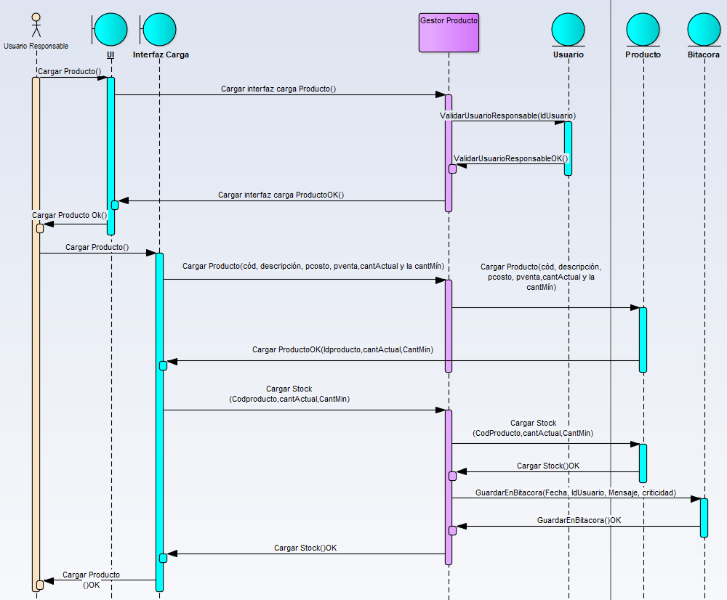

# 3.7.2 CU023 – Modificar Producto

3.7.2.1 Diagrama Cu

3.7.1.2 Narrativo

|  |  |
| --- | --- |
| **ID Y NOMBRE:** | CU023 – Modificar producto |
| **ESTADO:** |  |
| **DESCRIPCION:** Se detalla el procedimiento en el cual un usuario vendedor realiza la modificación de un producto en el sistema. | |
| **ACTOR PRINCIPAL:** Usuario responsable | |
| **ACTORES SECUNDARIO: -** | |
| **PRECONDICIONES:** El usuario debe estar registrado y autenticado en el sistema, y debe tener asignada la patente para esta funcionalidad. | |
| **PUNTOS DE EXTENSION:** | |
| **CONDICION:** Deberá estar abierto el módulo de productos | |
| **ESCENARIO PRINCIPAL:**   1. El usuario ingresara el código. 2. El usuario presiona en el botón aceptar. 3. El sistema busca el producto en la base de datos en la Entidad “Producto” con su información correspondiente y se lo muestra al usuario. 4. El usuario modifica los datos que desea y presiona aceptar. 5. El sistema actualiza el producto en la base de datos en la entidad “Producto”. 6. INCLUDE CU061 – Guardar en Bitácora 7. INCLUDE CU062 – Calcular Dígitos Verificadores 8. El sistema le muestra al usuario un mensaje diciendo que el producto fue actualizado. 9. El sistema vuelve a cargar la pantalla principal donde se podrá volver a ingresar otro producto. | |
| **FLUJOS ALTERNATIVO:**   1. El usuario ingresara el código. 2. El usuario presiona en el botón aceptar. 3. El sistema busca el producto en la base de datos en la Entidad “Producto” pero no lo encuentra. 4. El sistema le muestra al usuario un cartel con el mensaje de producto no encontrado. | |
| **POSTCONDICIONES:** | |

3.7.1.3 Diagrama de Secuencia

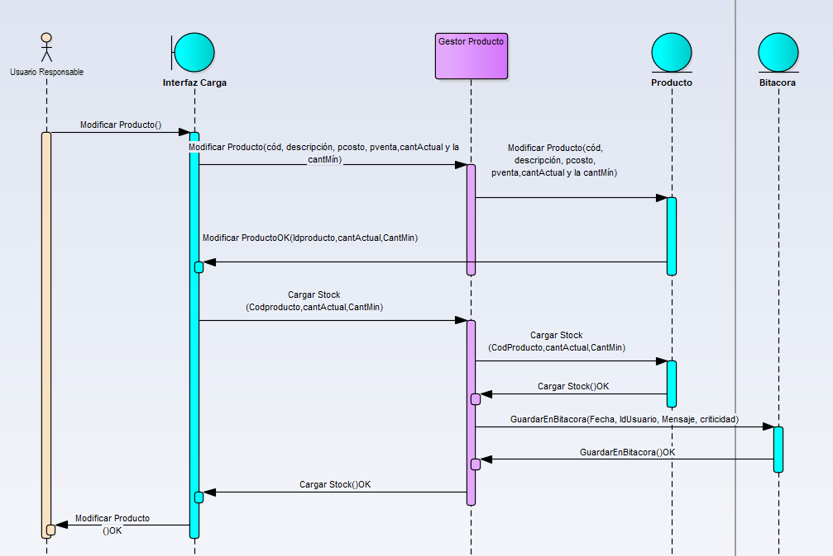

# 3.7.2 CU024 – Borrar Producto

3.7.2.1 Diagrama Cu

3.7.1.2 Narrativo

|  |  |
| --- | --- |
| **ID Y NOMBRE:** | CU024 – Borrar producto |
| **ESTADO:** |  |
| **DESCRIPCION:** Se detalla el procedimiento en el cual un usuario responsable realiza el borrado de un producto en el sistema. | |
| **ACTOR PRINCIPAL:** Usuario responsable | |
| **ACTORES SECUNDARIO: -** | |
| **PRECONDICIONES:** El usuario debe estar registrado y autenticado en el sistema, y debe tener asignada la patente para esta funcionalidad. | |
| **PUNTOS DE EXTENSION:** | |
| **CONDICION:** Deberá estar abierto el módulo de productos | |
| **ESCENARIO PRINCIPAL:**   1. El usuario ingresara el código. 2. El usuario presiona en el botón aceptar. 3. El sistema busca el producto en la base de datos en la Entidad “Producto” con su información correspondiente y se lo muestra al usuario. 4. El usuario hace click en la opción “eliminar. 5. El sistema le consulta si confirma o cancela la operación. 6. El sistema borra el producto en la base de datos en la entidad “Producto”. 7. INCLUDE CU061 – Guardar en Bitácora 8. INCLUDE CU062 – Calcular Dígitos Verificadores 9. El sistema le muestra al usuario un mensaje diciendo que el producto fue borrado. 10. El sistema vuelve a cargar la pantalla principal. | |
| **FLUJOS ALTERNATIVO:**   1. El usuario ingresara el código. 2. El usuario presiona en el botón aceptar. 3. El sistema busca el producto en la base de datos en la Entidad “Producto” pero no lo encuentra. 4. El sistema le muestra al usuario un cartel con el mensaje de producto no encontrado. | |
| **POSTCONDICIONES:** | |

3.7.1.3 Diagrama de Secuencia

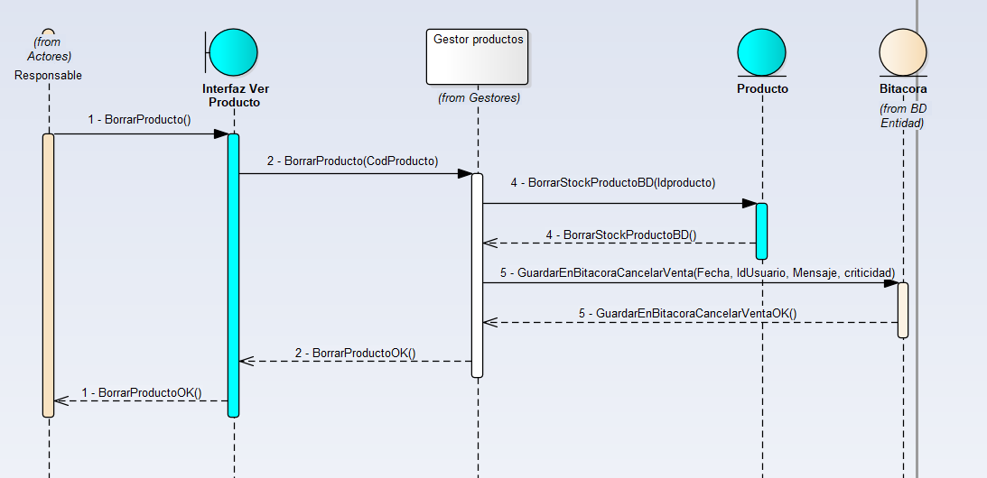

Pantalla CU24, CU23, CU22

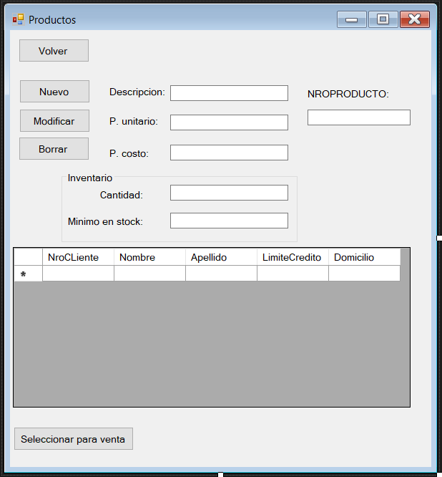

# 3.7.2 CU025 – Asignar Usuarios al grupo de venta

3.7.2.1 Diagrama Cu

3.7.1.2 Narrativo

|  |  |
| --- | --- |
| **ID Y NOMBRE:** | CU025 – Asignar usuario al grupo de venta |
| **ESTADO:** |  |
| **DESCRIPCION:**  Se detalla el procedimiento en el cual un usuario solicita al sistema asignar a un usuario un grupo de venta. En este caso el usuario responsable solo podrá asignarlo a su propio grupo. | |
| **ACTOR PRINCIPAL:** Usuario Responsable | |
| **ACTORES SECUNDARIO: -** | |
| **PRECONDICIONES:** Que el usuario este autenticado y este activo en el sistema y tenga asignada la patente para asignar un usuario a su grupo. | |
| **PUNTOS DE EXTENSION:** | |
| **CONDICION:** | |
| **ESCENARIO PRINCIPAL:**  1.INCLUDE CU013– Ver usuarios  2. El sistema reconoce que el usuario buscador es responsable de grupo y habilita una opción “Asignar grupo”.  3. El usuario hace click en la opción y solicita al sistema la asignación del usuario vendedor al grupo del usuario responsable.  4. El sistema cambia el grupo al mismo del usuario responsable y lo guarda en la base de datos.  5.INCLUDE CU061 – Guardar en Bitácora.  6.El usuario recibe un mensaje en pantalla informándole que la asignación de grupo se realizó de manera correcta. | |
| **FLUJO ALTERNATIVO:** | |
| **POSTCONDICIONES:** | |

3.7.1.3 Diagrama de Secuencia

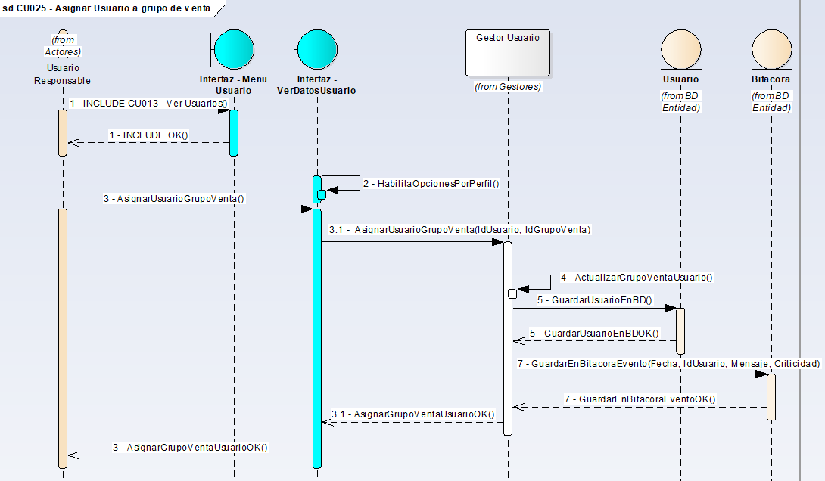

Pantalla CU025

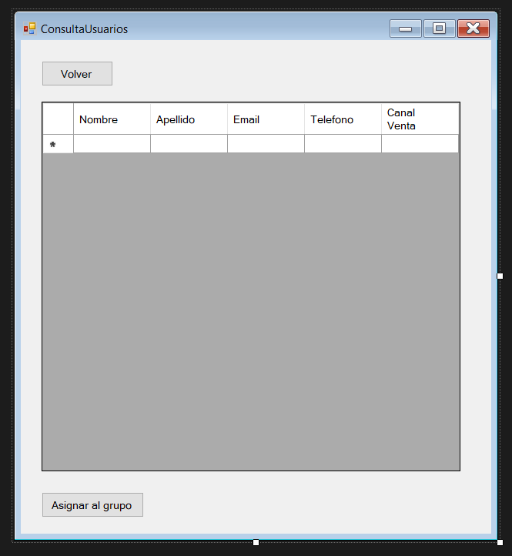

# 3.7.2 CU026 – Aprobar Devolución

3.7.2.1 Diagrama Cu

3.7.1.2 Narrativo

|  |  |
| --- | --- |
| **ID Y NOMBRE:** | CU026 – Aprobar Devolución |
| **ESTADO:** |  |
| **DESCRIPCION:**  Se detalla el procedimiento en el cual un usuario de tipo responsable aprueba una devolución. | |
| **ACTOR PRINCIPAL:** Usuario Responsable | |
| **ACTORES SECUNDARIO: -** | |
| **PRECONDICIONES:** Que el usuario este autenticado y este activo en el sistema y tenga asignada la patente para aprobar ventas. | |
| **PUNTOS DE EXTENSION:** | |
| **CONDICION:** | |
| **ESCENARIO PRINCIPAL:**   1. INCLUDE CU030 – Consultar ventas    1. El sistema agrega a la grilla de ventas, dos botones con los mensajes “Aprobar” y “Rechazar”. 2. El usuario presionara el botón “Aprobar” en cada venta que desee aprobar, y si desea carga una Observación. 3. El sistema cambiara el estado de las ventas de “Pendiente de aprobación” a “Aprobado” y guardara los cambios en la base de datos en la entidad “Venta”. 4. INCLUDE CU062 - Calcular dígitos Verificadores, debido a que el estado de la venta cambia, y es un dato que tenemos en cuenta para calcular los DV. 5. INCLUDE CU061 – Guardar en Bitácora. 6. El usuario responsable es notificado que las ventas fueron aprobadas de manera correcta. | |
| **FLUJOS ALTERNATIVO:** | |
| **POSTCONDICIONES:** | |

3.7.1.3 Diagrama de Secuencia

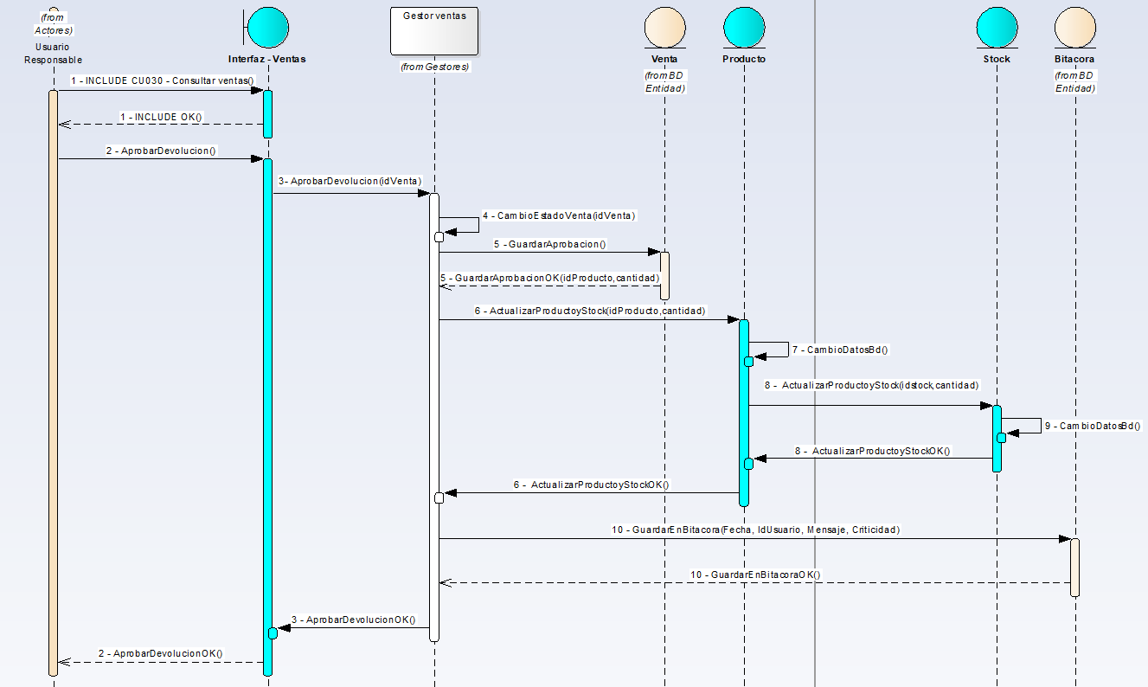

# 3.7.2 CU027 – Aprobar Venta simple (Poco Stock)

3.7.2.1 Diagrama Cu

3.7.1.2 Narrativo

|  |  |
| --- | --- |
| **ID Y NOMBRE:** | CU027 – Aprobar VS |
| **ESTADO:** |  |
| **DESCRIPCION:**  Se detalla el procedimiento en el cual un usuario de tipo responsable aprueba una venta simple. | |
| **ACTOR PRINCIPAL:** Usuario Responsable | |
| **ACTORES SECUNDARIO: -** | |
| **PRECONDICIONES:** Que el usuario este autenticado y este activo en el sistema y tenga asignada la patente para aprobar ventas. | |
| **PUNTOS DE EXTENSION:** | |
| **CONDICION:** | |
| **ESCENARIO PRINCIPAL:**   1. INCLUDE CU030 – Consultar ventas    1. El sistema agrega a la grilla de ventas, dos botones con los mensajes “Aprobar” y “Rechazar”. 2. El usuario presionara el botón “Aprobar” en cada venta que desee aprobar, y si desea carga una Observación. 3. El sistema cambiara el estado de las ventas de “Pendiente de aprobación” a “Aprobado” y guardara los cambios en la base de datos en la entidad “Venta”. 4. INCLUDE CU062 - Calcular dígitos Verificadores, debido a que el estado cambia, y es un dato que tenemos en cuenta para calcular los DV. 5. INCLUDE CU061 – Guardar en Bitácora. 6. El usuario responsable es notificado que las ventas fueron aprobadas de manera correcta. | |
| **FLUJOS ALTERNATIVO:** | |
| **POSTCONDICIONES:** | |

3.7.1.3 Diagrama de Secuencia

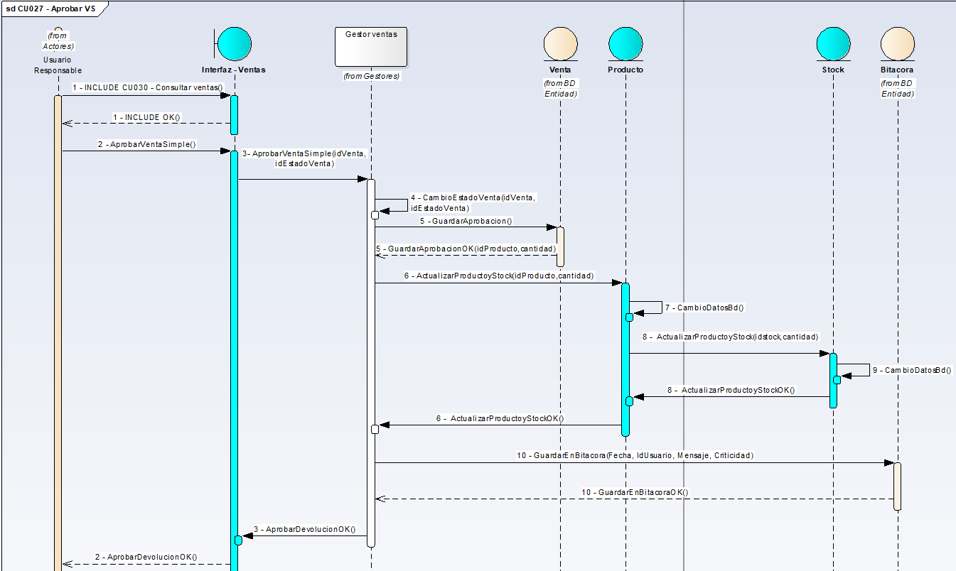

### Pantallas CU026, Cu027

3.7.2 CU028 – Generar Reporte FALTA

3.7.2.1 Diagrama Cu

### 3.7.1.2 Narrativo

### 3.7.1.3 Diagrama de Secuencia

3.7.2 CU029 – Generar Reporte stock Arreglar nro en architect~!!~!!!!!!!!!!!!

3.7.2.1 Diagrama Cu

### 3.7.1.2 Narrativo

### 3.7.1.3 Diagrama de Secuencia

3.7.2 CU030 – Generar Reporte ventas

3.7.2.1 Diagrama Cu

### 3.7.1.2 Narrativo

### 3.7.1.3 Diagrama de Secuencia

# 3.7.2 CU031 – Consultar Ventas

3.7.2.1 Diagrama Cu

3.7.1.2 Narrativo

|  |  |
| --- | --- |
| **ID Y NOMBRE:** | CU031 – Consultar ventas |
| **ESTADO:** |  |
| **DESCRIPCION:** Se detalla el procedimiento en el cual un usuario solicita al sistema ver un listado de las ventas. | |
| **ACTOR PRINCIPAL:** Usuario vendedor y responsable | |
| **ACTORES SECUNDARIO: -** | |
| **PRECONDICIONES:** Que el usuario este autenticado y este activo en el sistema y tenga asignada la patente. | |
| **PUNTOS DE EXTENSION:** | |
| **CONDICION:** | |
| **ESCENARIO PRINCIPAL:**  1.El usuario se dirige al módulo ventas.  2.El sistema abre una nueva pantalla y va a la base de datos a buscar todos los datos y se los lista mostrando Monto, Fecha, Cliente, estado, Usuario, Canal Venta, Tipo Venta. | |
| **FLUJOS ALTERNATIVO:** | |
| **POSTCONDICIONES:** | |

3.7.1.3 Diagrama de Secuencia

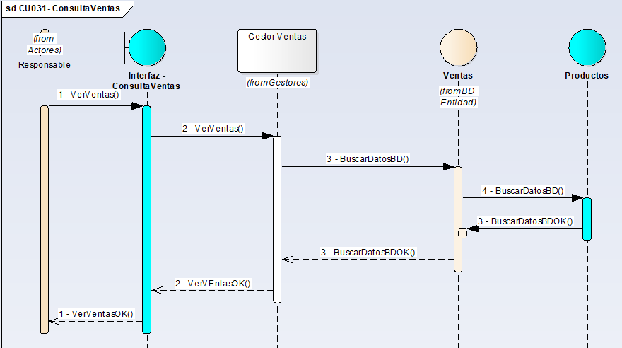

Pantalla CU031, CU027, CU026

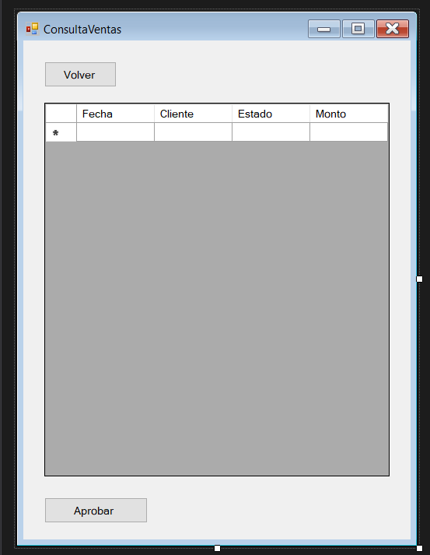

# 3.7.2 CU032 – Crear Usuario

3.7.2.1 Diagrama Cu

3.7.1.2 Narrativo

|  |  |
| --- | --- |
| **ID Y NOMBRE:** | CU032 – Crear Usuario |
| **ESTADO:** |  |
| **DESCRIPCION:**  Se detalla el procedimiento en el cual un usuario de tipo administrador crea un usuario y lo da de alta en el sistema | |
| **ACTOR PRINCIPAL:** Usuario Administrador | |
| **ACTORES SECUNDARIO: -** | |
| **PRECONDICIONES:** Que el usuario este autenticado y este activo en el sistema y tenga el perfil de administrador. | |
| **PUNTOS DE EXTENSION:** | |
| **CONDICION:** | |
| **ESCENARIO PRINCIPAL:**  1.El usuario solicita al sistema dar de alta un nuevo usuario desde el módulo administración usuario.  2.El sistema va a buscar a la base de datos las familias para mostrarlos en pantalla.  3.El sistema va a buscar a la base de datos los canales para mostrarlos en pantalla.  4.El sistema le muestra al administrador una pantalla solicitando los siguientes datos:  Apellido, Nombre, Numero Documento, Email, Domicilio, Teléfono, Familia.  5.El usuario carga todos los datos obligatorios solicitados y solicita al sistema crear el usuario.  6.El sistema valida los datos ingresados.  7.El sistema encripta el usuario, la dirección y guarda todos los datos validados en la base de datos en la entidad “Usuario”, “Domicilio” y el campo activo en verdadero.  8.El sistema genera una clave aleatoria y la envía al mail con el cual se registró el usuario.  9.El sistema encripta la contraseña y la guarda en la base de datos.  10.INCLUDE CU062– Calcular Dígitos Verificadores  11.El sistema informa al usuario que el alta se generó de manera correcta. | |
| **FLUJOS ALTERNATIVO:**  6.1 Se encontraron errores en la validación de datos de entrada.  6.2 El sistema informa al usuario cuales son los campos que debe corregir.  6.3 Se vuelve al paso 4 del flujo principal, con la información cargada por el usuario antes de la validación. | |
| **POSTCONDICIONES:** | |

3.7.1.3 Diagrama de Secuencia

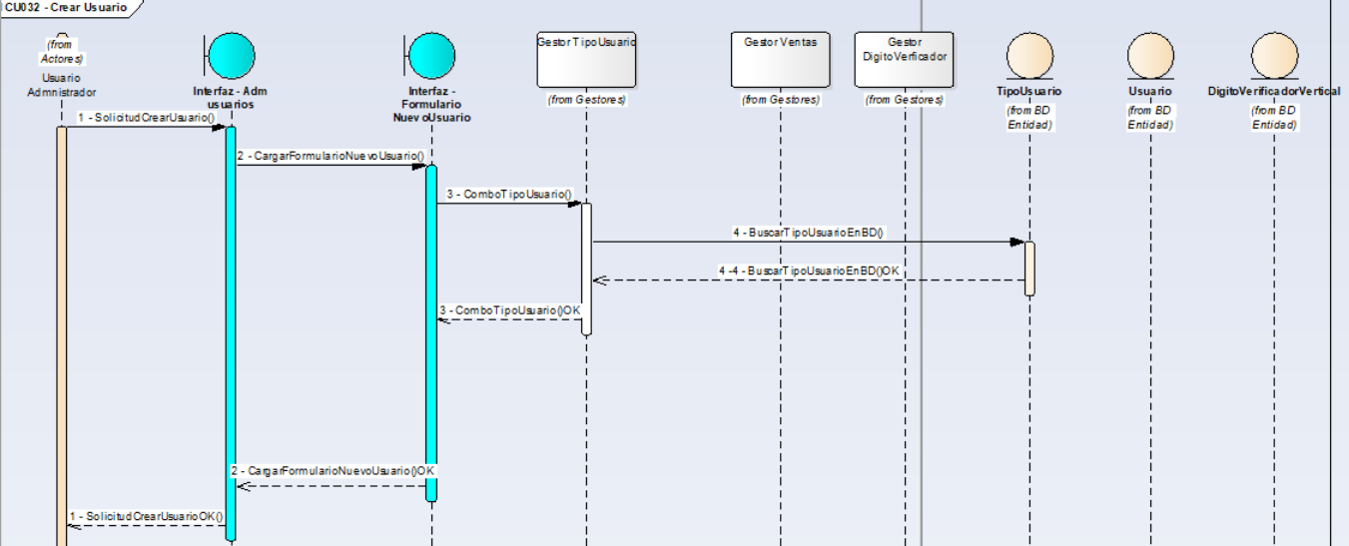

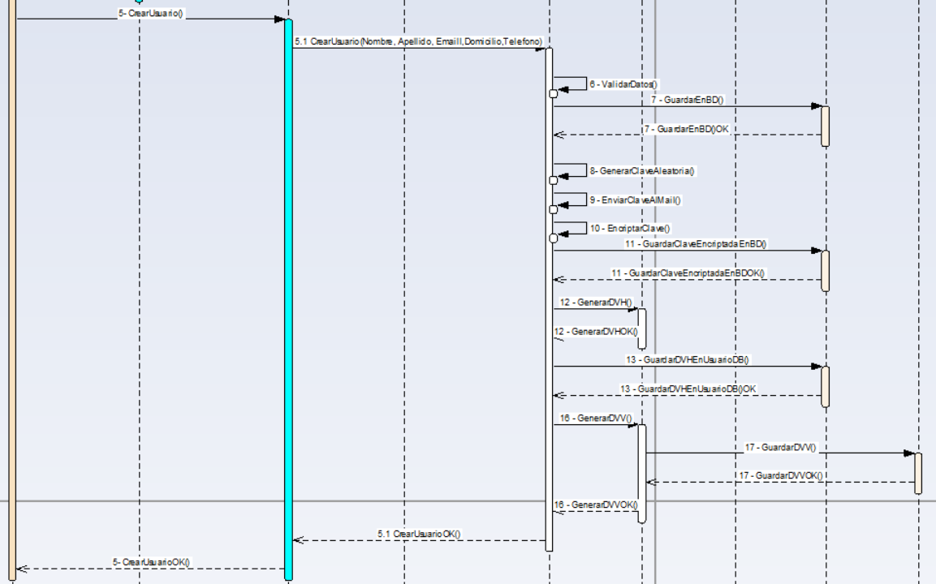

Pantalla CU032

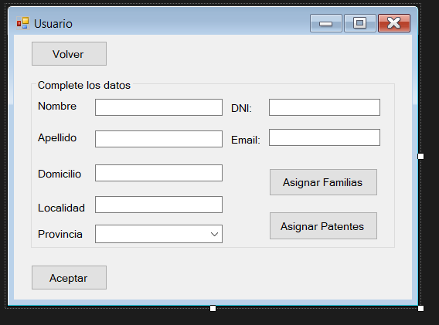

# 3.7.2 CU033 – Bloquear usuario

3.7.2.1 Diagrama Cu

3.7.1.2 Narrativo

|  |  |
| --- | --- |
| **ID Y NOMBRE:** | CU033 – Bloquear Usuario |
| **ESTADO:** |  |
| **DESCRIPCION:**  Se detalla el procedimiento en el cual un usuario de tipo administrador ingresa al sistema para bloquear a un usuario de manera manual. | |
| **ACTOR PRINCIPAL:** Usuario Administrador | |
| **ACTORES SECUNDARIO: -** | |
| **PRECONDICIONES:** Que el usuario este registrado y este activo, así también, autenticado en el sistema y sea de perfil administrador. | |
| **PUNTOS DE EXTENSION:** | |
| **CONDICION:** | |
| **ESCENARIO PRINCIPAL:**  1.El sistema habilita la opción para bloquear al usuario a través de un botón “Bloquear” debido a que el usuario logueado es del tipo administrador.  2. El administrador solicita al sistema bloquear al usuario.  3.El sistema se dirige a la base de datos a la entidad “Usuario” y cambia la propiedad “ContadorIngresosIncorrectos”.  4.INCLUDE CU061 – Guardar en Bitácora.  5.El sistema muestra al usuario un mensaje en pantalla que el bloqueo se realizó de manera correcta. | |
| **FLUJOS ALTERNATIVO:** | |
| **POSTCONDICIONES:** | |

3.7.1.3 Diagrama de Secuencia

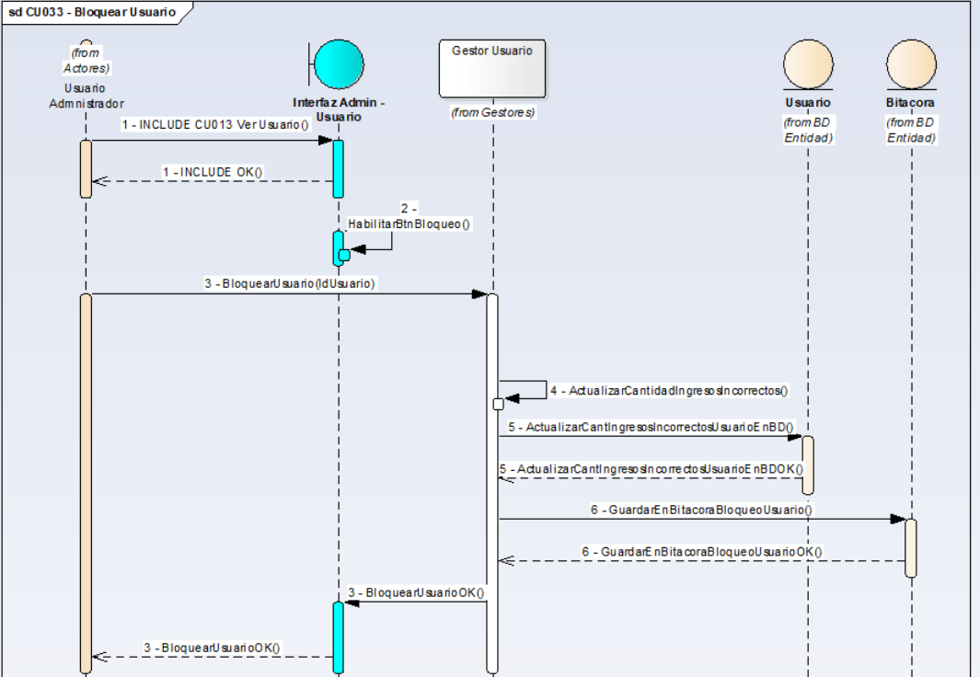

# 3.7.2 CU034 –Desbloquear usuario

3.7.2.1 Diagrama Cu

3.7.1.2 Narrativo

|  |  |
| --- | --- |
| **ID Y NOMBRE:** | CU034 – Desbloquear Usuario |
| **ESTADO:** |  |
| **DESCRIPCION:**  Se detalla el procedimiento en el cual un usuario de tipo administrador ingresa al sistema para desbloquear a un usuario de manera manual. | |
| **ACTOR PRINCIPAL:** Usuario Administrador | |
| **ACTORES SECUNDARIO: -** | |
| **PRECONDICIONES:** Que el usuario este registrado y este activo, así también, autenticado en el sistema y sea de perfil administrador. | |
| **PUNTOS DE EXTENSION:** | |
| **CONDICION:** | |
| **ESCENARIO PRINCIPAL:**  1.El sistema habilita la opción para bloquear al usuario a través de un botón “Desbloquear” debido a que el usuario logueado es del tipo administrador.  2. El administrador solicita al sistema desbloquear al usuario.  3.El sistema se dirige a la base de datos a la entidad “Usuario” y la propiedad “ContadorIngresosIncorrectos” con el valor 0.  5.INCLUDE CU061 – Guardar en Bitácora.  6.El sistema muestra al usuario un mensaje en pantalla que el desbloqueo se realizó de manera correcta y que el usuario podrá ingresar con sus credenciales. | |
| **FLUJOS ALTERNATIVO:** | |
| **POSTCONDICIONES:** | |

3.7.1.3 Diagrama de Secuencia

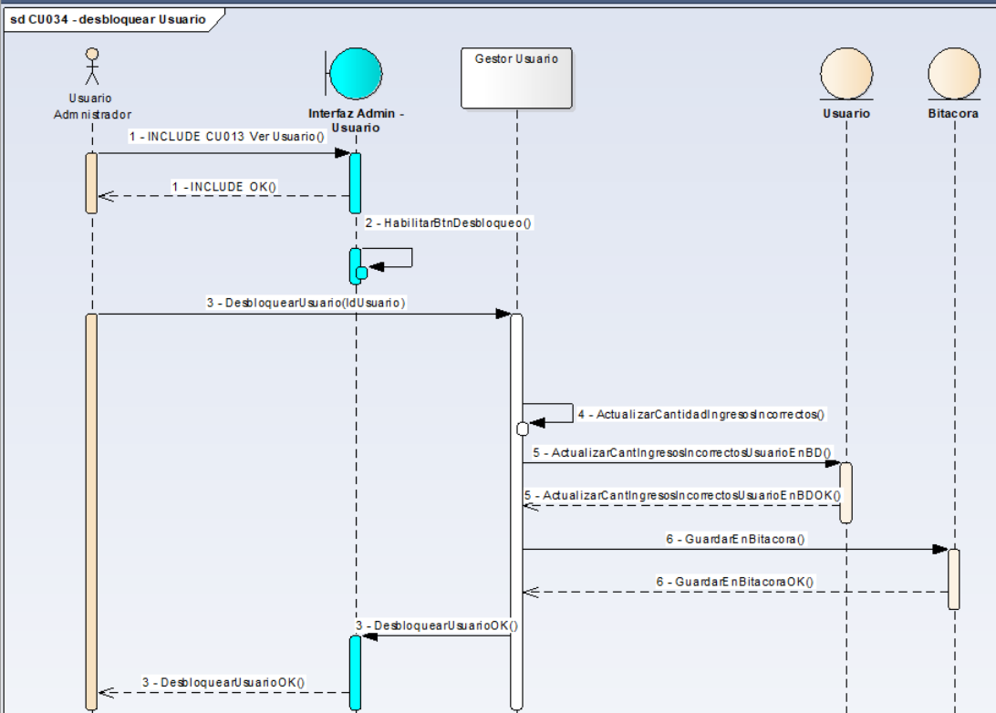

# 3.7.2 CU035 – Dar de baja usuario

3.7.2.1 Diagrama Cu

3.7.1.2 Narrativo

|  |  |
| --- | --- |
| **ID Y NOMBRE:** | CU035 – Dar de baja usuario |
| **ESTADO:** |  |
| **DESCRIPCION:**  Se detalla el procedimiento en el cual un usuario de tipo Administrador lleva a cabo la baja de un usuario. | |
| **ACTOR PRINCIPAL:** Usuario Administrador | |
| **ACTORES SECUNDARIO: -** | |
| **PRECONDICIONES:** Que el usuario este autenticado y este activo en el sistema, y de perfil administrador. | |
| **PUNTOS DE EXTENSION:** | |
| **CONDICION:** | |
| **ESCENARIO PRINCIPAL:**  1.El sistema habilita la opción para dar de baja al usuario a través de un botón “Baja Usuario” debido a que el usuario logueado es del tipo administrador.  2.El administrador solicita al sistema dar de baja al usuario que está visualizando.  3.El sistema cambia el valor del parámetro “Activo” en la base de datos a Falso, para generar la baja lógica.  4.INCLUDE CU061 - calcular dígitos Verificadores  5.INCLUDE CU062 – Guardar en Bitácora.  6.El sistema le muestra en pantalla al usuario que la baja se realizó de manera correcta.  7.El usuario visualiza la información del usuario con el parámetro Activo en Falso. | |
| **FLUJOS ALTERNATIVO:** | |
| **POSTCONDICIONES:** | |

3.7.1.3 Diagrama de Secuencia

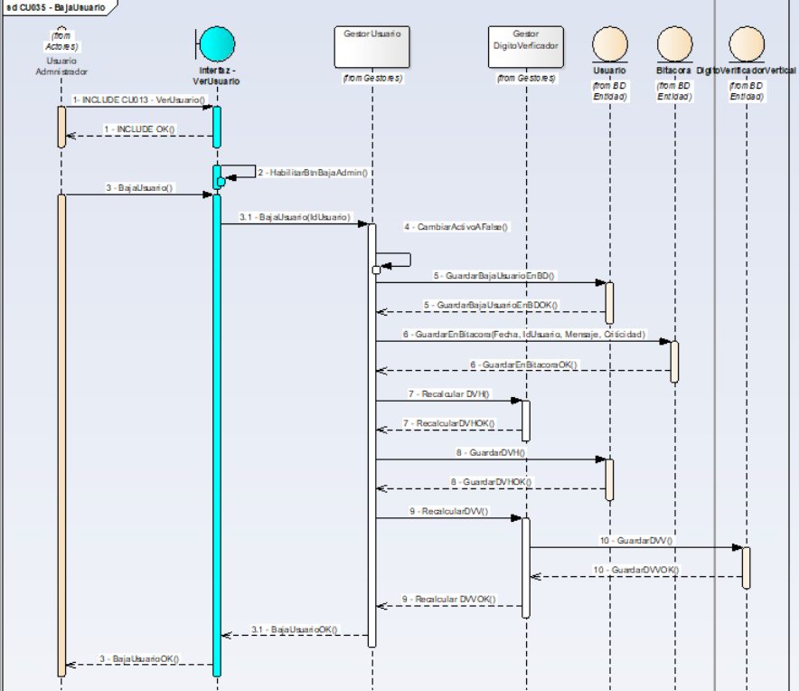

# 3.7.2 CU036 – Blanqueo contraseña

3.7.2.1 Diagrama Cu

3.7.1.2 Narrativo

|  |  |
| --- | --- |
| **ID Y NOMBRE:** | CU036 – Blanqueo Contraseña |
| **ESTADO:** |  |
| **DESCRIPCION:**  Se detalla el procedimiento en el cual un usuario de tipo administrador lleva a cabo el blanqueo de contraseña, cuando el usuario extravía la misma. | |
| **ACTOR PRINCIPAL:** Usuario Administrador | |
| **ACTORES SECUNDARIO: -** | |
| **PRECONDICIONES:** Que el usuario este autenticado y este activo en el sistema y tenga el perfil de administrador. | |
| **PUNTOS DE EXTENSION:** | |
| **CONDICION:** | |
| **ESCENARIO PRINCIPAL:**   1. El usuario solicita al sistema generar el blanqueo de contraseña. 2. El sistema genera una contraseña aleatoria que se la envía al usuario al mail que tiene registrado. 3. El sistema encripta la contraseña generada de manera aleatoria y actualiza el campo Password en la base de datos. 4. El sistema busca en la base de datos la entidad “Usuario” y el campo “ContadorIngresosIncorrectos” toma el valor 0. 5. El sistema cambiar el valor del campo “EsPrimerLogin” a Verdadero para solicitar el cambio de contraseña apenas ingrese después del blanqueo. 6. INCLUDE CU061 – Guardar en Bitácora. 7. El sistema le muestra un mensaje al usuario en pantalla que el blanqueo se realizó de manera de correcta. | |
| **FLUJOS ALTERNATIVO:** | |
| **POSTCONDICIONES:** | |

3.7.1.3 Diagrama de Secuencia

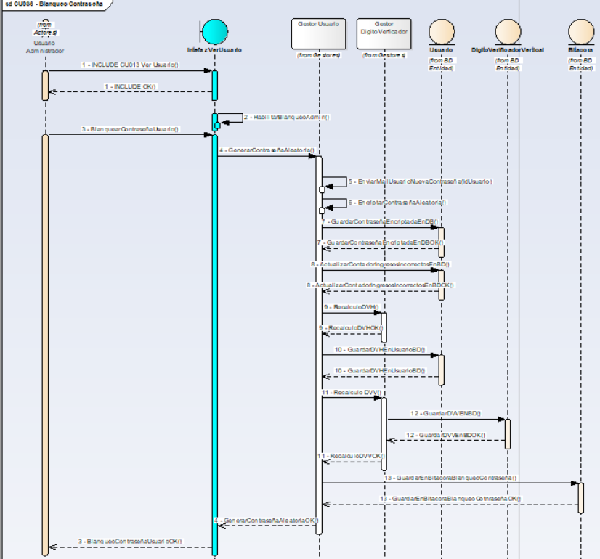

# 3.7.2 CU037 – Administrar patente-Usuario

3.7.2.1 Diagrama Cu

3.7.1.2 Narrativo

|  |  |
| --- | --- |
| **ID Y NOMBRE:** | CU037 – Administrar Patente-Usuario |
| **ESTADO:** |  |
| **DESCRIPCION:**  Se detalla el procedimiento en el cual un usuario de tipo administrador asigna nuevas patentes a un usuario. | |
| **ACTOR PRINCIPAL:** Usuario Administrador | |
| **ACTORES SECUNDARIO: -** | |
| **PRECONDICIONES:** Que el usuario este autenticado y este activo en el sistema y sea de perfil administrador. | |
| **PUNTOS DE EXTENSION:** | |
| **CONDICION:** | |
| **ESCENARIO PRINCIPAL:**  1.El sistema permite el acceso a el usuario debido a que es de tipo administrador y habilita la opción de administrar las patentes de usuario.  2.El usuario solicita al sistema administrar las patentes.  3.El sistema muestra una nueva pantalla con dos combos  4.El sistema va a buscar todas las patentes a la entidad “Patente” de la base de datos y muestra todas las patentes en un combo.  5.El sistema va a buscar las patentes que tiene actualmente el usuario a la entidad “PatenteUsuario” y las lista en el segundo combo.  6.El usuario desea asignar una nueva patente, por lo que deberá elegir las patentes que quiere asignar (puede elegir más de una manteniendo apretado la tecla Ctrl) y luego hace click en el botón “Asignar”.  7.El sistema guardara los cambios insertando en la entidad “PatenteUsuario” las nuevas patentes.  8. INCLUDE CU062 - Calcular dígitos Verificadores  9. INCLUDE CU061 – Guardar en Bitácora.  10. El sistema muestra un mensaje al usuario que las patentes se asignaron de manera correcta y saca las patentes que se asignaron del primer combo (total de patentes) y las agrega al segundo combo (patentes del usuario). | |
| **FLUJOS ALTERNATIVO:** | |
| **POSTCONDICIONES:** | |

3.7.1.3 Diagrama de Secuencia

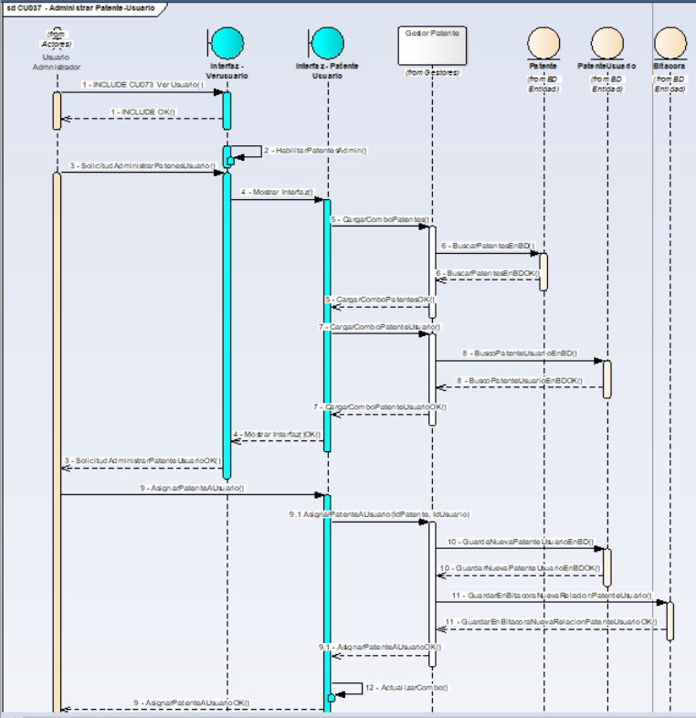

# 3.7.2 CU038 – Negar Patente-usuario

3.7.2.1 Diagrama Cu

3.7.1.2 Narrativo

|  |  |
| --- | --- |
| **ID Y NOMBRE:** | CU038 – Negar Patente Usuario |
| **ESTADO:** |  |
| **DESCRIPCION:**  Se detalla el procedimiento en el cual el usuario administrador solicita al sistema administrar las patentes para llevar a cabo la negación de alguna de ellas. | |
| **ACTOR PRINCIPAL:** Administrador | |
| **ACTORES SECUNDARIO: -** | |
| **PRECONDICIONES:** Que el usuario se encuentre autenticado y también activo con perfil administrador. | |
| **PUNTOS DE EXTENSION:** Paso 7, CU037 – Administrar Patente-Usuario | |
| **CONDICION:** Que el administrador desee negar una patente | |
| **ESCENARIO PRINCIPAL:**  1.El usuario desea negar una patente, por lo que deberá hacer click en alguna de las patentes del segundo combo (patentes asignadas)  2.El sistema deberá habilitar un botón con la descripción “Negar”.  3.El usuario seleccionara las patentes que desea negar y hace click en el botón Negar, por cada una de ellas.  4.El usuario solicitara al sistema guardar los cambios  5.El sistema localizara en la entidad “Patente-Usuario” aquellas patentes que fueron negadas y actualizara el valor del campo “Negada” a Verdadero.  6.INCLUDE CU062 - Calcular dígitos Verificadores  7INCLUDE CU061 – Guardar en Bitácora.  8.El sistema muestra un mensaje al usuario que las patentes se negaron de manera correcta.  9.El sistema muestra al usuario los dos combos, mostrando en color rojo aquellas patentes que se encuentran en el segundo combo (patentes asignadas al usuario) y que están negadas. | |
| **FLUJOS ALTERNATIVO:** | |
| **POSTCONDICIONES:** | |

3.7.1.3 Diagrama de Secuencia

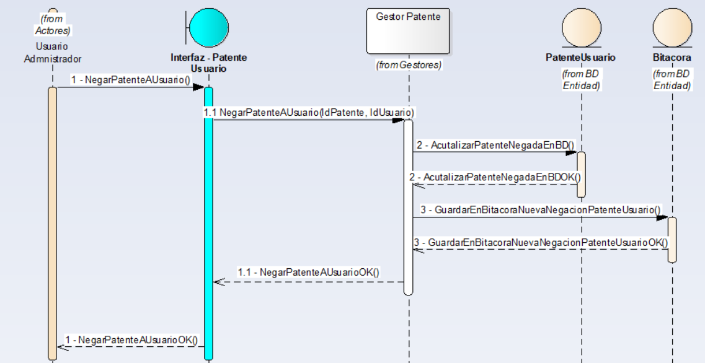

# 3.7.2 CU039 – Borrar Patente-usuario

3.7.2.1 Diagrama Cu

3.7.1.2 Narrativo

|  |  |
| --- | --- |
| **ID Y NOMBRE:** | CU039 –Borrar Patente-Usuario |
| **ESTADO:** |  |
| **DESCRIPCION:**  Se detalla el procedimiento en el cual el usuario administrador solicita al sistema administrar las patentes quitarle una patente al usuario. | |
| **ACTOR PRINCIPAL:** Administrador | |
| **ACTORES SECUNDARIO: -** | |
| **PRECONDICIONES:** Que el usuario se encuentre autenticado y también activo con perfil administrador. | |
| **PUNTOS DE EXTENSION:** Paso 7,CU037 – Administrar Patente-Usuario | |
| **CONDICION:** Que el administrador desee quitar una patente. | |
| **ESCENARIO PRINCIPAL:**  1.El usuario solicita al sistema quitar una patente, por lo que deberá elegir las patentes del combo que se muestran las que tiene asignada el usuario y luego hacer click en el botón “Quitar”. (Podrá elegir más de una patente al mismo tiempo y quitar todas juntas).  2. INCLUDE CU040 – Verificar Patente-Usuario  3.El sistema guardara los cambios en la BD eliminando de la entidad “Patente-Usuario” las patentes elegidas.  4.INCLUDE CU062 - Calcular dígitos Verificadores  5.INCLUDE CU061 – Guardar en Bitácora.  6.El sistema muestra un mensaje al usuario que las patentes se quitaron de manera correcta y saca las patentes que del segundo combo (patentes del usuario) y las agrega al primer combo (total de patentes). | |
| **FLUJOS ALTERNATIVO:**  2.1. El proceso de validación de uso de patente falla y el sistema no permite al usuario quitar la patente.  2.2. El sistema informa al usuario el por qué no se puede realizar la quita de patente, y sugiere al usuario la eliminación de la patente. | |
| **POSTCONDICIONES:** | |

3.7.1.3 Diagrama de Secuencia

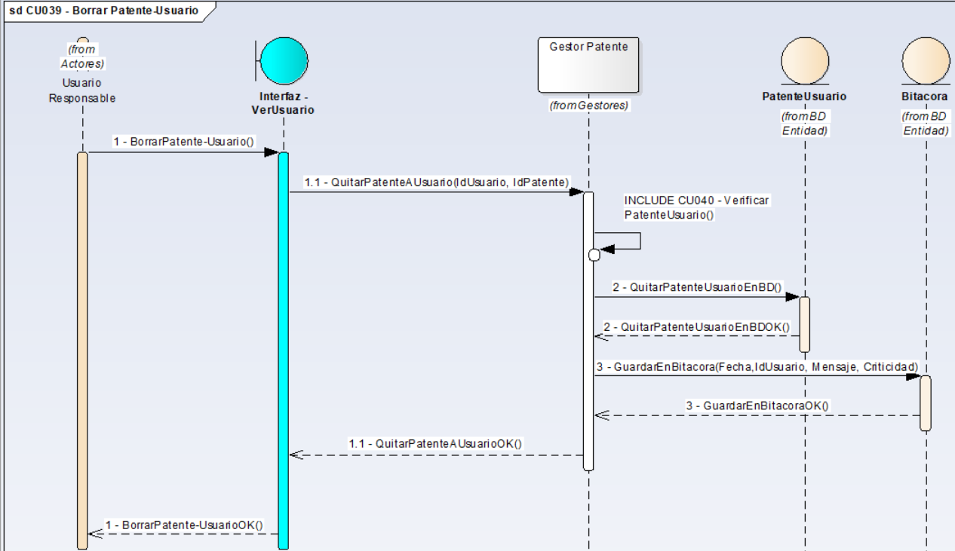

# 3.7.2 CU040 – Verificar Patente-usuario

3.7.2.1 Diagrama Cu

3.7.1.2 Narrativo

|  |  |
| --- | --- |
| **ID Y NOMBRE:** | CU038 – Verificar Patente-Usuario |
| **ESTADO:** |  |
| **DESCRIPCION:**  Se detalla el procedimiento en el cual el sistema verifica el uso de alguna patente, debido a que por definición siempre que exista una patente debe estar asignada por lo menos en un usuario o en una familia. | |
| **ACTOR PRINCIPAL:** Sistema | |
| **ACTORES SECUNDARIO: -** | |
| **PRECONDICIONES:** Que se haya quitado una patente a un usuario o una familia. | |
| **PUNTOS DE EXTENSION:** | |
| **CONDICION:** | |
| **ESCENARIO PRINCIPAL:**  1.El sistema comprueba que la patente que se desea quitar este asignada en otro usuario o familia.  2.El sistema comprueba de manera correcta que la patente está siendo utilizada en otro usuario o familia revisando las entidades “Patente-Usuario” y “Patente-Familia”.  3.El sistema verifica de manera correcta el uso de la patente. | |
| **FLUJOS ALTERNATIVO:**  2.1. El sistema no encuentra otro uso para esa patente por lo que no puede continuar con la validación.  2.2. La validación devuelve un valor falso a la funcionalidad por la cual fue llamada. | |
| **POSTCONDICIONES:** | |

3.7.1.3 Diagrama de Secuencia

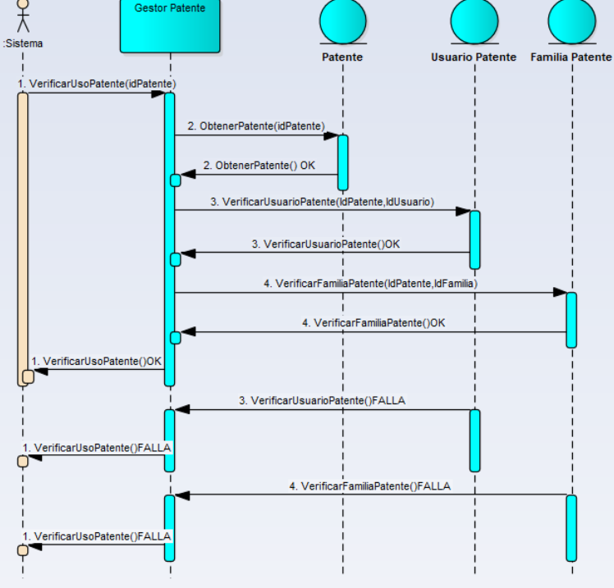

# 3.7.2 CU041 – Administrar Familia-Usuario

3.7.2.1 Diagrama Cu

3.7.1.2 Narrativo

|  |  |
| --- | --- |
| I**D Y NOMBRE:** | CU041 – Administrar Familia-Usuario |
| **ESTADO:** |  |
| **DESCRIPCION:** Se detalla el procedimiento en el cual el usuario asigna a un usuario una familia. | |
| **ACTOR PRINCIPAL:** Usuario Administrador | |
| **ACTORES SECUNDARIO: -** | |
| **PRECONDICIONES:** Que el usuario este autenticado y este activo en el sistema y sea de perfil administrador. | |
| **PUNTOS DE EXTENSION:** | |
| **CONDICION:** | |
| **ESCENARIO PRINCIPAL:**  1.INCLUDE CU013 – Ver Usuarios.  2.El usuario que está visualizando la información es de tipo administrador y el sistema permite al usuario asignar o modificar la familia.  3.El usuario solicita al sistema modificar la familia y este va a buscar a la base de datos a la entidad “Familia” todas las familias que el sistema tiene cargado.  4.El sistema muestra en un combo con todas las familias menos el que está asignado en ese momento al usuario.  5.El administrador selecciona la familia que desea asignarle al usuario y solicita al sistema guardar los cambios.  6.El sistema asigna la familia del usuario en la entidad “FamiliaUsuario”  7.INCLUDE CU062 - Calcular dígitos Verificadores  8.INCLUDE CU061 – Guardar en Bitácora.  9.El sistema le muestra en pantalla al usuario que el usuario fue modificado de manera correcta. | |
| **FLUJOS ALTERNATIVO:** | |
| **POSTCONDICIONES:** | |

3.7.1.3 Diagrama de Secuencia

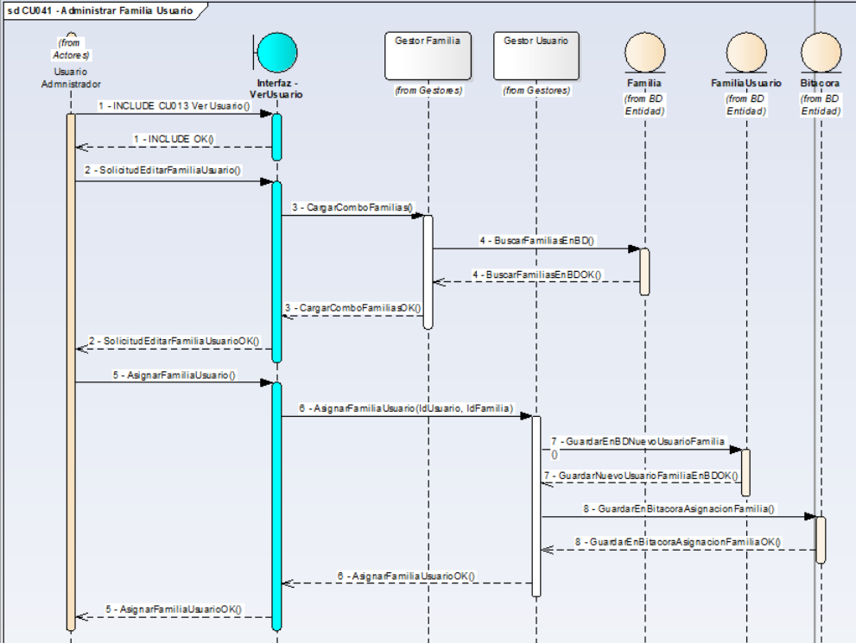

# 3.7.2 CU042 – Crear Familia

3.7.2.1 Diagrama Cu

3.7.1.2 Narrativo

|  |  |
| --- | --- |
| **ID Y NOMBRE:** | CU042 – Crear Familia |
| **ESTADO:** |  |
| **DESCRIPCION:** Se detalla el procedimiento en el cual un usuario de tipo administrador solicita al sistema crear una nueva familia. | |
| **ACTOR PRINCIPAL:** Usuario Administrador | |
| **ACTORES SECUNDARIO: -** | |
| **PRECONDICIONES:** Que el usuario este registrado y este activo, así también, autenticado en el sistema y sea de perfil administrador. | |
| **PUNTOS DE EXTENSION:** | |
| **CONDICION:** | |
| **ESCENARIO PRINCIPAL:**  1.El usuario solicita al sistema crear una nueva familia desde el módulo administrativo.  2.El sistema va a buscar todas las familias que ya se encuentran cargados en el sistema.  3. El sistema realiza un proceso de des encriptación de la descripción de las familias, debido a que estas se encuentran encriptadas en la DB.  4. El sistema muestra en una lista todas las familias al usuario en pantalla.  5. El usuario que está visualizando la información es de tipo administrador y el sistema habilita una opción “Nueva”.  6. El usuario hace click en la opción y el sistema le abre una nueva ventana con un campo “Descripción” para que el usuario complete la descripción de la nueva familia.  7.El usuario ingresa la descripción y solicita al sistema guardar los cambios.  8. El sistema valida que los datos de entrada sean solo de Texto (No acepta números ni signos)  8.1. El sistema valida que la nueva familia no tenga la misma descripción que una de las que ya se encuentra cargada en el sistema. Debido a que las descripciones de las familias están encriptadas, el sistema encripta la nueva descripción y compara los valores con la BD.  9.El sistema crea la nueva Familia y la guarda en la entidad "Familia", con la descripción encriptada.  9.INCLUDE CU061 – Guardar En Bitácora.  10.El sistema muestra un mensaje al usuario que la familia se creó de manera exitosa.  11.El sistema vuelve al punto 2 del flujo principal donde se listan todas las familias. | |
| **FLUJOS ALTERNATIVO:**  6.1 Alguna de las validaciones no fueron exitosas.  6.2 El sistema muestra un mensaje al usuario diciendo que la descripción de la nueva familia no es válida.  6.3 El sistema vuelve al punto 4 del flujo principal. | |
| **POSTCONDICIONES:** | |

3.7.1.3 Diagrama de Secuencia

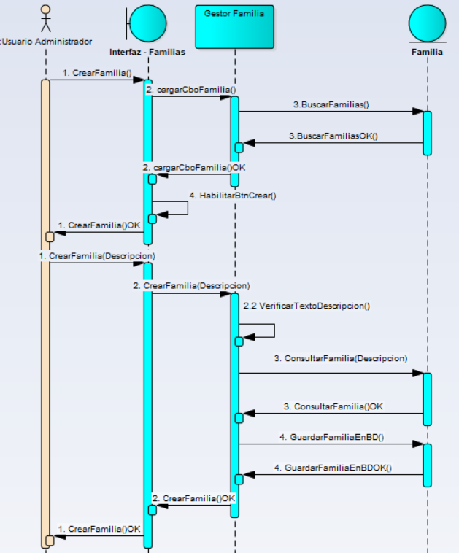

# 3.7.2 CU043 – Modificar Familia

3.7.2.1 Diagrama Cu

3.7.1.2 Narrativo

|  |  |
| --- | --- |
| **ID Y NOMBRE:** | CU043 – Modificar Familia |
| **ESTADO:** |  |
| **DESCRIPCION:** Se detalla el procedimiento en el cual un usuario de tipo administrador solicita al sistema modificar la descripción de una familia. | |
| **ACTOR PRINCIPAL:** Usuario Administrador | |
| **ACTORES SECUNDARIO: -** | |
| **PRECONDICIONES:** Que el usuario este registrado y este activo, así también, autenticado en el sistema y sea de perfil administrador. | |
| **PUNTOS DE EXTENSION:** | |
| **CONDICION:** | |
| **ESCENARIO PRINCIPAL:**   1. El usuario solicita al sistema modificar una nueva familia desde el módulo administrativo. 2. El sistema va a buscar todas las familias que ya se encuentran cargados en el sistema. 3. El sistema realiza un proceso de desencriptación de la descripción de las familias, debido a que estas se encuentran encriptadas en la DB. 4. El sistema muestra en una grilla al usuario en pantalla todas las familias. 5. El usuario que está visualizando la información es de tipo administrador y el sistema habilita una opción “Editar”. 6. El sistema le abre una nueva ventana con un campo “Descripción” para que el usuario pueda actualizar la descripción de la familia. Este campo vendrá precargado con la descripción de la familia. 7. El usuario ingresa la nueva descripción y hace click en el botón “Aceptar”. 8. El sistema valida los datos ingresados por el usuario.    1. Debido a que las descripciones de las familias están encriptadas, el sistema encripta la nueva descripción y compara los valores con la BD. 9. El sistema actualiza la Familia en la entidad "Familia", con la descripción encriptada. 10. INCLUDE CU061 – Guardar en Bitácora. 11. El sistema muestra al usuario un mensaje de que la familia se modificó de manera correcta. | |
| **FLUJOS ALTERNATIVO:**  8.1 Alguna de las validaciones no fueron exitosas.  8.2 El sistema muestra un mensaje al usuario diciendo que la descripción de la nueva familia no es válida.  8.3 El sistema vuelve al punto 4 del flujo principal. | |
| **POSTCONDICIONES:** | |

3.7.1.3 Diagrama de Secuencia

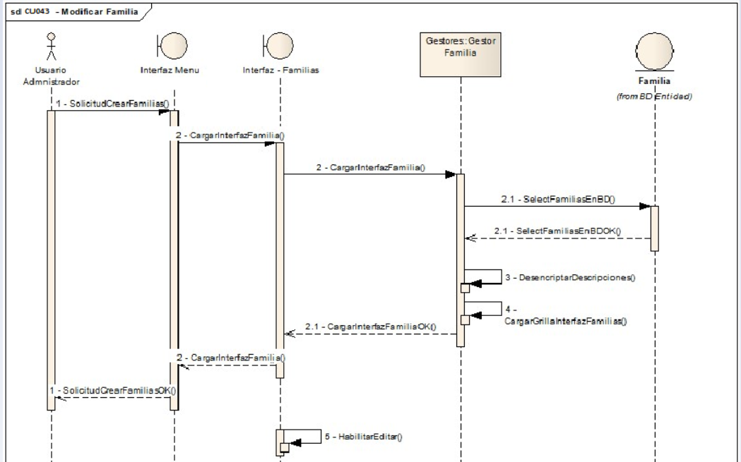

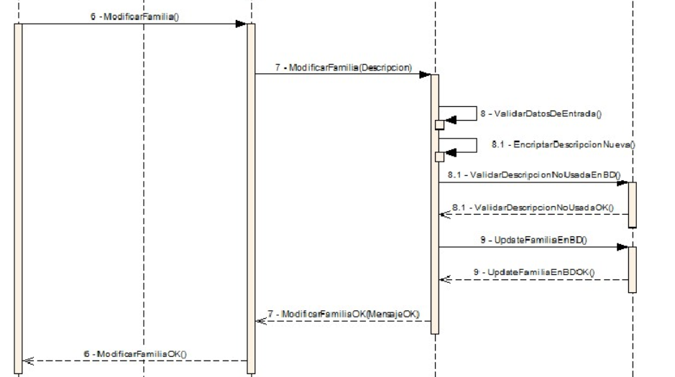

# 3.7.2 CU044 – Administrar Familia-Patente

3.7.2.1 Diagrama Cu

3.7.1.2 Narrativo

|  |  |
| --- | --- |
| **ID Y NOMBRE:** | CU044 – Administrar Familia-Patente |
| **ESTADO:** |  |
| **DESCRIPCION:** Se detalla el procedimiento en el cual un usuario de tipo administrador solicita al sistema asignar patentes a la familia. | |
| **ACTOR PRINCIPAL:** Usuario Administrador | |
| **ACTORES SECUNDARIO: -** | |
| **PRECONDICIONES:** Que el usuario este registrado y este activo, así también, autenticado en el sistema y sea de perfil administrador. | |
| **PUNTOS DE EXTENSION:**  - CU043 – Modificar Familia, Paso 6. (Extiende) | |
| **CONDICION:** El usuario no desea cambiar el nombre de la familia sino asignar patentes a la misma. | |
| **ESCENARIO PRINCIPAL:**   1. El sistema habilita la opción de manejo de patentes “Admin. Patentes”. 2. El sistema abre una nueva interfaz para administrar las patentes. 3. El sistema va a buscar todas las patentes a la entidad patentes y las muestra en un combo 4. El sistema va a buscar todas las patentes que tiene asignada la familia y las muestra en otro combo. 5. El usuario para asignar nuevas patentes debe seleccionar las patentes que desee asignar del primer combo y luego presionar en un botón con descripción “Asignar”. Puede elegir más de una patente a la vez. 6. El sistema insertara en la entidad “FamiliaPatente” las nuevas relaciones. 7. INCLUDE CU062 - Calcular dígitos Verificadores 8. INCLUDE CU061 – Guardar en Bitácora. 9. El sistema notificara al usuario que las patentes fueron asignadas 10. El sistema actualizara los combos para mostrar las patentes asignadas en el segundo combo (patentes de la Familia). | |
| **FLUJOS ALTERNATIVO:** | |
| **POSTCONDICIONES:** | |

3.7.1.3 Diagrama de Secuencia

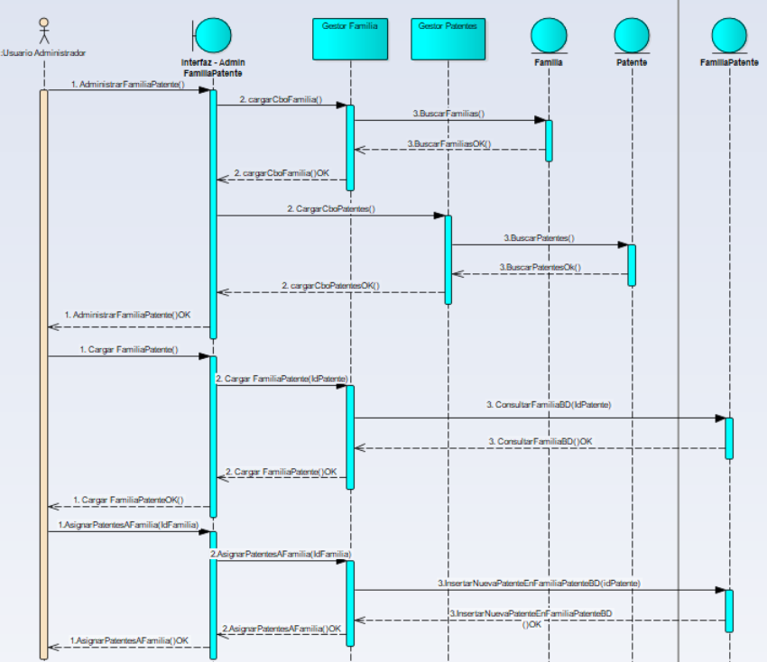

Pantalla CU044

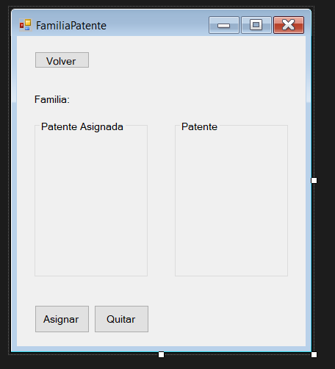

# 3.7.2 CU045 – Borrar Familia

3.7.2.1 Diagrama Cu

3.7.1.2 Narrativo

|  |  |
| --- | --- |
| **ID Y NOMBRE:** | CU045 – Eliminar Familia |
| **ESTADO:** |  |
| **DESCRIPCION:** Se detalla el procedimiento en el cual un usuario de tipo administrador solicita al sistema eliminar una familia. | |
| **ACTOR PRINCIPAL:** Usuario Administrador | |
| **ACTORES SECUNDARIO: -** | |
| **PRECONDICIONES:** Que el usuario este registrado y este activo, así también, autenticado en el sistema y sea de perfil administrador. | |
| **PUNTOS DE EXTENSION:** | |
| **CONDICION:** | |
| **ESCENARIO PRINCIPAL:**   1. El usuario solicita al sistema modificar una nueva familia desde el módulo administrativo. 2. El sistema va a buscar todas las familias que ya se encuentran cargados en el sistema. 3. El sistema realiza un proceso de desencriptación de la descripción de las familias, debido a que estas se encuentran encriptadas en la DB. 4. El sistema muestra en una grilla al usuario en pantalla todas las familias. 5. El sistema se da cuenta que el usuario que está visualizando la información es de tipo administrador y habilita una opción “Eliminar”. 6. El usuario selecciona una patente de la grilla y hace click en el botón “Eliminar”. 7. INCLUDE CU046 –Borrar Familia a Patente. 8. El sistema ejecuta un delete en la entidad “Familia” 9. INCLUDE CU061 – Guardar en Bitácora. 10. El sistema muestra al usuario un mensaje de que la familia se eliminó de manera correcta. | |
| **FLUJOS ALTERNATIVO:**  7.1. El sistema no puede eliminar la familia debido a que no se cumplen los requisitos de uso de patente. Validación que viene desde el INCLUDE CU046 – Borrar Patente a Familia.  7.2. El sistema notifica al usuario el error  7.3. El sistema vuelve al punto 2 del flujo principal | |
| **POSTCONDICIONES:** | |

3.7.1.3 Diagrama de Secuencia

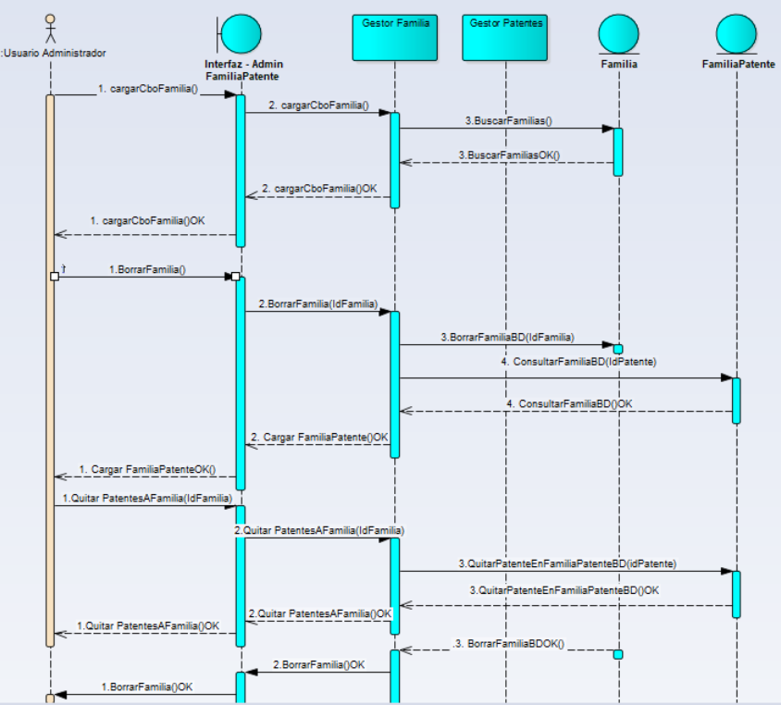

Pantalla CU042, CU043, CU045

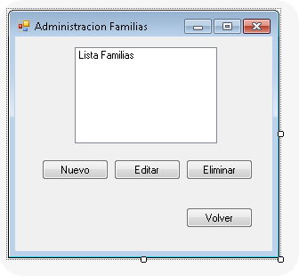

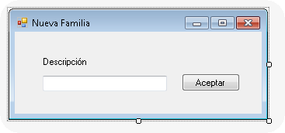

# 3.7.2 CU046 – Borrar patente a familia

3.7.2.1 Diagrama Cu

3.7.1.2 Narrativo

|  |  |
| --- | --- |
| **ID Y NOMBRE:** | CU046 – Borrar Patente a Familia |
| **ESTADO:** |  |
| **DESCRIPCION:** Se detalla el procedimiento en el cual un usuario de tipo administrador solicita al sistema modificar una familia, pero en este caso no desea modificar su descripción sino quitar patentes a la familia. | |
| **ACTOR PRINCIPAL:** Usuario Administrador | |
| **ACTORES SECUNDARIO: -** | |
| **PRECONDICIONES:** Que el usuario este registrado y este activo, así también, autenticado en el sistema y sea de perfil administrador. | |
| **PUNTOS DE EXTENSION:** CU044 – Administrar Familia-Patente, Paso 5. | |
| **CONDICION:** El usuario no desea asignar patentes a la familia sino quitar patentes. | |
| **ESCENARIO PRINCIPAL:**   1. El usuario para quitar patentes asignadas debe seleccionar las patentes que desee quitar, del segundo combo (donde están las patentes que posee la familia) y luego presionar en un botón con descripción “Quitar”. 2. INCLUDE CU040 – Verificar Usuario-Patente en uso 3. El sistema eliminara de la entidad “FamiliaPatente” las relaciones de patente-familia que incluyan a las patentes seleccionadas. 4. INCLUDE CU062 - Calcular dígitos Verificadores 5. INCLUDE CU061 – Guardar en Bitácora. 6. El sistema notifica al usuario que las patentes se quitaron de manera correcta y actualiza las patentes en ambos combos. | |
| **FLUJOS ALTERNATIVO:**  2.1 El proceso de validación de uso de patente falla y el sistema no permite al usuario quitar la patente.  2.2 El sistema informa al usuario el por qué no se puede realizar la quita de patente. | |
| **POSTCONDICIONES:** | |

3.7.1.3 Diagrama de Secuencia

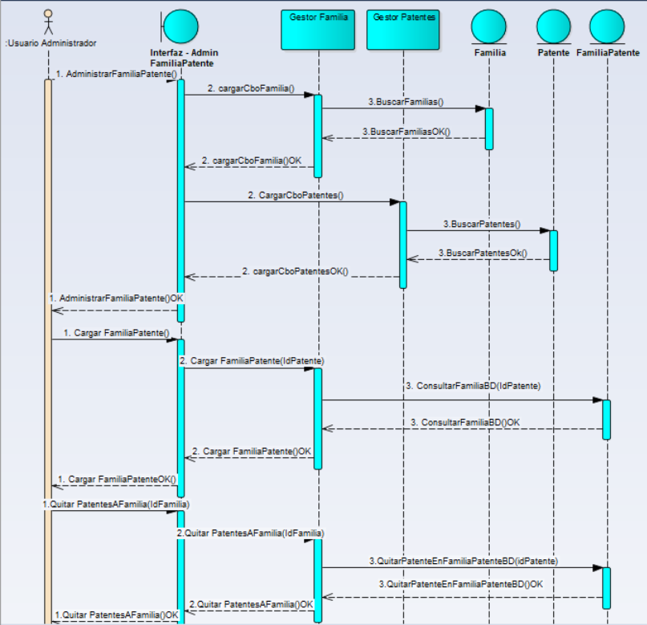

# 3.7.2 CU047 – Administrar patente

3.7.2.1 Diagrama Cu

3.7.1.2 Narrativo

|  |  |
| --- | --- |
| **ID Y NOMBRE:** | CU047 – Administrar patente |
| **ESTADO:** |  |
| **DESCRIPCION:** Se detalla el procedimiento en el cual un usuario de tipo administrador solicita al sistema crear una nueva patente. | |
| **ACTOR PRINCIPAL:** Usuario Administrador | |
| **ACTORES SECUNDARIO: -** | |
| **PRECONDICIONES:** Que el usuario este registrado y este activo, así también, autenticado en el sistema y sea de perfil administrador. | |
| **PUNTOS DE EXTENSION: 2** | |
| **CONDICION:** | |
| **ESCENARIO PRINCIPAL:**  1.El usuario solicita al sistema crear una nueva patente desde el módulo administrativo.  2.El sistema va a buscar las patentes que ya se encuentran cargados en el sistema en la entidad Patente y las muestra en una lista al usuario en pantalla.  3.El sistema se da cuenta que el usuario que está visualizando la información es de tipo administrador y habilita tres botones “Nueva”, “Modificar”, “Eliminar”.  4.El usuario hace click en la opción “Nueva” y el sistema le abre una nueva ventana con un campo “Descripción” para que el usuario complete con una descripción significativa la nueva patente.  5.El usuario ingresa la descripción y solicita al sistema guardar los cambios.  6. El sistema valida que los datos de entrada sean correctos (solo letras, no se permiten números ni signos).  6.1 El sistema valida que la patente nueva no tenga la misma descripción que uno de las patentes que ya están cargados.   1. El sistema crea la nueva patente y lo guarda en la entidad "Patente". 2. INCLUDE CU061 – Guardar en Bitácora. 3. El sistema muestra un mensaje al usuario que el estado se creó de manera exitosa. 4. El sistema vuelve al punto 2 del flujo principal. | |
| **FLUJOS ALTERNATIVO:**  6.1.1 La validación no es correcta.  6.1.2 El sistema muestra un mensaje al usuario diciendo que la descripción de la nueva patente no es válida.  6.1.3 El sistema vuelve al punto 4 del flujo principal. | |
| **POSTCONDICIONES:** | |

3.7.1.3 Diagrama de Secuencia

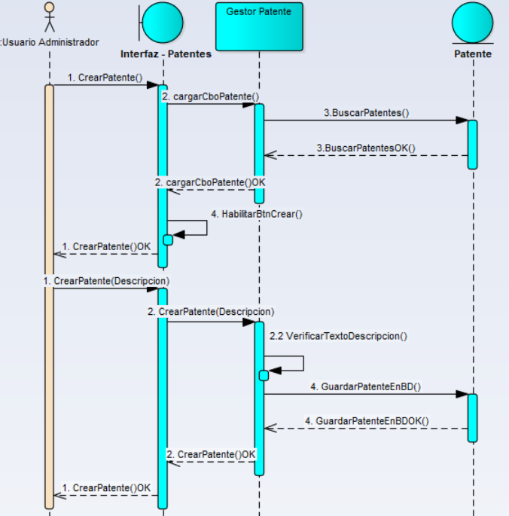

# 3.7.2 CU048 – Eliminar patente

3.7.2.1 Diagrama Cu

3.7.1.2 Narrativo

|  |  |
| --- | --- |
| **ID Y NOMBRE:** | CU048 – Eliminar Patente |
| **ESTADO:** |  |
| **DESCRIPCION:** Se detalla el procedimiento en el cual un usuario de tipo administrador solicita al sistema eliminar una patente. | |
| **ACTOR PRINCIPAL:** Usuario Administrador | |
| **ACTORES SECUNDARIO: -** | |
| **PRECONDICIONES:** Que el usuario este registrado y este activo, así también, autenticado en el sistema y sea de perfil administrador. | |
| **PUNTOS DE EXTENSION:** CU047 –Crear nueva patente, Paso 4. | |
| **CONDICION:** El usuario no desea crear una patente sino eliminar una patente. | |
| **ESCENARIO PRINCIPAL:**   1. El usuario selecciona la cantidad de patentes que desee eliminar (puede elegir más de una manteniendo apretada la tecla Ctrl) y hace click en el botón “Eliminar” 2. INCLUDE CU050 – Eliminar Patentes de Usuario. 3. INCLUDE CU051 – Eliminar Patentes de Familia. 4. Una vez eliminadas las relaciones, el sistema se dirige a la entidad Patentes y ejecuta un delete de las patentes seleccionadas. 5. INCLUDE CU061 – Guardar en Bitácora. 6. El sistema muestra al usuario un mensaje diciéndole que se eliminaron de manera correcta las patentes. | |
| **FLUJOS ALTERNATIVO:** | |
| **POSTCONDICIONES:** | |

3.7.1.3 Diagrama de Secuencia

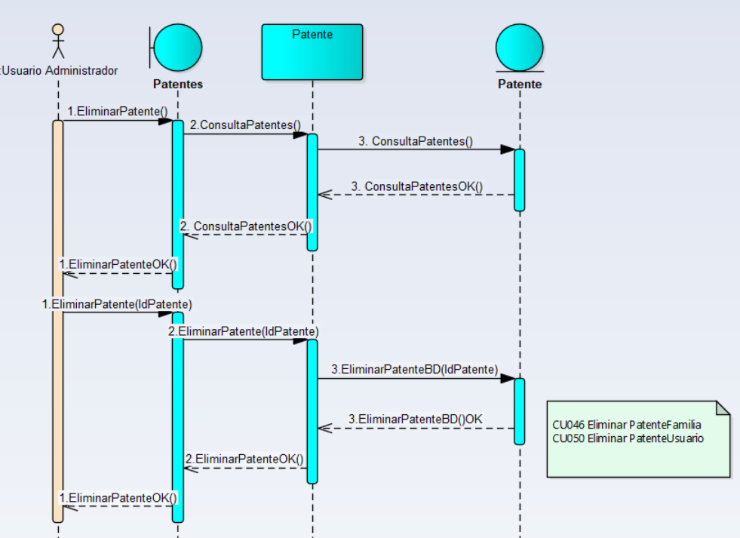

# 3.7.2 CU049 – Modificar patente

3.7.2.1 Diagrama Cu

3.7.1.2 Narrativo

|  |  |
| --- | --- |
| **ID Y NOMBRE:** | CU049 – Modificar Patente |
| **ESTADO:** |  |
| **DESCRIPCION:** Se detalla el procedimiento en el cual un usuario de tipo administrador solicita al sistema modificar una patente. | |
| **ACTOR PRINCIPAL:** Usuario Administrador | |
| **ACTORES SECUNDARIO: -** | |
| **PRECONDICIONES:** Que el usuario este registrado y este activo, así también, autenticado en el sistema y sea de perfil administrador. | |
| **PUNTOS DE EXTENSION:** CU047 – Crear nueva Patente, Paso 4. | |
| **CONDICION:** El usuario no desea crear una patente sino modificar la descripción de una ya creada. | |
| **ESCENARIO PRINCIPAL:**   1. El usuario selecciona la patente y hace click en el botón “Editar”. 2. El sistema mostrará una nueva pantalla con un campo Descripción a completar (contendrá cargado la descripción actual de la patente). 3. El usuario completa el campo con la nueva descripción y solicita al sistema guardar el cambio. 4. El sistema valida que los datos de entrada sean correctos (solo letras, no se permiten números ni signos).    1. El sistema valida que no haya cargada una patente con la misma descripción que alguno ya cargado. 5. El sistema modifica en la entidad Patente la descripción de la patente seleccionada. 6. INCLUDE CU061 – Guardar en Bitácora. 7. El sistema muestra al usuario un mensaje diciéndole que la modificación se realizó de manera correcta. | |
| **FLUJOS ALTERNATIVO:**  5.1. Alguna de las validaciones no permiten la actualización.  5.2 El sistema notifica al usuario que no puede modificar la patente y le informa el motivo.  5.3 El sistema vuelve al paso 3 del flujo principal. | |
| **POSTCONDICIONES:** | |

3.7.1.3 Diagrama de Secuencia

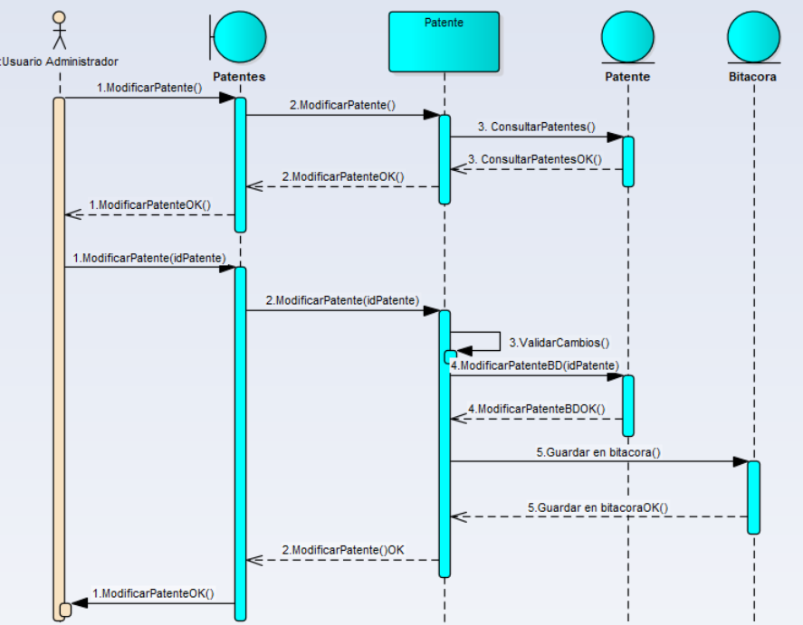

Pantalla CU047, CU048, CU049

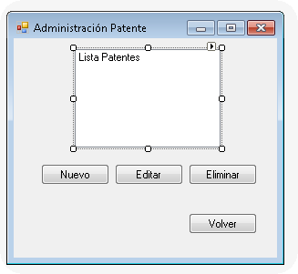

# 3.7.2 CU050 – Eliminar patente-Usuario

3.7.2.1 Diagrama Cu

3.7.1.2 Narrativo

|  |  |
| --- | --- |
| **ID Y NOMBRE:** | CU050 – Eliminar Patente-Usuario |
| **ESTADO:** |  |
| **DESCRIPCION:** Se detalla el procedimiento de eliminación de patente, en este caso se eliminan las relaciones de patentes y usuario. | |
| **ACTOR PRINCIPAL:** Usuario administrador | |
| **ACTORES SECUNDARIO: -** | |
| **PRECONDICIONES:** El usuario administrador ha solicitado la eliminación de una patente. | |
| **PUNTOS DE EXTENSION:** | |
| **CONDICION:** | |
| **ESCENARIO PRINCIPAL:**   1. El sistema busca todas las relaciones entre la patente a eliminar y los usuarios en la entidad “PatenteUsuario”. 2. El sistema elimina todos los registros de la entidad con esa patente. 3. INCLUDE CU062 – Calcular dígitos verificadores 4. INCLUDE CU061 – Guardar en Bitácora. 5. El sistema muestra al usuario un mensaje diciéndole que la eliminación se realizó de manera correcta. | |
| **FLUJOS ALTERNATIVO:** | |
| **POSTCONDICIONES:** | |

3.7.1.3 Diagrama de Secuencia

# 3.7.2 CU051 – Eliminar patente-Familia

3.7.2.1 Diagrama Cu

3.7.1.2 Narrativo

|  |  |
| --- | --- |
| **ID Y NOMBRE:** | CU051 – Eliminar Patente-Familia |
| **ESTADO:** |  |
| **DESCRIPCION:** Se detalla el procedimiento de eliminación de patente, en este caso se eliminan las relaciones de patentes y familia. | |
| **ACTOR PRINCIPAL:** Administrador de sistema | |
| **ACTORES SECUNDARIO: -** | |
| **PRECONDICIONES:** El usuario administrador ha solicitado la eliminación de una patente. | |
| **PUNTOS DE EXTENSION:** | |
| **CONDICION:** | |
| **ESCENARIO PRINCIPAL:**   1. El sistema busca todas las relaciones entre la patente a eliminar y los usuarios en la entidad “FamiliaPatente”. 2. El sistema elimina todos los registros de la entidad con esa patente. 3. INCLUDE CU062 - Calcular Digito Verificadores 4. INCLUDE CU061 – Guardar en Bitácora. 5. El sistema muestra al usuario un mensaje diciéndole que la eliminación se realizó de manera correcta. | |
| **FLUJOS ALTERNATIVO:** | |
| **POSTCONDICIONES:** | |

3.7.1.3 Diagrama de Secuencia

# 3.7.2 CU052 – Administrar Canal de venta

3.7.2.1 Diagrama Cu

3.7.1.2 Narrativo

|  |  |
| --- | --- |
| **ID Y NOMBRE:** | CU052 – Administrar Canal de venta |
| **ESTADO:** |  |
| **DESCRIPCION:**  Se detalla el procedimiento en el cual un usuario de tipo administrador solicita al sistema administrar canales de venta. | |
| **ACTOR PRINCIPAL:** Usuario Administrador | |
| **ACTORES SECUNDARIO: -** | |
| **PRECONDICIONES:** Que el usuario este registrado y este activo, así también, autenticado en el sistema y sea de perfil administrador. | |
| **PUNTOS DE EXTENSION:** | |
| **CONDICION:** | |
| **ESCENARIO PRINCIPAL:**   1. El usuario solicita al sistema desde el módulo administrativo administrar canales de venta. 2. El sistema va a buscar todos los canales que se encuentren cargados en el sistema y los muestra en una lista al usuario. 3. El sistema habilita tres botones, “Nuevo”, “Modificar” y “Eliminar”. | |
| **FLUJOS ALTERNATIVO:** | |
| **POSTCONDICIONES:** | |

3.7.1.3 Diagrama de Secuencia

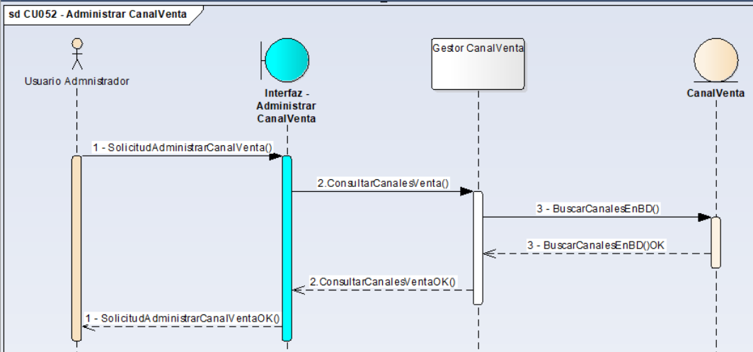

Pantalla CU052

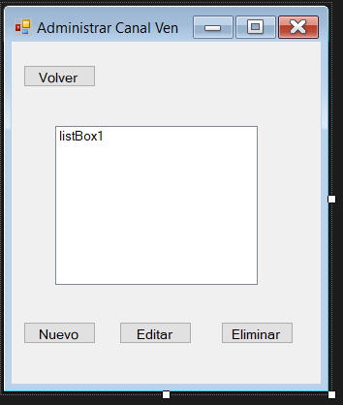

# 3.7.2 CU053 – Definir responsable de grupo

3.7.2.1 Diagrama Cu

3.7.1.2 Narrativo

|  |  |
| --- | --- |
| **ID Y NOMBRE:** | CU053 – Definir responsable de grupo |
| **ESTADO:** |  |
| **DESCRIPCION:** Se detalla el procedimiento en el cual un usuario administrador nombra un responsable de grupo. | |
| **ACTOR PRINCIPAL:** administrador | |
| **ACTORES SECUNDARIO: -** | |
| **PRECONDICIONES:** Que el usuario este autenticado y este activo en el sistema y tenga asignada la patente para ver datos de usuarios. | |
| **PUNTOS DE EXTENSION:** | |
| **CONDICION:** | |
| **ESCENARIO PRINCIPAL:**   1. INCLUDE CU013 – Ver usuarios. 2. El sistema abre una nueva pantalla y va a la base de datos a buscar todos los usuarios y se los lista mostrando los datos. 3. El usuario selecciona de la lista y se habilita el botón “definir responsable de grupo”. 4. El sistema agrega en la base de datos | |
| **FLUJOS ALTERNATIVO:** | |
| **POSTCONDICIONES:** | |

3.7.1.3 Diagrama de Secuencia

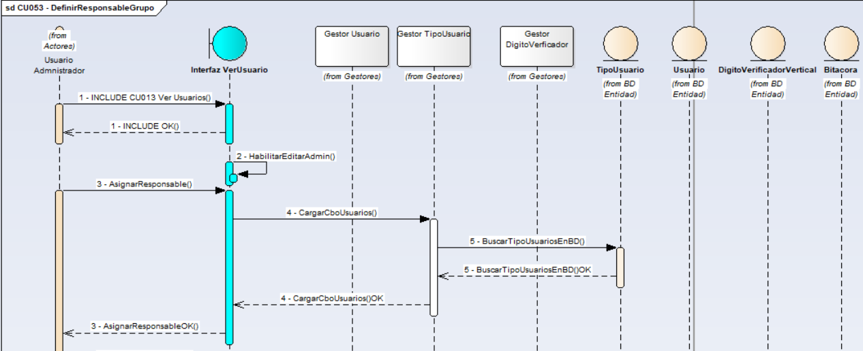

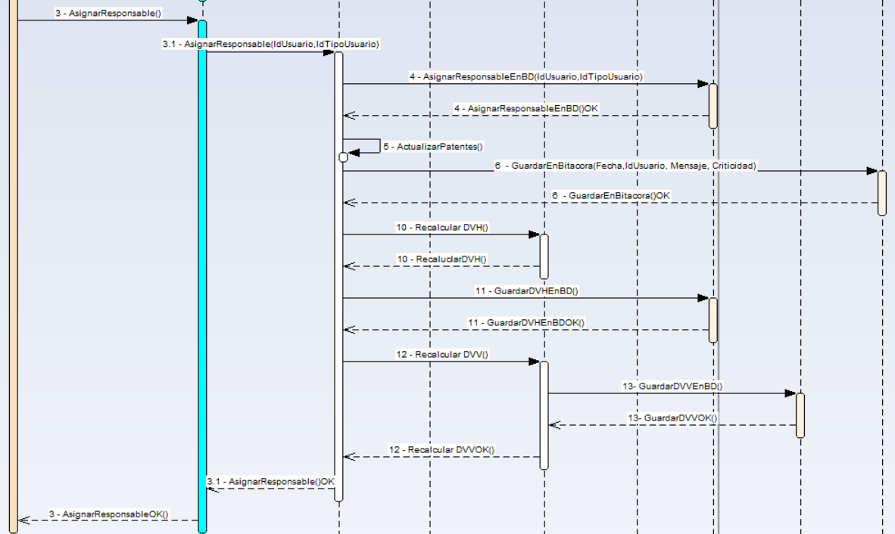

Pantalla CU053

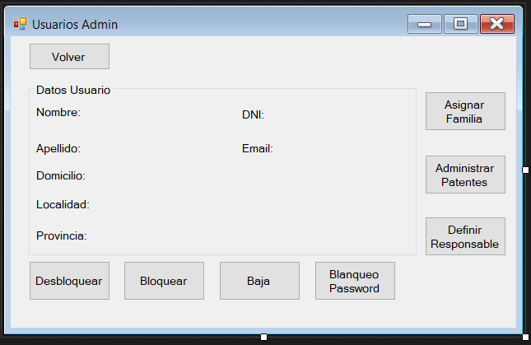

# 3.7.2 CU054 – Quitar responsable de grupo

3.7.2.1 Diagrama Cu

3.7.1.2 Narrativo

|  |  |
| --- | --- |
| **ID Y NOMBRE:** | CU054 – Quitar responsable de grupo |
| **ESTADO:** |  |
| **DESCRIPCION:** Se detalla el procedimiento en el cual un usuario administrador quita un responsable de grupo. | |
| **ACTOR PRINCIPAL:** administrador | |
| **ACTORES SECUNDARIO: -** | |
| **PRECONDICIONES:** Que el usuario este autenticado y este activo en el sistema y tenga asignada la patente para ver datos de usuarios. | |
| **PUNTOS DE EXTENSION:** | |
| **CONDICION:** | |
| **ESCENARIO PRINCIPAL:**   1. INCLUDE CU013 – Ver usuarios. 2. El sistema abre una nueva pantalla y va a la base de datos a buscar todos los usuarios y se los lista mostrando los datos. 3. El usuario selecciona de la lista y se habilita el botón “quitar responsable de grupo”. | |
| **FLUJOS ALTERNATIVO:** | |
| **POSTCONDICIONES:** | |

3.7.1.3 Diagrama de Secuencia

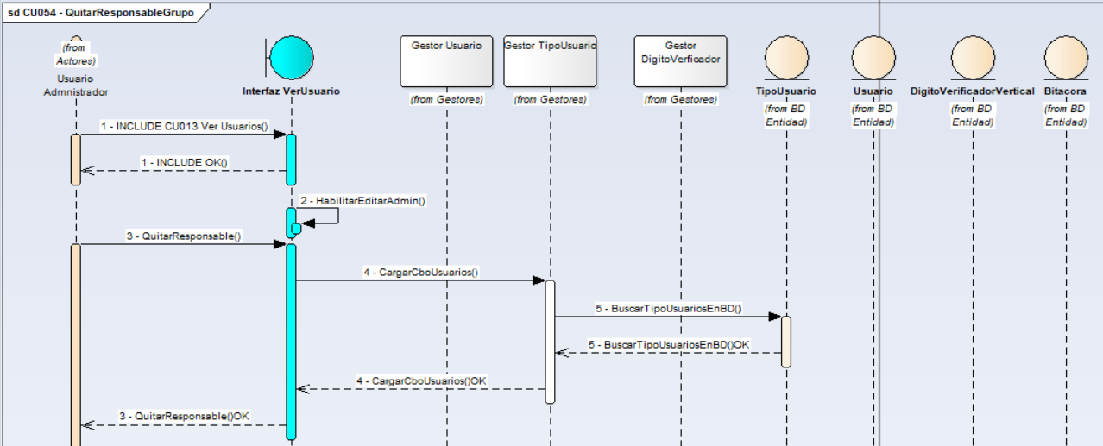

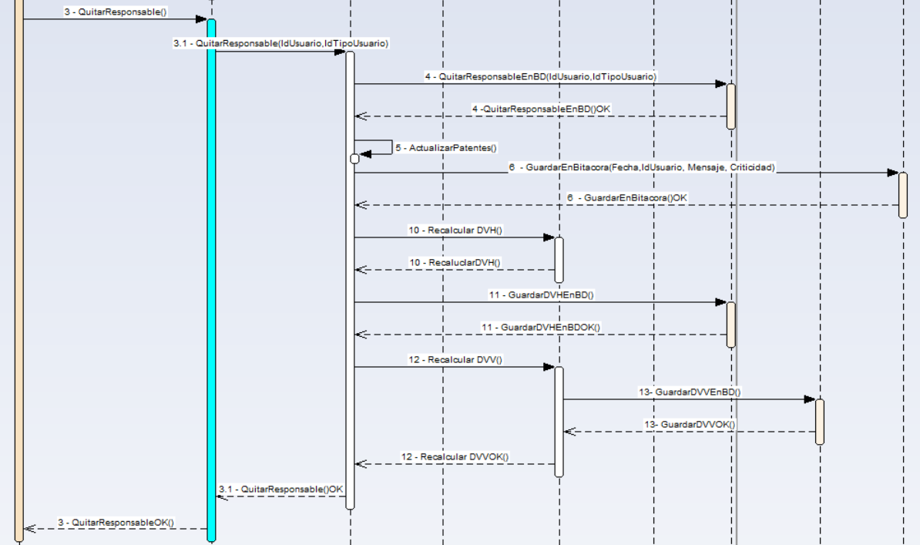

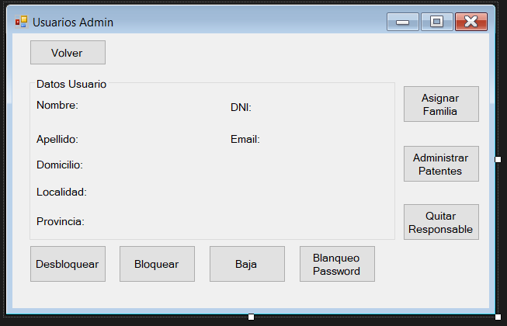

# 3.7.2 CU055 – Crear canal de venta

3.7.2.1 Diagrama Cu

3.7.1.2 Narrativo

|  |  |
| --- | --- |
| **ID Y NOMBRE:** | CU055 – Crear Canal de venta |
| **ESTADO:** |  |
| **DESCRIPCION:**  Se detalla el procedimiento en el cual un usuario de tipo administrador solicita al sistema crear un nuevo canal de venta. | |
| **ACTOR PRINCIPAL:** Usuario Administrador | |
| **ACTORES SECUNDARIO: -** | |
| **PRECONDICIONES:** Que el usuario este registrado y este activo, así también, autenticado en el sistema y sea de perfil administrador. | |
| **PUNTOS DE EXTENSION:** | |
| **CONDICION:** | |
| **ESCENARIO PRINCIPAL:**   1. El usuario solicita al sistema borrar un canal de venta desde el módulo administrativo INCLUDE CU052 – Administrar canal de venta. 2. El sistema va a buscar todos los canales que se encuentren cargados en el sistema y los muestra en una lista al usuario. 3. El sistema habilita tres botones, “Nuevo”, “Modificar” y “Eliminar”. 4. El usuario hace click en la opción “Nuevo” y el sistema le muestra una nueva ventana con un campo “Descripción” para que el usuario complete la descripción del nuevo Canal de venta. 5. El usuario Ingresa una descripción y solicita al sistema guardar los cambios. 6. El sistema valida que los datos de entrada sean correctos (no se permiten números ni signos).    1. El sistema valida que el nuevo canal no tenga la misma descripción que uno de los canales que ya están cargados en la Entidad “CanalVenta”. 7. El sistema crea el nuevo Canal y lo guarda en la entidad "CanalVenta". 8. INCLUDE CU061 – Guardar en Bitácora. 9. El sistema muestra un mensaje al usuario que el Canal se creó de manera exitosa. 10. El sistema vuelve al punto 2 del flujo principal. | |
| **FLUJOS ALTERNATIVO:**   * 1. La validación no es correcta   2. El sistema muestra un mensaje al usuario diciendo que la descripción del nuevo grupo no es válida.   3. El sistema vuelve al punto 4 del flujo principal. | |
| **POSTCONDICIONES:** | |

3.7.1.3 Diagrama de Secuencia

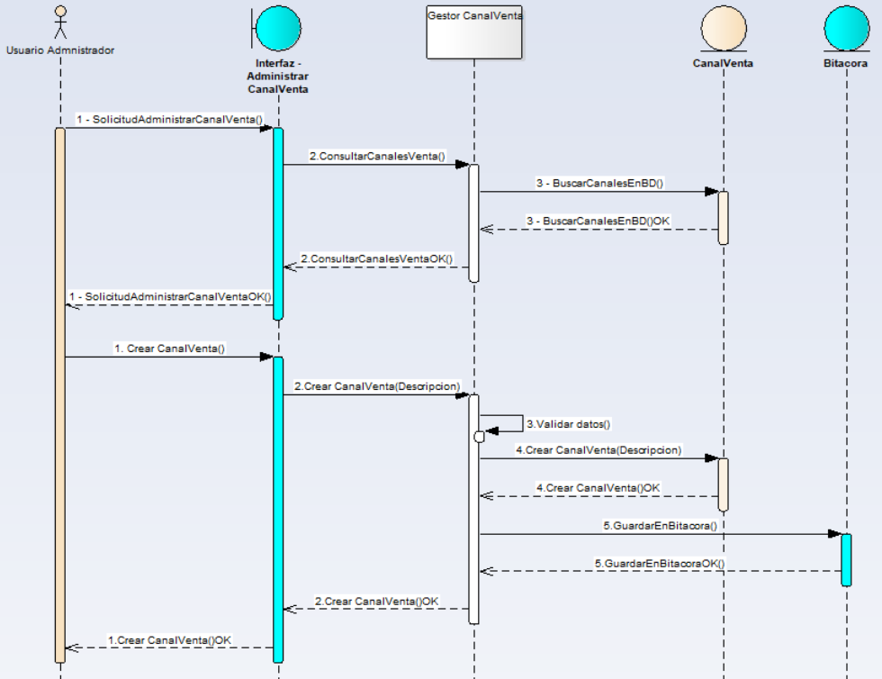

# 3.7.2 CU056 – Borrar canal de venta

3.7.2.1 Diagrama Cu

3.7.1.2 Narrativo

|  |  |
| --- | --- |
| **ID Y NOMBRE:** | CU056 – Borrar Canal de venta |
| **ESTADO:** |  |
| **DESCRIPCION:**  Se detalla el procedimiento en el cual un usuario de tipo administrador solicita al sistema borrar un canal de venta. | |
| **ACTOR PRINCIPAL:** Usuario Administrador | |
| **ACTORES SECUNDARIO: -** | |
| **PRECONDICIONES:** Que el usuario este registrado y este activo, así también, autenticado en el sistema y sea de perfil administrador. | |
| **PUNTOS DE EXTENSION:** | |
| **CONDICION:** | |
| **ESCENARIO PRINCIPAL:**   1. El usuario solicita al sistema borrar un canal de venta desde el módulo administrativo INCLUDE CU052 – Administrar canal de venta. 2. El sistema va a buscar todos los canales que se encuentren cargados en el sistema y los muestra en una lista al usuario. 3. El sistema habilita tres botones, “Nuevo”, “Modificar” y “Eliminar”. 4. El usuario hace click en la opción “eliminar. 5. El sistema le consulta si confirma o cancela la operación. 6. El sistema borra el Canal en la entidad "CanalVenta". 7. INCLUDE CU061 – Guardar en Bitácora. 8. El sistema muestra un mensaje al usuario que el Canal se borro de manera exitosa. 9. El sistema vuelve al punto 2 del flujo principal. | |
| **FLUJOS ALTERNATIVO:**   1. El usuario cancela la operación.    1. El sistema vuelve al punto 3 del flujo principal. | |
| **POSTCONDICIONES:** | |

3.7.1.3 Diagrama de Secuencia

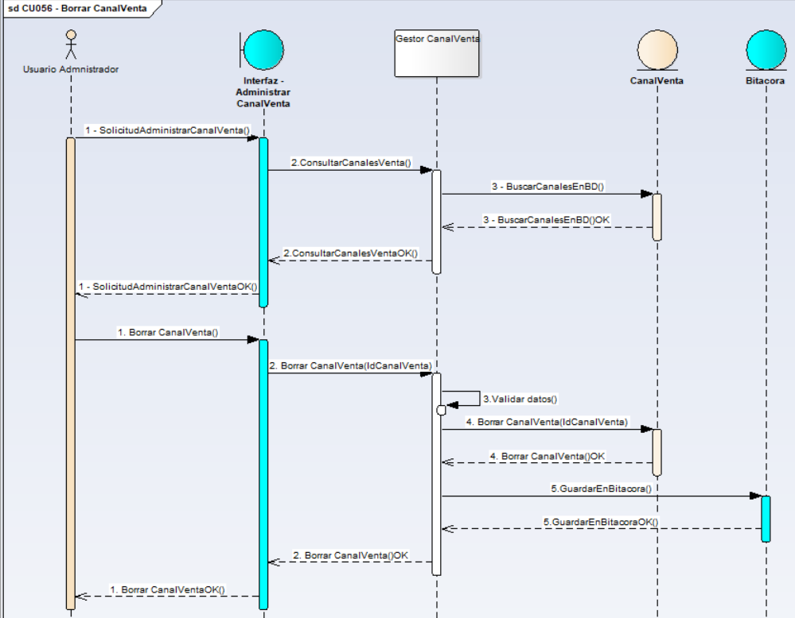

# 3.7.2 CU057 – Modificar canal de venta

3.7.2.1 Diagrama Cu

3.7.1.2 Narrativo

|  |  |
| --- | --- |
| **ID Y NOMBRE:** | CU055 – Modificar Canal de venta |
| **ESTADO:** |  |
| **DESCRIPCION:**  Se detalla el procedimiento en el cual un usuario de tipo administrador solicita al sistema modificar un canal de venta. | |
| **ACTOR PRINCIPAL:** Usuario Administrador | |
| **ACTORES SECUNDARIO: -** | |
| **PRECONDICIONES:** Que el usuario este registrado y este activo, así también, autenticado en el sistema y sea de perfil administrador. | |
| **PUNTOS DE EXTENSION:** | |
| **CONDICION:** | |
| **ESCENARIO PRINCIPAL:**   1. El usuario solicita al sistema modificar un canal de venta desde el módulo administrativo INCLUDE CU052 – Administrar canal de venta. 2. El sistema va a buscar todos los canales que se encuentren cargados en el sistema y los muestra en una lista al usuario. 3. El sistema habilita tres botones, “Nuevo”, “Modificar” y “Eliminar”. 4. El usuario hace click en la opción “Modificar” y el sistema le muestra una nueva ventana con un campo “Descripción” para que el usuario modifique la descripción del nuevo Canal de venta. 5. El usuario Ingresa una descripción y solicita al sistema guardar los cambios. 6. El sistema valida que los datos de entrada sean correctos (no se permiten números ni signos). 7. El sistema valida que el nuevo canal no tenga la misma descripción que uno de los canales que ya están cargados en la Entidad “CanalVenta”. 8. El sistema crea el nuevo Canal y lo guarda en la entidad "CanalVenta". 9. INCLUDE CU061 – Guardar en Bitácora. 10. El sistema muestra un mensaje al usuario que el Canal se modificó de manera exitosa. 11. El sistema vuelve al punto 2 del flujo principal. | |
| **FLUJOS ALTERNATIVO:**   * 1. La validación no es correcta   2. El sistema muestra un mensaje al usuario diciendo que la descripción del nuevo grupo no es válida.   3. El sistema vuelve al punto 4 del flujo principal. | |
| **POSTCONDICIONES:** | |

3.7.1.3 Diagrama de Secuencia

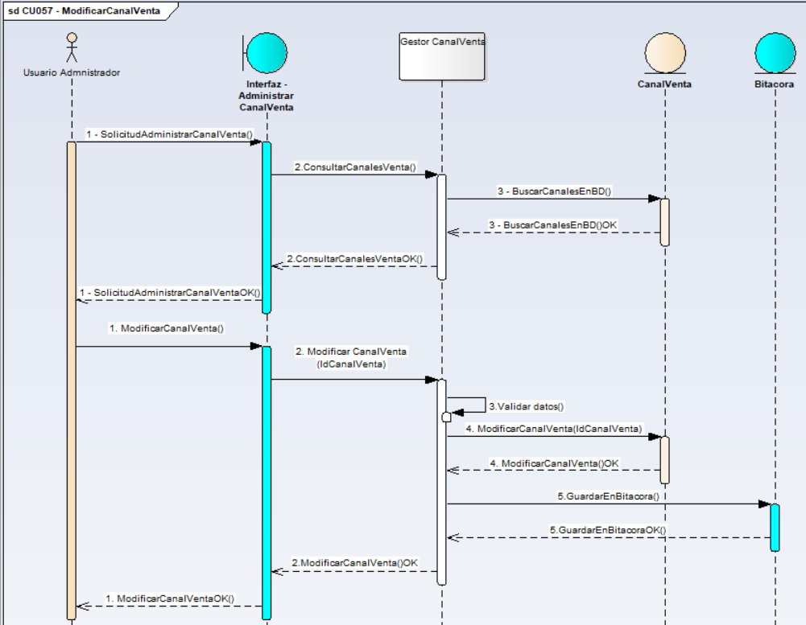

Pantalla CU055, CU056, CU057



# 3.7.2 CU058 – Restaurar copia de seguridad

3.7.2.1 Diagrama Cu

3.7.1.2 Narrativo

|  |  |
| --- | --- |
| **ID Y NOMBRE:** | CU058 – Restaurar Copia de Seguridad |
| **ESTADO:** |  |
| **DESCRIPCION:** Se detalla el procedimiento en el cual el usuario restaura un backup de la base de datos. | |
| **ACTOR PRINCIPAL:** Usuario Administrador | |
| **ACTORES SECUNDARIO: -** | |
| **PRECONDICIONES:** Que el usuario este registrado y este activo y tenga la patente asignada para generar copias de seguridad. | |
| **PUNTOS DE EXTENSION:** | |
| **CONDICION:** | |
| **ESCENARIO PRINCIPAL:**  1.El usuario solicita al sistema restaurar una copia de seguridad.  2.El sistema abre una nueva pantalla solicitando al usuario que elija el archivo .bak para realizar la restauración.  3.El usuario elije el archivo y presiona el botón “Aceptar”.  4.El sistema realiza un restore para impactar la copia de seguridad y restaurar los datos guardados.  5.Luego de restaurar los archivos el sistema guarda en la bitácora que hubo una restauración.  INCLUDE CU061 – Guardar en Bitácora.  6. El sistema muestra un mensaje que el backup se restauró de manera correcta. | |
| **FLUJOS ALTERNATIVO:** | |
| **POSTCONDICIONES:** | |

3.7.1.3 Diagrama de Secuencia

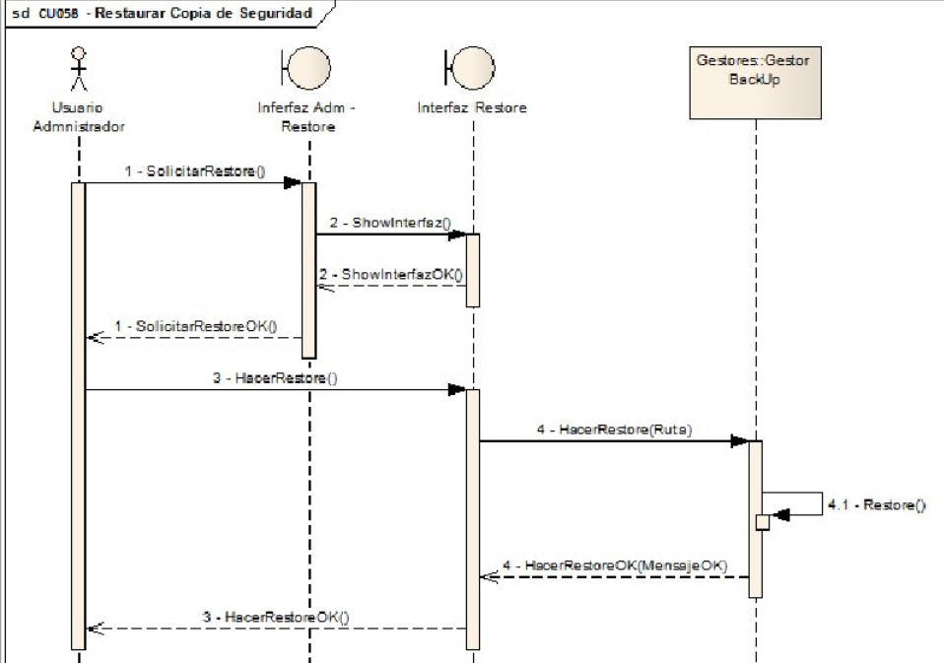

# 3.7.2 CU059 – Generar copia de seguridad

3.7.2.1 Diagrama Cu

3.7.1.2 Narrativo

|  |  |
| --- | --- |
| **ID Y NOMBRE:** | CU059 – Generar Copia de Seguridad |
| **ESTADO:** |  |
| **DESCRIPCION:** Se detalla el procedimiento en el cual un usuario de cualquier tipo solicita al sistema generar una copia de seguridad. | |
| **ACTOR PRINCIPAL:** Usuario (Cualquier tipo) | |
| **ACTORES SECUNDARIO: -** | |
| **PRECONDICIONES:** Que el usuario este registrado y este activo y tenga la patente asignada para generar copias de seguridad. | |
| **PUNTOS DE EXTENSION:** | |
| **CONDICION:** | |
| **ESCENARIO PRINCIPAL:**  1.El usuario solicita al sistema generar una copia de seguridad.  2.El sistema abre una nueva pantalla solicitando al usuario que elija una unidad de destino para guardar los archivos bak y una descripción para reconocerla al momento de restaurar.  3.El usuario elije una unidad y presiona el botón “Aceptar”.  4.El sistema realiza un backUp multivolumen y guarda los archivos en la ruta especificada por el usuario.  5.INCLUDE CU061 – Guardar en Bitácora.  6. El sistema muestra un mensaje que el backup se generó de manera correcta. | |
| **FLUJOS ALTERNATIVO:** | |
| **POSTCONDICIONES:** | |

3.7.1.3 Diagrama de Secuencia

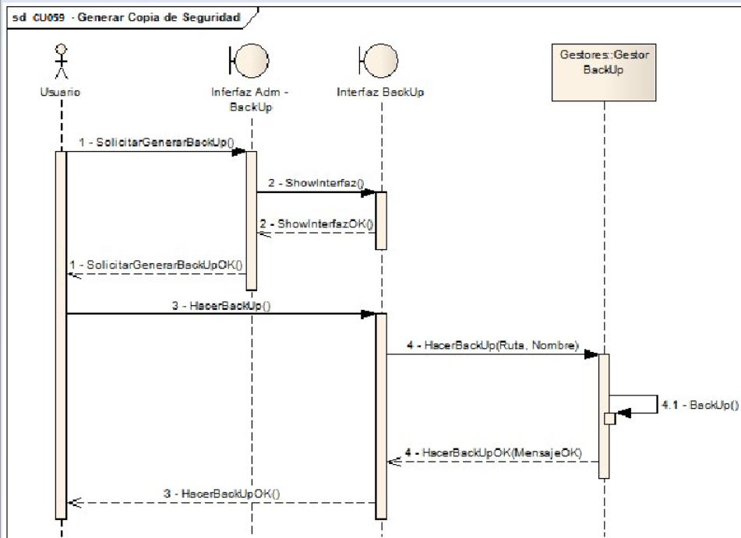

# 3.7.2 CU060 – Ver Bitácora

3.7.2.1 Diagrama Cu

3.7.1.2 Narrativo

|  |  |
| --- | --- |
| **ID Y NOMBRE:** | CU060 – Ver Bitácora |
| **ESTADO:** |  |
| **DESCRIPCION:**  Se detalla el procedimiento en el cual un usuario de tipo administrador solicita al sistema ver la bitácora. | |
| **ACTOR PRINCIPAL:** Usuario Administrador | |
| **ACTORES SECUNDARIO: -** | |
| **PRECONDICIONES:** Que el usuario este registrado y este activo, así también, autenticado en el sistema y sea de perfil administrador. | |
| **PUNTOS DE EXTENSION:** | |
| **CONDICION:** | |
| **ESCENARIO PRINCIPAL:**  1.El usuario solicita al sistema ver la bitácora desde el módulo administrativo.  2.El sistema le muestra al usuario una nueva pantalla en donde podrá filtrar la búsqueda. Para esto el sistema le muestra “Fecha Desde”, “Fecha hasta”, “Criticidad”, “Usuarios”. Junto con estos filtros habilita un botón “Buscar”.  3.El sistema va a buscar los usuarios a la base de datos para mostrarlos en pantalla y que el usuario pueda filtrar.  4.El sistema va a buscar los distintos niveles de criticidad para mostrarlos en pantalla y que el usuario pueda filtrar.  5.El usuario completa los campos que desea y presiona solicita al sistema buscar la información.  6.El sistema se dirige a la base de datos a la entidad “Bitácora” y busca todos los registros con esos parámetros.  6.1. Se lleva a cabo un proceso de desencriptación del campo “Actividad”.  7.El sistema carga una grilla con todos los campos de la entidad en pantalla debajo de los filtros, mostrando todos los datos obtenidos y ordenados por fecha. | |
| **FLUJOS ALTERNATIVO:** | |
| **POSTCONDICIONES:** | |

3.7.1.3 Diagrama de Secuencia

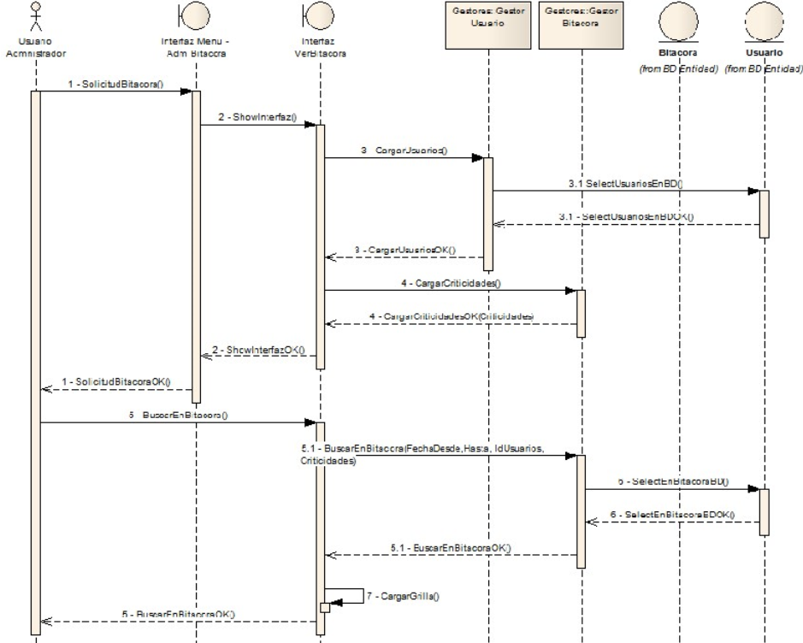

Pantalla CU060

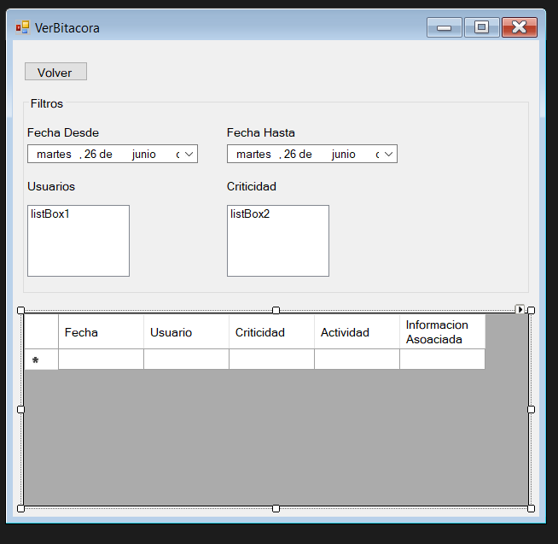

# 3.7.2 CU061 – Guardar en Bitácora

3.7.2.1 Diagrama Cu

3.7.1.2 Narrativo

|  |  |
| --- | --- |
| **ID Y NOMBRE:** | CU061 – Guardar en bitácora |
| **ESTADO:** |  |
| **DESCRIPCION:**  Se detalla el proceso mediante el cual el sistema guarda en la bitácora información acerca de los eventos o procesos que se utilizaron del sistema. | |
| **ACTOR PRINCIPAL:** Sistema | |
| **ACTORES SECUNDARIO: -** | |
| **PRECONDICIONES:** Una funcionalidad luego de ser ejecutada deberá llamar a este caso de uso para persistirse la información en la base de datos. | |
| **PUNTOS DE EXTENSION:** | |
| **CONDICION:** | |
| **ESCENARIO PRINCIPAL:**  1.El sistema es llamado por alguna funcionalidad y recibe como parámetros la funcionalidad que se está persistiendo, el IdUsuario que está ejecutando dicha funcionalidad, un mensaje descriptivo y el nivel de criticidad.  2.El sistema encripta la Actividad.  3.El sistema guarda en la Bitácora con todos sus datos correspondientes (Fecha Actual, IdUsuario, Actividad, Información Asociada, nivel de criticidad).  4.INCLUDE CU062 – Calcular Dígitos Verificadores | |
| **FLUJOS ALTERNATIVO:**  3.1  La funcionalidad no es llamada con todos sus parámetros.  3.2  El sistema guarda en la bitácora el valor “NN” en donde no tenga la información. | |
| **POSTCONDICIONES:** | |

3.7.1.3 Diagrama de Secuencia

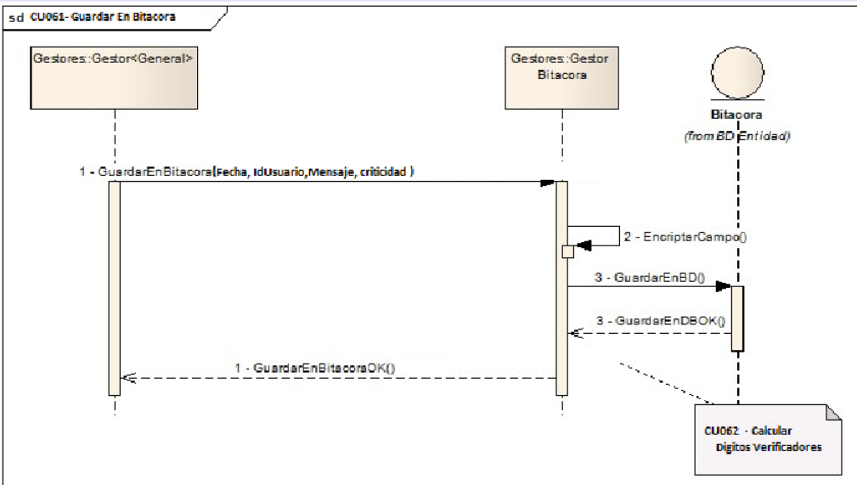

# 3.7.2 CU062 – Calcular Digito verificador

3.7.2.1 Diagrama Cu

3.7.1.2 Narrativo

|  |  |
| --- | --- |
| **ID Y NOMBRE:** | CU062 – Calcular Dígito Verificador |
| **ESTADO:** |  |
| **DESCRIPCION:**  Se detalla el procedimiento en el cual el sistema recalcula los dígitos verificadores del sistema. Se encarga de calcular los dígitos verificadores horizontales (pertenecientes a cada entidad) y de actualizarlos, y también se encargará de actualizar los dígitos verificadores verticales (en la entidad DigitoVerificadorVertical). | |
| **ACTOR PRINCIPAL:** Sistema | |
| **ACTORES SECUNDARIO: -** | |
| **PRECONDICIONES:** Que una funcionalidad llame a este caso de uso pasando como parámetro el nombre de la entidad sobre la cual se quiere calcular el DV. | |
| **PUNTOS DE EXTENSION:** | |
| **CONDICION:** | |
| **ESCENARIO PRINCIPAL:**  1.Una funcionalidad del sistema realiza el llamado para calcular dígitos verificadores.  2.El sistema reconoce la entidad y obtiene el registro sobre el cual hay que calcular el DVH.  3.El sistema realiza el cálculo de DVH.    4.El sistema actualiza en la base de datos el campo “DigitoVerificadorHorizontal” de la entidad correspondiente.  5.El sistema actualiza el valor de los dígitos verificadores verticales en la base de datos en la entidad “DigitoVerificadorVertical” en el campo que refiere a la entidad correspondiente. | |
| **FLUJOS ALTERNATIVO:** | |
| **POSTCONDICIONES:** | |

3.7.1.3 Diagrama de Secuencia

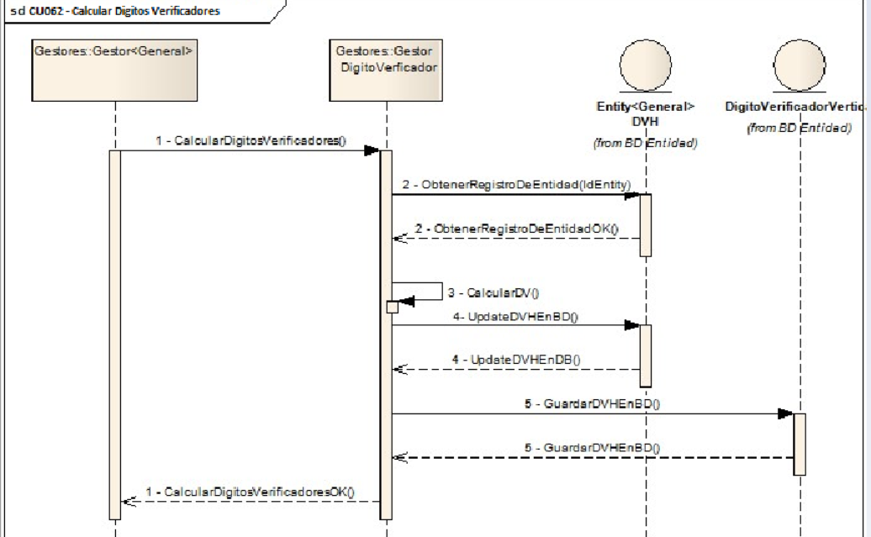

# 3.7.2 CU063 – Verificar Integridad de los datos

3.7.2.1 Diagrama Cu

3.7.1.2 Narrativo

|  |  |
| --- | --- |
| **ID Y NOMBRE:** | CU073 – Verificar Integridad de Datos |
| **ESTADO:** |  |
| **DESCRIPCION:**  Se detalla el procedimiento en el cual el sistema verifica la integridad de los datos. | |
| **ACTOR PRINCIPAL:** Sistema | |
| **ACTORES SECUNDARIO: -** | |
| **PRECONDICIONES:** Un usuario realizando autenticación en el sistema. | |
| **PUNTOS DE EXTENSION:** | |
| **CONDICION:** | |
| **ESCENARIO PRINCIPAL:**   1. El sistema hace el cálculo de los dígitos verificadores horizontales en las entidades correspondientes. 2. El sistema busca los valores guardados de cada registro en las entidades y compara los resultados. 3. El sistema lleva a cabo el cálculo de dígitos verificador vertical. 4. El sistema busca los valores de los dígitos verificadores verticales en la entidad “DigitoVerificadorVertical” y compara los resultados. 5. Las comparaciones dan un resultado correcto y se verifica de manera satisfactoria la integridad de datos. | |
| **FLUJOS ALTERNATIVO:**  5.1 Las comparaciones no dan un resultado satisfactorio y se encuentra una desigualdad.  5.2 El sistema guarda en bitácora donde se encontró la desigualdad.  5.3 El sistema devuelve un resultado erróneo a quien llamo a la funcionalidad. | |
| **POSTCONDICIONES:** | |

3.7.1.3 Diagrama de Secuencia

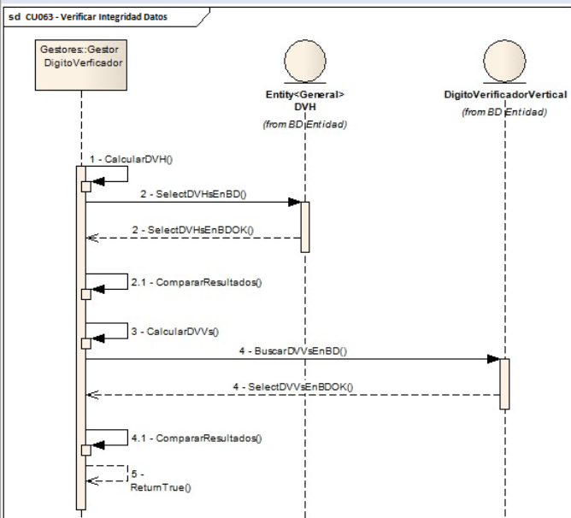

# 3.8 Diagrama de Entidad Relación

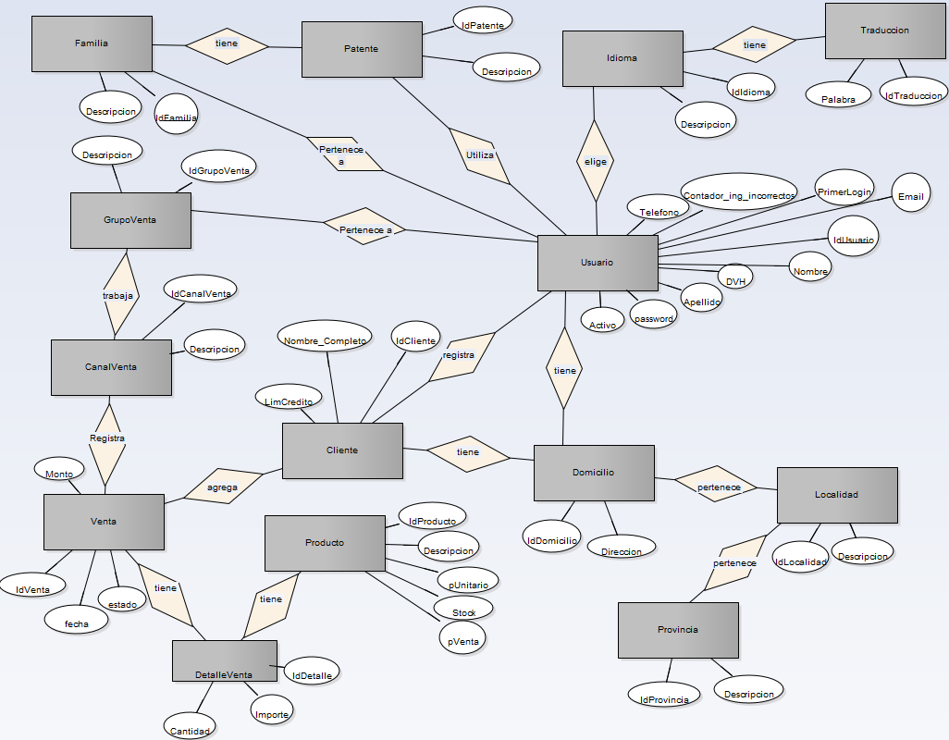

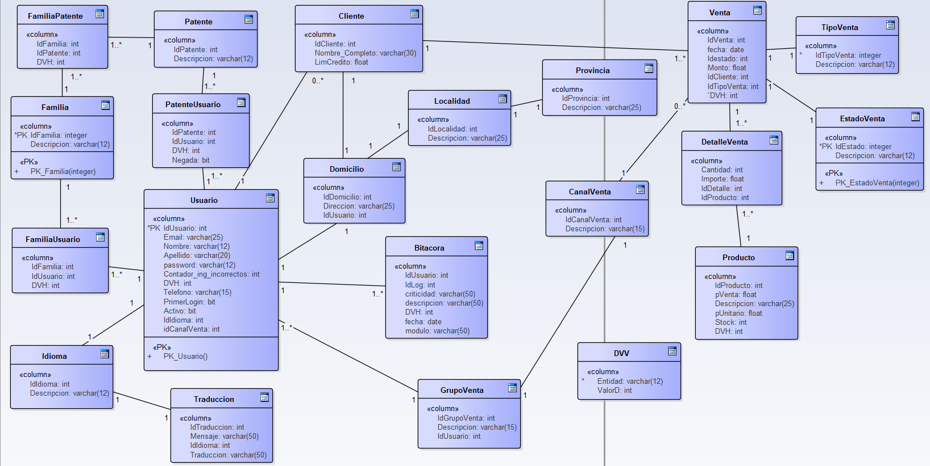

# 3.9 Diagrama de Clases

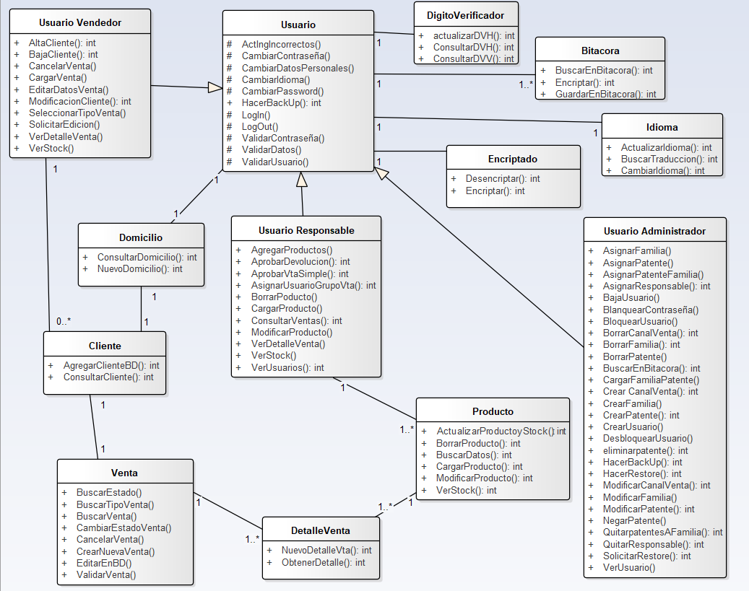

# 3.10 Diccionario de Datos: DER

## 

## **3.10.1 Entidad: Venta.**

**Descripción**: Tabla en la cual se persistirán las ventas que los vendedores carguen en el sistema.

|  |  |  |  |  |
| --- | --- | --- | --- | --- |
| **Campo** | **Tipo** | **Tamaño** | **Descripción** | **Valores específicos** |
| IdVenta | Int | - | Identificador Primario de la tabla. | - |
| Fecha | Date |  | Fecha en la que se carga una venta. Encriptado. | - |
| IdEstado | Int | - | Relación con tabla EstadoVenta. | - |
| IdTipoVenta | Int | - | Relación con tabla TipoVenta para saber de qué tipo es la venta. | - |
| IdCliente | Int |  | Relacion de la tabla de clientes. |  |
| Monto | Float | - | Importe total de una venta. |  |
| Digito  Verificador  Horizontal | Int | - | Corresponde a un cálculo para comprobar la integridad de datos. | - |

## **3.10.2 Entidad: Usuario.**

**Descripción**: Tabla en la cual se persistirán los usuarios del sistema.

|  |  |  |  |  |
| --- | --- | --- | --- | --- |
| **Campo** | **Tipo** | **Tamaño** | **Descripción** | **Valores específicos** |
| IdUsuario | Int | - | Identificador Primario de la tabla. | - |
| Apellido | NVarchar | 20 | Apellido del usuario | - |
| Nombre | NVarchar | 12 | Nombre del Usuario | - |
| Password | NVarchar | 32 | Contraseña del usuario. Dato encriptado. | - |
| Email | NVarchar | 25 | Email del usuario | - |
| Teléfono | NVarchar | 15 | Teléfono del usuario |  |
| ContadorIngresos  Incorrectos | Int | - | Campo que servirá para el bloqueo de usuario. | - |
| Activo | Bit | - | Campo booleano que determina si el usuario está activo o no. | - |
| IdCanalVenta | Int | - | Clave relación con entidad CanalVenta | - |
| IdIdioma. | Int | - | Clave relación con entidad Idioma para conocer el idioma en el que visualiza la aplicación. | - |
| PrimerLogin | Bit | - | Campo bit para solicitar o no el cambio de contraseña | - |
| Digito  Verificador  Horizontal | Int | . | Corresponde a un cálculo para comprobar la integridad de datos |  |

## **3.10.3 Entidad: EstadoVenta**.

**Descripción**: Tabla en la cual se persistirán los diferentes estados en los que puede tener una Venta.

|  |  |  |  |  |
| --- | --- | --- | --- | --- |
| **Campo** | **Tipo** | **Tamaño** | **Descripción** | **Valores específicos** |
| IdEstadoVenta | Int | - | Identificador Primario de la tabla. | - |
| Descripcion | NVarchar | 12 | Descripción del estado. | - |

## **3.10.4 Entidad: TipoVenta.**

**Descripción**: Tabla en la cual se persistirán los diferentes tipos que puede tener una venta.

|  |  |  |  |  |
| --- | --- | --- | --- | --- |
| **Campo** | **Tipo** | **Tamaño** | **Descripción** | **Valores específicos** |
| IdTIpoVenta | Int | - | Identificador Primario de la tabla. | - |
| Descripcion | NVarchar | 12 | Descripción del Tipo. | - |

## **3.10 5 Entidad: Producto**.

**Descripción**: Tabla en la cual se persistirán los productos.

|  |  |  |  |  |
| --- | --- | --- | --- | --- |
| **Campo** | **Tipo** | **Tamaño** | **Descripción** | **Valores específicos** |
| IdProducto | Int | - | Identificador Primario de la tabla. | - |
| Descripcion | NVarchar | 100 | Descripción del producto | - |
| PUnitario | Double |  | Precio pagado por el producto |  |
| PVenta | Double |  | Precio cobrado por el producto |  |
| Stock | Int |  | Stock actual del producto |  |
| Digito  Verificador  Horizontal | Int | - | Corresponde a un cálculo para comprobar la integridad de datos | - |

## **3.10.6 Entidad**: **DigitoVerificadorVertical**.

**Descripción**: Tabla en la cual se persistirán los dígitos verificadores verticales, los cuales son calculados para verificar la integridad de los datos.

|  |  |  |  |  |
| --- | --- | --- | --- | --- |
| **Campo** | **Tipo** | **Tamaño** | **Descripción** | **Valores específicos** |
| Entidad | Nvarchar | 12 | Nombre de la entidad a la que pertenecerá el DVV | - |
| ValorDigitoVerificador | Int | - | Corresponde a un cálculo del sistema. | - |

## **3.10.7 Entidad: Patente**

**Descripción**: Tabla que persiste las funcionalidades del sistema.

|  |  |  |  |  |
| --- | --- | --- | --- | --- |
| **Campo** | **Tipo** | **Tamaño** | **Descripción** | **Valores específicos** |
| IdPatente | Int | - | Identificador de la Patente | - |
| Descripcion | NVarchar | 12 | Descripción significativa de la patente. | - |

## **3.10.8 Entidad**: **UsuarioPatente**.

**Descripción**: Tabla de relación entre patentes y Usuarios, en la cual se persistirán los usuarios y sus patentes asignadas.

|  |  |  |  |  |
| --- | --- | --- | --- | --- |
| **Campo** | **Tipo** | **Tamaño** | **Descripción** | **Valores específicos** |
| IdPatente | Int | - | Identificador de la Patente | - |
| IdUsuario | Int | - | Identificador del usuario | - |
| Negada | Bit | - | Valor que corresponde a la negación de la patente. | - |
| Digito  Verificador  Horizontal | Int | - | Corresponde a un cálculo para comprobar la integridad de datos | - |

## **3.10.9 Entidad: GrupoVenta**.

**Descripción**: Tabla en la cual se persistirán los Grupos de Venta o canales dentro de la empresa.

|  |  |  |  |  |
| --- | --- | --- | --- | --- |
| **Campo** | **Tipo** | **Tamaño** | **Descripción** | **Valores específicos** |
| IdGrupoVenta | Int | - | Identificador Primario de la tabla. | - |
| Descripcion | NVarchar | 15 | Descripción del grupo. | - |
| IdUsuario | Int | - |  |  |

## **3.10.10 Entidad: Domicilio.**

**Descripción**: Tabla en la cual se persistirá el domicilio de cada cliente.

|  |  |  |  |  |
| --- | --- | --- | --- | --- |
| **Campo** | **Tipo** | **Tamaño** | **Descripción** | **Valores específicos** |
| IdDomicilio | Int | - | Identificador Primario de la tabla. | - |
| Direccion | NVarchar | 100 | Dirección del domicilio | - |
| IdLocalidad | NVarchar | 100 | Localidad del domicilio |  |

## **3.10.11 Entidad: Localidad.**

**Descripción**: Tabla en la cual se persistirá la localidad del domicilio de cada cliente.

|  |  |  |  |  |
| --- | --- | --- | --- | --- |
| **Campo** | **Tipo** | **Tamaño** | **Descripción** | **Valores específicos** |
| IdLocalidad | Int | - | Identificador Primario de la tabla. | - |
| Descripcion | NVarchar | 25 | Localidad del domicilio | - |
| IdProvincia | int | - | Identificador de la provincia |  |

## **3.10.12 Entidad: Provincia.**

**Descripción**: Tabla en la cual se persistirá el domicilio de cada cliente.

|  |  |  |  |  |
| --- | --- | --- | --- | --- |
| **Campo** | **Tipo** | **Tamaño** | **Descripción** | **Valores específicos** |
| IdProvincia | Int | - | Identificador Primario de la tabla. | - |
| Descripcion | NVarchar | 25 | Provincia del domicilio | - |

## **3.10.13 Entidad: Cliente.**

**Descripción**: Tabla en la cual se persistirá el cliente.

|  |  |  |  |  |
| --- | --- | --- | --- | --- |
| **Campo** | **Tipo** | **Tamaño** | **Descripción** | **Valores específicos** |
| IdCliente | Int | - | Identificador Primario de la tabla. | - |
| IdCuentaCorriente | Int | - | identificador de la cuenta corriente |  |
| IdDomicilio | Int | - | Identificador del domicilio |  |
| Telefono | NVarchar | 12 | Teléfono para ubicar al cliente | - |
| Nombre Completo | Nvarchar | 12 | Nombre y apellido del cliente |  |

## **3.10.14 Entidad: Familia.**

**Descripción**: Tabla en la cual se persistirán todas las familias, en donde agruparemos patentes.

|  |  |  |  |  |
| --- | --- | --- | --- | --- |
| **Campo** | **Tipo** | **Tamaño** | **Descripción** | **Valores específicos** |
| IdFamilia | Int | - | Identificador primario de la tabla. | - |
| Descripcion | NVarchar | 50 | Descripción significativa de la familia. Campo encriptado. | - |

## **3.10.15 Entidad**: **FamiliaUsuario**.

**Descripción**: Tabla de relación entre familias y Usuarios, en la cual se persistirán los usuarios que corresponden a una familia.

|  |  |  |  |  |
| --- | --- | --- | --- | --- |
| **Campo** | **Tipo** | **Tamaño** | **Descripción** | **Valores específicos** |
| IdFamilia | Int | - | Identificador de la familia | - |
| IdUsuario | Int | - | Identificador del usuario | - |
| DVH | Int | - | Digito verificador |  |

## **3.10.16 Entidad: FamiliaPatente.**

**Descripción**: Tabla de relación entre patentes y Familia, en la cual se persistirán las patentes asignadas a una familia.

|  |  |  |  |  |
| --- | --- | --- | --- | --- |
| **Campo** | **Tipo** | **Tamaño** | **Descripción** | **Valores específicos** |
| IdPatente | Int | - | Identificador de la Patente | - |
| IdFamilia | Int | - | Identificador de la familia | - |
| DVH | int | - | DigitoVerificador | - |

## **3.10.17 Entidad: Idioma.**

**Descripción**: Tabla en la cual se persistirán los Idiomas en los cuales se podrá visualizar la aplicación.

|  |  |  |  |  |
| --- | --- | --- | --- | --- |
| **Campo** | **Tipo** | **Tamaño** | **Descripción** | **Valores específicos** |
| IdIdioma | Int | - | Identificador primario de la tabla | - |
| Descripcion | NVarchar | 50 | Descripción del Idioma | - |

## **3.10.18 Entidad**: **Traducción.**

**Descripción**: Tabla en la cual se persistirán los mensajes correspondientes a una ubicación dentro de la aplicación y a un Idioma

|  |  |  |  |  |
| --- | --- | --- | --- | --- |
| **Campo** | **Tipo** | **Tamaño** | **Descripción** | **Valores específicos** |
| IdTraducción | Int | - | Identificador de la traducción | - |
| IdIdioma | Int | - | Identificador de la ubicación | - |
| Mensaje | NVarchar | 255 | Mensaje en el idioma correspondiente. | - |
| Traducción | NVarchar | 255 | Traducción de la palabra a traducir en el idioma | - |

## **3.10.19 Entidad: CanalVenta.**

**Descripción**: Tabla en la cual se persistirán las ubicaciones en donde irán los mensajes.

|  |  |  |  |  |
| --- | --- | --- | --- | --- |
| **Campo** | **Tipo** | **Tamaño** | **Descripción** | **Valores específicos** |
| IdCanalVenta | Int | - | Identificador primario de la tabla | - |
| IdGrupoVenta | Int | - | Identificador del grupo de venta que integra al canal |  |
| Descripcion | NVarchar | 150 | Descripción de la ubicación | - |

## **3.10.20 Entidad: DetalleVenta.**

**Descripción**: Tabla en la cual se persistirán las ubicaciones en donde irán los mensajes.

|  |  |  |  |  |
| --- | --- | --- | --- | --- |
| **Campo** | **Tipo** | **Tamaño** | **Descripción** | **Valores específicos** |
| IdDetalle | Int | - | Identificador primario de la tabla | - |
| IdProducto | Int | - | Identificador del producto |  |
| Importe | Float |  | Importe por el articulo y la cantidad | - |
| Cantidad | Int | - | Cantidad de productos |  |

## **3.10.21 Entidad: Bitácora.**

**Descripción**: Tabla en la cual se persistirán los diferentes sucesos del sistema a fin de llevar un control.

|  |  |  |  |  |
| --- | --- | --- | --- | --- |
| **Campo** | **Tipo** | **Tamaño** | **Descripción** | **Valores específicos** |
| IdLog | Int | - | Identificador primario de la tabla | - |
| Fecha | DateTime | - | Fecha en la que se persiste un suceso. | - |
| IdUsuario | Int | . | Identificador del usuario que llevo a cabo el proceso que se está guardando. | - |
| Actividad | NVarchar | 25 | Actividad que está realizando. CampoEncriptado | - |
| InformacionAsociada | NVarchar | 500 | Información asociada al suceso (por ejemplo, un error) | - |
| Criticidad | NVarchar | 10 | Tipo de suceso | INFO; ERROR; WARNING |
| DVH | Int | - | Cálculo para comprobar la integridad de datos. |  |

# 3.11 Mapa de Navegación

# 3.12 Diagrama de Componentes

# 3.13 Documentos de aspectos técnicos que provee el sistema de información. – Primera Entrega

## 3.13.1 Gestión de Perfiles de Usuario

El software contara con una serie de permisos que se encargarán de permitir o no el uso de determinadas funcionalidades de la aplicación a los usuarios.

Estos permisos podrán ser simples o compuestos.

Cuando hablamos de simples nos referimos a permisos que se aplicaran directamente sobre los usuarios, de manera particular y permitirá el uso de una determinada función.

Cuando agrupemos una serie de permisos, vamos a hablar de un nuevo permiso de tipo compuesto, que permitirá acceso a todas las funcionalidades de los permisos que lo integren.

Para la administración de los permisos, vamos a utilizar el concepto de Usuario-Familia-Patente.

Cada permiso será considerado una patente, y cada familia contendrá una lista de patentes.

Un usuario puede tener patentes particulares y al mismo tiempo heredar patentes de una familia.

Por otro lado, una patente particular de un usuario debe poder configurarse como “Negada”, y de esta manera no permitir el acceso o uso de una funcionalidad. La patente negada tendrá mayor importancia que una asignada o una heredad.

Además, la patente contara con un campo más denominado “AllowResponsable”. Esto parámetro booleano marcara que ciertas patentes de la aplicación podrán ser administradas por otra persona y no solamente por el administrador.

A través de este conjunto de Patentes particulares, patentes heredadas por familia, y patentes negadas, vamos a manejar todos los permisos a funcionalidades de los usuarios. Estas patentes las gestionara el usuario administrador, y en algunos casos el responsable.

Para llevar esto a cabo vamos a crear 5 entidades (6 si consideramos usuarios) que serán:

* Patente

|  |  |  |
| --- | --- | --- |
| **Campo** | **Tipo de dato** | **Observaciones** |
| IdPatente | Int | - |
| Descripción | Nvarchar (50) | Nombre significativo acerca de la patente |
| AllowResponsable | Bit | Patentes que podrán manejar los responsables |

* Familia

|  |  |  |
| --- | --- | --- |
| **Campo** | **Tipo de dato** | **Observaciones** |
| IdFamilia | Int | - |
| Descripción | Nvarchar (50) | Nombre significativo acerca de la familia |

* UsuarioPatente (patentes que tendrá un usuario)

|  |  |  |
| --- | --- | --- |
| **Campo** | **Tipo de dato** | **Observaciones** |
| IdPatente | Int | Referencia a Patente |
| IdUsuario | Int | Referencia a usuario |
| Negada | Bool | Patente permitida o prohibida. |

* FamiliaPatente (patentes que tendrá cada familia)

|  |  |  |
| --- | --- | --- |
| **Campo** | **Tipo de dato** | **Observaciones** |
| IdPatente | Int | Referencia a Patente |
| IdFamilia | Int | Referencia a Familia |

* FamiliaUsuario (usuarios pertenecientes a una familia)

|  |  |  |
| --- | --- | --- |
| **Campo** | **Tipo de dato** | **Observaciones** |
| IdFamilia | Int | Referencia a Familia |
| IdUsuario | Int | Referencia a Usuario |

Visualizar el diagrama de entidad de relación para más información sobre las entidades.

Cuestiones técnicas a tener en cuenta:

* Cada patente debe estar contenida por al menos 1 usuario.
* Las patentes se heredan desde la familia
* Si tenemos una patente negada, y la misma patente es heredada por la familia, siempre será más importante la negación.
* Este módulo de Usuario-Familia-Patente será manejado por el administrador del sistema, quien se encargará de crear las patentes y las familias, y asignar un Usuario a cada familia.

## 3.13.2 Gestión de Log In / Log Out del Sistema

Para ingresar al sistema, habrá que estar registrado y autenticado en el mismo.

En la creación de usuario se le asignará una contraseña aleatoria, que será informada al usuario en el mail de registro. Esta contraseña se usará por única vez en el primer Log In y se generara una marca en la entidad usuarios para reconocer que es primer login. Esto hará que cuando el usuario ingrese con la misma se le solicitara el cambio. Cabe destacar que la contraseña estará encriptada (Se explicará más adelante el método de encriptación, punto 3.8.7), y se guardará encriptada, con el objetivo de aumentar la seguridad del sistema.

Otra cuestión de seguridad con respecto al Log In, es el bloqueo de usuario. En este sentido, el usuario se bloqueará luego de una cantidad de intentos fallidos de inicio de sesión (Se tomará como un intento fallido cuando la combinación de usuario y contraseña sea incorrecta). La cantidad de intentos fallidos por las cuales se bloqueará el usuario será definida por el administrador del sistema, mediante un campo configurable.

Para realizar el bloqueo, en la entidad usuario tendremos un contador de intentos fallidos, el cual se aumentará por cada intento de inicio de sesión erróneo. Dicho contador se incrementará y una vez que sea igual o mayor al parámetro de bloqueo configurado por el usuario administrador, la cuenta se encontrará bloqueada y no se podrá acceder al sistema con dicha cuenta.

También se podrá llevar a cabo el desbloqueo y blanqueo de usuario. El mismo quedara a cargo del usuario administrativo, quien, dirigiéndose al módulo de usuarios, podrá generara el blanqueo de usuario, desbloqueo de usuario o bien, bloquearlo por algún motivo en particular.

Al momento del Log in, se deberá corroborar la integridad de los datos. Para esto el sistema llevara a cabo el cálculo de los dígitos verificadores y los comparar con todos los dígitos verificadores de la base de datos, tanto los dígitos verificadores horizontales que están en cada entidad, como los verticales en la entidad “DigitoVerificadorVertical”.

Si los resultados comparados son iguales, se sabrá que la integridad de los datos es correcta. Caso contrario, se deberá solicitar al sistema una acción, ya sea continuar a pesar del error en la integridad, o realizar un recalculo de dígitos verificadores.

Para tener en cuenta:

* En caso de realizarse el blanqueo se deberá generar una nueva contraseña de manera aleatoria, mismo proceso que se utilizara en el registro de usuario y enviársela al mail que tiene asignado el usuario
* El en desbloqueo de usuario, se deberá reiniciar el contador de ingreso fallidos a 0, para que el usuario pueda ingresar con su contraseña actual.

Registros en bitácora:

* En el Log In, el usuario deberá ingresar usuario y contraseña, dichos campos serán validados en la base de datos y según sea correcto o no ingresara al sistema. En este momento, accederemos a la bitácora para registrar que usuario está efectuando el Log In, para que quede asentado el momento y usuario que ingresa al sistema.
* En el Log Out, registraremos en la bitácora que el momento y el usuario que sale del sistema.

## 3.13.3 Gestión de Múltiples Idiomas

El sistema debe contemplar múltiples idiomas. Esto significa que todas las leyendas, títulos, información, etc. que se lean en las interfaces de usuario podrán ser leídas en el idioma que se requiera.

El idioma se cambiará desde el módulo configuración, y el sistema dará a elegir los diferentes idiomas que están contemplados en el sistema.

Para llevar a cabo esta funcionalidad vamos a crear las siguientes entidades:

* Idioma (diferentes idiomas)

|  |  |  |
| --- | --- | --- |
| **Campo** | **Tipo de dato** | **Observaciones** |
| IdIdioma | Int | - |
| Descripción | Nvarchar (50) | Descripción del Idioma |

Traducción

|  |  |  |
| --- | --- | --- |
| **Campo** | **Tipo de dato** | **Observaciones** |
| IdIdioma | Int | - |
| Idtraduccion | int |  |
| Palabra | Nvarchar (50) | PalabraTraducida |

Tendremos una entidad idioma donde encontraremos los diferentes idiomas que estarán comprendidos en la aplicación.

Por último, consideraremos una entidad que tenga el código de mensaje, el id idioma y el mensaje en sí. De esta manera sabremos en que idioma estará cada mensaje y donde corresponde mostrar ese mensaje.

Cuando un usuario realice el cambio de idioma habrá que buscar esta información en la entidad correspondiente y reemplazar los mensajes.

Por otro lado, el cambio de idioma deberá ser dinámico, es decir que se pueden incorporar en todo momento nuevos idiomas.

Para llevar a cabo esta funcionalidad se pedirá al usuario ingresar en el nuevo idioma todas las leyendas, nombres, etc. Esta información se guardará en la BD en las tablas mencionadas anteriormente para permitir el uso del nuevo idioma.

## 3.13.4 Gestión de Bitácora

El software deberá contener un registro de acciones, de ahora en más bitácora, en la cual se registran los eventos que ocurren el sistema. Esto nos va a permitir hacer un trazado o seguimiento sobre actividades que se llevaron a cabo en el sistema, cosa que sería imposible sin la bitácora.

Para esto se generará una entidad llamada bitácora con los siguientes campos:

|  |  |  |  |
| --- | --- | --- | --- |
| **Campo** | **Tipo de dato** | **Valores** | **Observaciones** |
| Fecha | DateTime | AAAAMMDD-HHmmSS | Se guardara fecha completa |
| IdUsuario | Int |  | Referencia al usuario |
| Actividad | Nvarchar (1500) |  | Actividad que se está realizando. Campo Encriptado. |
| Criticidad | Nvarchar (20) | “INFO”  “ERROR”  “WARNING” |  |
| Mensaje | Nvarchar (2500) |  | Información técnica para aquellas personas que realicen mantenimiento |

A través del módulo administración, el usuario administrador podrá acceder a esta información, la cual visualizará en pantalla.

Se le debe permitir al usuario una serie de filtros por cualquiera de los campos que contenga la bitácora con el objetivo de recortar la búsqueda a lo que realmente le interese. Al mismo tiempo se podrá elegir como ordenar la información resultante.

Eventos que el sistema debe guardar en la bitácora:

* Registro de usuario
* Log In de usuario
* Log Out de usuario
* Cambios en la BD (ABM De Ventas)
* Errores de sistema
* Advertencias del sistema
* Decisiones sobre advertencias o errores del sistema

## 3.13.5 Gestión de Back up

Debemos brindar en el sistema, la posibilidad de hacer una copia de seguridad a petición. Esto implica que el usuario podrá generar una copia de seguridad en todo momento en el que lo necesite o desee.

Las diferentes copias se guardarán como archivos .bak, en una ruta física que será configurable y la definirá el usuario administrador.

El nombre de la copia será Fecha y Hora + descripción de usuario, siendo que el usuario solo debe definir la descripción, y el sistema agregará la fecha y hora con el siguiente formato: AAAAMMDD-HHss.

Las copias de seguridad se generarán desde el módulo administrativo, y se guardara una copia del momento exacto en el que el usuario lo desee.

Al mismo tiempo la gestión de back up, implica una gestión de restauración de sistema. Esto quiere decir que el usuario podrá impactar en cualquier momento una copia de seguridad que haya realizado previamente.

Es importante destacar que las copias de seguridad deberán ser multivolumen, esto significa que el backup podrá estar divido en varios archivos y no en uno solo.

## 3.13.6 Gestión de Dígitos Verificadores

La función de los dígitos verificadores es la de permitir comprobar la integridad de los datos almacenados en la base de datos.

Debido a que en nuestra base de datos hay más de una persona que tiene acceso a los datos en brutos, es decir por fuera de la aplicación, debemos tomar ciertas medidas para manejar la integridad de los datos almacenados.

Debemos controlar dos cosas:

* Si se han agregado o quitado datos de la base de datos por fuera del sistema
* Si se han intercambiado datos de posición.

Por lo tanto, vamos a tener dos tipos de dígitos verificadores, horizontales y verticales. Los horizontales se persistirán dentro de la entidad que se está verificando y los verticales en una entidad particular de dígitos verificadores.

Los dígitos verificadores horizontales se guardarán en un atributo de las entidades que serán analizadas y estas son:

* Usuario
* Venta
* Bitácora
* UsuarioPatente
* FamiliaPatente

Los dígitos verificadores verticales, como se mencionó anteriormente, se guardarán en una nueva entidad denominada DigitoVerificadorVertical.

Esta nueva entidad tendrá dos campos y estos serán:

|  |  |  |
| --- | --- | --- |
| **Campo** | **Tipo de Dato** | **Observación** |
| Entidad | Nvarchar(50) | Nombre exacto de la entidad a la cual se hace referencia |
| ValorDigitoVerificador | Int | Resultante del cálculo del digito. |

El cálculo que realizaremos para obtener el valor de los dígitos verificadores serán los siguientes:

### *Digito Horizontal:*

Para calcular el digito verificador horizontal, se tomarán todos los caracteres que estén en el registro (numéricos y alfanuméricos).

Paso siguiente vamos multiplicar por la posición en la que se encuentra el carácter.

Luego sumaremos todos los valores y obtendremos el digito verificador horizontal.

A tener en cuenta:

En la Entidad usuario utilizaremos esta metodología para los siguientes campos:

Nombre; Email; Password; Activo

En la Entidad Venta utilizaremos esta metodología para los siguientes campos:

IdUsuario; IdEstadoVenta

En la entidad Bitácora utilizaremos esta metodología para todos los campos.

En la entidad UsuarioPatente utilizaremos esta metodología para todos los campos.

En la entidad FamiliaPatente utilizaremos esta metodología para todos los campos.

### *Digito Vertical*

Para el cálculo del digito verificador vertical utilizaremos se sumarán los valores de los dígitos verificadores horizontales y se colocarán en nueva entidad.

El sistema realizara la comprobación y verificación de los dígitos verificadores al iniciar la aplicación, es decir antes de dar acceso a la ventana de Log-In al usuario.

Por otro lado, el sistema realizara un recalculo de dígitos verificadores en los siguientes casos:

* Creación de usuario, patente, venta y familia.
* Actualización de usuario, patente, venta y familia.
* Asignación de patentes a usuario.
* Asignación de patentes a familia.
* Nuevo registro de acción en la tabla bitácora.

En todos estos casos se agregará o modificará el digito verificador horizontal y debido a esto se deberá también actualizar la tabla de dígitos verificadores verticales.

En caso de que la verificación nos traiga un resultado insatisfactorio, es decir, que se habría dañado la integridad de los datos, lo primero que hará el sistema es guardar en la bitácora el momento exacto y la entidad o entidades sobre la cual fallo la verificación de datos.

Paso siguiente deberá informar al usuario sobre la falla y le dará la opción de continuar con la ejecución del programa a pesar del error en la integridad o la opción de cerrar el mismo.

El sistema deberá guardar en la bitácora que acción tomo el usuario.

## 3.13.7 Gestión de Encriptado

Además de los dígitos verificadores el sistema utilizara un método de encriptación para todos aquellos datos sensibles que no sean claves primarias o secundarias de las entidades.

El método que se utilizara para encriptar la contraseña es el **MD5**, un método de encriptación de 128 bits que da como resultado un número hexadecimal de 32 dígitos. Los datos se guardar con el resultado que brinde el método MD5 en las entidades.

Por lo tanto, si queremos saber si una palabra ingresada al sistema es la misma que esta guardada en la Base de datos, debemos encriptar la palabra en cuestión y compararla con la que esta persistida.

Cada atributo que este bajo el método de encriptación deberá tener una longitud mayor a 32 caracteres.

Al momento de encriptar los datos que luego necesitemos visualizar en alguna funcionalidad de la aplicación, se utilizara un método reversible, de manera de poder recuperar el valor original

Los campos que serán encriptados a través de este método son:

Entidad: Usuario

* Login o nombre de usuario
* Password

Entidad: Bitácora

* Actividad

Entidad: Familia

* Descripción

Entidad: Venta

* Fecha carga

Entidad: Domicilio

* Dirección
* CP.

## 3.14 Pruebas

Se realizarán diferentes pruebas sobre el software con el objetivo de encontrar errores en su funcionalidad.

Se probarán todas las funcionalidades del sistema haciendo especial énfasis en las pruebas con respecto a los temas de negocio.

Estas pruebas se realizarán en la segunda parte del año y a continuación se detallan una planilla de pruebas que deberá ser completada en el momento que se realicen las mismas:

|  |  |  |  |  |  |
| --- | --- | --- | --- | --- | --- |
| **Prueba** | **Usuario Test** | **Fecha** | **Resultado esperado** | **Resultado obtenido** | **Comentarios** |
| -- | -- | -- | -- | -- | -- |

Se someterán a pruebas los siguientes procesos:

* Carga de usuario
* Carga de Familia
* Carga de Grupo de venta
* Carga de Patentes
* Carga de Patentes a usuarios
* Carga de Patentes a Familia
* Carga de Usuarios a Familia
* Negación de patentes particulares
* Asignación de usuarios a grupo de venta
* Visualización correcta de ventas
* Carga correcta de Ventas
* Mensajes de validaciones a Ventas
* Aprobación de Ventas
* Asignación de Perfil responsable a Usuario
* Asignación de perfil vendedor a Usuario
* Carga de Idiomas
* Correcta visualización de los diferentes Idiomas
* Bloqueo de usuario
* Blanqueo de usuario
* Blanqueo de contraseña
* Validación de datos
* Calculo de dígitos verificadores
* Calculo de integridad de datos
* Reportes de Ventas
* Reportes de Stock
* Notificación de Ventas
* Proceso de Copias de seguridad
* Proceso de Restauración de datos
* Proceso de registro de bitácora
* Visualización de bitácora
* Proceso de Login
* Correcta encriptación de los datos

## 3.15 Manuales

Junto con la aplicación se le entregara al usuario un manual con la finalidad de capacitarlo en el uso de la herramienta, entender con qué motivo fue realizado el software, para que sirve y para que no.

El manual va a estar en formato físico, aunque también se podrá acceder desde el módulo de sistemas -> Manuales.

El manual contendrá 3 módulos o partes:

*Instalación*:

Contendrá ayuda e instrucciones para la correcta instalación del producto, como así también información sobre aquellos parámetros que son configurables por el administrador.

*Operación*:

Implica un manual sobre la parte operativa del producto, contendrá ayuda sobre cómo realizar tanto las funcionalidades principales como así también las secundarias.

*Administración*:

Contendrá una ayuda para saber cómo se administrará el sistema. Aquí analizaremos el uso de la bitácora, como obtener datos de la misma, en que consiste la integridad de datos, como se calcula la misma, como encriptaremos la información, etc.

## 3.16 Ayuda en Línea

Se tendrá en el software la opción de ayuda. La ayuda brindada por el software será contextual a nivel de formularios, lo que implica que se brindará ayuda sobre el formulario en el cual el usuario este posicionado.

Para acceder a la ayuda, el usuario tendrá dos opciones, o bien presionar el botón F1, o bien dirigirse al menú, sistema, ayuda.

Una vez requerida la ayuda, se abrirá una ventana con cierta información. Esta incluirá un pequeño resumen a modo improductivo se lo que hace el formulario donde se encuentra y luego, detallara de manera más específica las funcionalidades, botones y acciones que realiza el formulario, con el objetivo de aclarar las dudas del usuario.

Para esto se crearán archivos .hlp que estarán vinculados a la aplicación mediante marcadores.

## Anexos

Se Utilizaron los siguientes programas para la realización del Trabajo:

* Enterprise Architect
* Visual Studio 2013

|  |  |  |
| --- | --- | --- |
|  | UNIVERSIDAD ABIERTA INTERAMERICANA | Año: |
|  | Facultad de Tecnología Informática | **2018** |
|  | **TRABAJO DE CAMPO I** | |
|  | Empresa:Sys Analizer  Cliente: *Dr.* *Doménech Carlos* | |
|  | Docentes: *Dr.* *Doménech Carlos / Merlicco Marcos* | |
|  | **Alumno: Nicolas Omar Azzara** | |

**REQUISITOS GRALES. DEL PROYECTO**

|  |  |  |
| --- | --- | --- |
| **1ª Entrega** | 1 | Aspectos formales y presentación |
| 2 | Doc. VISION - Módulos |
| 3 | Doc. VISION - Restricciones |
| 4 | Doc. VISION - Documentación |
| **2ª Entrega** | 5 | C.U. - Narrativos |
| 6 | C.U. - Diagramas |
| 7 | C.U. - Diagrama de Secuencia |
| 8 | C.U. - Pantallas |
| 9 | C.U. – Clases involucradas |
| 10 | DER Conceptual y DER Lógico (Físico) |
| 11 | Diagrama de Clases (General) |
| 12 | Diccionario de Datos (DER) |
| 13 | Diccionario de Datos (Clases) |
| 14 | Diagrama de componentes |
| **3ª Entrega** | 15 | Log in- Log Out |
| 16 | Usuario-Familia-Patente |
| 17 | Backup y restore |
| 18 | Multi-Idioma |
| 19 | Bitácora |
| 20 | Dígitos Verificadores |
| 21 | Encriptación |
| 22 | Mapa de navegación |
| 23 | Pruebas |
| 24 | Manuales |
| 25 | Ayuda |
| 26 | Anexos (Normas, Resoluciones, etc) |
|  |  |  |

Adicionalmente, el cliente desea tener las siguientes funcionalidades relacionadas con seguridad:

* Administrar usuarios mediante perfiles individuales (que pueden estar negando) y grupales
* Grabar los movimientos críticos en una bitácora y poder administrar la misma
* Encriptar los campos críticos de la base de datos.
* Controlar la validez de las tablas mediante dígitos verificadores.
* Permitir el uso en diferentes idiomas (Español e ingles como mínimo) sin olvidar los TTT y cabeceras de las grillas.
* Permitir la generación de copias de seguridad multivolumen, bajo demanda, al igual que su restauración.

Para realizar esta primera etapa del proyecto, deberá tener en cuenta:

Respecto del punto 17:

* Se debe poder realizar bajo demanda en cualquier momento.
* Debe ser multivolumen
* Se debe poder elegir la unidad de destino para el backup
* Se debe poder elegir el origen del backup para hacer el restore, pero no el destino.

Respecto del punto 19 debe contener:

* Fecha del movimiento
* Nombre del Usuario responsable
* Descripción del movimiento
* Nivel de criticidad
* Se debe poder filtrar por fecha (desde-hasta) y/o por usuario y/o por tipo criticidad
* Se debe poder elegir como ordenarlo

Respecto del punto 20:

* Se deben aplicar DV a las tablas:
  + Bitácora
  + Usuarios
  + Permisos de cada usuario
  + Permisos de cada familia
  + Al menos cuatro campos más de al menos dos tablas del negocio

Respecto del punto 21:

* Se debe encriptar
  + Nombre usuario
  + Contraseña de usuario
  + Descripción del movimiento de la bitácora
  + Nombre de la Familia
  + Al menos cuatro campos más de al menos dos tablas del negocio